**PENETAPAN KADAR FLAVONOID TOTAL EKSTRAK**

**KAYU KUNING DARI DAERAH SAMARKILANG ACEH**

**TENGAH DENGAN BERBAGAI KONSENTRASI**

**ETANOL MENGGUNAKAN METODE**

**SPEKTROFOTOMETRI VISIBLE**

**SKRIPSI**

**OLEH :**

**AFRIZANI**

**NPM : 212114088**



**PROGRAM STUDI SARJANA FARMASI**

**FAKULTAS FARMASI**

**UNIVERSITAS MUSLIM NUSANTARA AL-WASHLIYAH**

**MEDAN**

**2023**

**PENETAPAN KADAR FLAVONOID TOTAL EKSTRAK**

**KAYU KUNING DARI DAERAH SAMARKILANG ACEH**

**TENGAH DENGAN BERBAGAI KONSENTRASI**

**ETANOL MENGGUN AKAN METODE**

**SPEKTROFOTOMETRI VISIBLE**

**SKRIPSI**

**Diajukan untuk melengkapi dan memenuhi syarat-syarat untuk memperoleh Gelar Sarjana Farmasi pada Program Studi Sarjana Farmasi Fakultas Farmasi Universitas Muslim Nusantara Al-Washliyah**

**OLEH :**

**AFRIZANI  
NPM.212114088**



**PROGRAM STUDI SARJANA FARMASI**

**FAKULTAS FARMASI**

**UNIVERSITAS MUSLIM NUSANTARA AL-WASHLIYAH**

**MEDAN**

**2023**

## **FAKULTAS FARMASI**

**UNIVERSITAS MUSLIM NUSANTARA AL-WASHLIYAH**

**TANDA PERSETUJUAN SKRIPSI**

**Nama : Afrizani**

**NPM : 212114088**

**Fakultas : Farmasi**

**Program Studi : Sarjana Farmasi**

**Jenjang Pendidikan : Strata Satu (S-1)**

**Judul Skripsi :Penetapan Kadar Flavanoid Total Ekstrak Kayu Kuning Dari Daerah Samarkilang Aceh Tengah Dengan Berbagai Konsenterasi Etanol Menggunakan Metode Spektrofotometri Visible.**

**Pembimbing**

**(Anny Sartika Daulay. S.Si., M.Si)**

**Penguji I Penguji II**

**(Dr. Ridwanto. M., Si) (apt. Drs. Fathur Rahman H. M., Si)**

**DIUJI PADA TANGGAL :**

**YUDISIUM :**

**Panitia Ujian**

**Ketua, Sekretaris**

**(Dr. KRT. Hardi Mulyono K, Surbakti) (apt. Minda Sari Lubis, S.Farm., M.Si)**

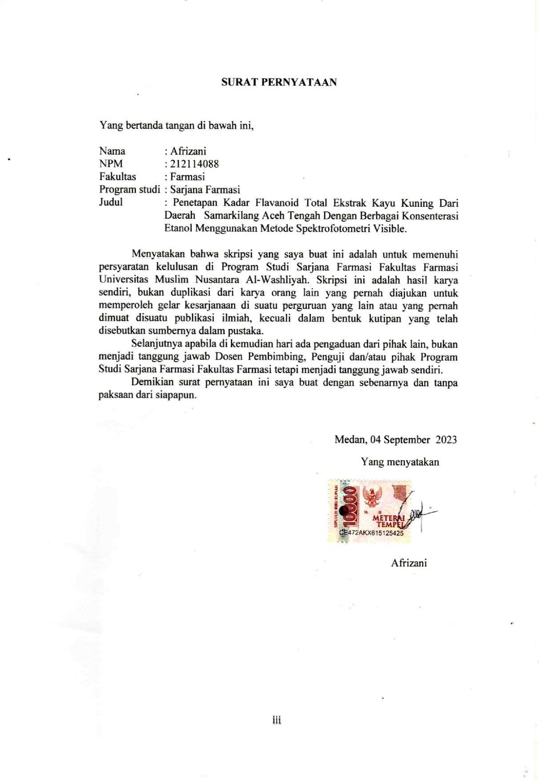

**PENETAPAN KADAR FLAVONOID TOTAL EKSTRAK**

**KAYU KUNING DARI DAERAH SAMARKILANG ACEH**

**TENGAH DENGAN BERBAGAI KONSENTRASI**

**ETANOL MENGGUN AKAN METODE**

**SPEKTROFOTOMETRI VISIBLE**

**AFRIZANI**

**NPM. 212114088**

**ABSTRAK**

Kayu kuning yang dijadikan sampel di ambil didaerah Samarkilang Aceh Tengah. Penggunaan tumbuhan Kayu kuning sebagai ramuan obat jamu. Senyawa kimia yang terkandung dalam Kayu Kuning adalah alkaloid, fenolik, flavonoid, saponin, dan tanin. Senyawa fenolik dan flavonoid mempunyai aktivitas sebagai antioksidan. Tujuan penelitian ini adalah untuk mengetahui senyawa kimia yang terdapat didalam ekstrak etanol dan mengetahui nilai flavanoid total ekstrak etanol kayu kuning (*Arcangelisia* flava (L.) Merr).

Metode penelitian ini adalah metode eksperimental yang meliputi pengolahan bahan tumbuhan, pembuatan ekstrak etanol konsentrasi 50%,70%, dan 96%. Pemeriksaan karakterisasi, skrining fitokimia dan penetapan kadar flavonoid total ekstrak etanol Kayu kuning dengan metode Spektrofotometri Visible. Ekstrak kayu kuning dibuat dengan metode maserasi menggunakan berbagai konsentrasi etanol 50%, 70% dan 96% ekstrak yang diperoleh dipekatkan dengan *rotary evaporator*. Selanjutnya dilakukan penetapan kadar flavonoid total dengan metode Spektrofotometri Visible.

Hasil skrining fitokimia pada ekstrak etanol Kayu kuning terdapat kandungan golongan senyawa kimia seperti alkaloid, flavonoid, saponin, tanin, dan steroid/triterpenoid. Penentuan kadar flavonoid total dilakukan dengan menentukan panjang gelombang maksimum kuersetin, *operating time*, pengukuran kurva kalibrasi kuersetin dan perhitungan kadar flavonoid total dengan menggunakan metode Spektrofotometri Visible. Hasil penentuan kadar flavanoid total pada ekstrak pelarut etanol konsentrasi 50% adalah = $0,96882±$ 0,2157 mgQE/g, ekstrak pelarut etanol konsentrasi 70% adalah $2,6693$ $±$ 11,7041 mgQE/g, dan ekstrak pelarut etanol dengan kosentrasi 96% adalah $3,838±$ 1,3036 mgQE/g.

**Kata kunci**: *Kayu kuning, Flavonoid, Spektrofotometri Visibleibel****.***

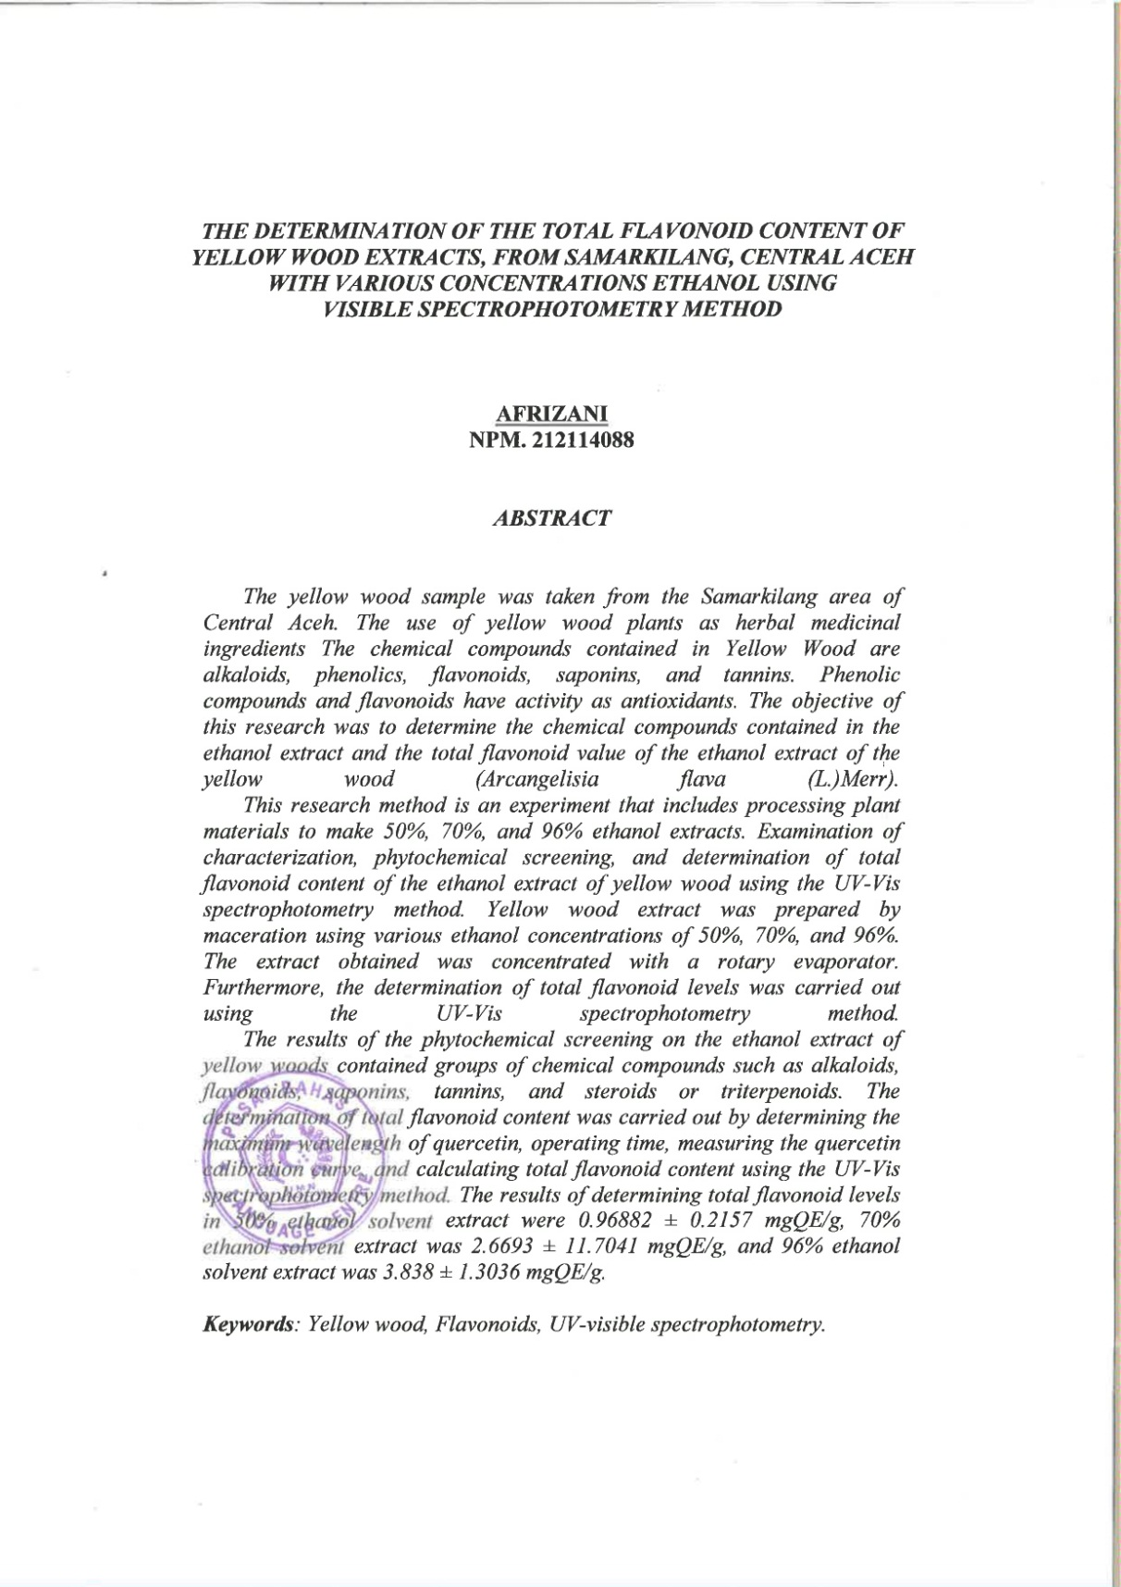

# 

# **KATA PENGANTAR**

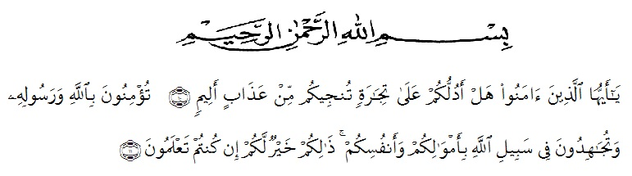

Artinya : “Hai orang-orang yang beriman, sukakah kamu aku tunjukkan suatu perniagaan yang dapat menyelamatkanmu dari azab yang pedih?(10). (yaitu) kamu beriman kepada Allah dan Rasulnya dan berjihad di jalan Allah dengan harta dan jiwamu. Itulah yang lebih baik bagimu, jika kamu mengetahui (11) (As-Shaff Ayat 10-11).

Puji syukur penulis ucapkan kepada ALLAH SWT, karena atas segala rahmat, karunia-Nya serta hidayahnya yang telah memberi pengetahuan, kekuatan dan kesabaran sehingga penulis dapat menyelesaikan penelitian dan penyusunan skripsi ini dengan judul **“Penetapan Kadar Flavanoid Total Ekstrak Kayu Kuning Daerah Samarkilang Aceh Tengah Dengan Berbagai Konsenterasi Etanol Menggunakan Metode Spektrofotometri Visible“** disusun untuk melengkapi salah satu syarat mencapai gelar Sarjana Farmasi pada Fakultas Farmasi Program Studi Farmasi Universitas Muslim Nusantara Al-Washliyah Medan.

Pada kesempatan ini penulis mengucapkan terimakasih yang sebesar- besarnya kepada orang tua saya Ayahanda tercinta Syukri dan ibunda Azinah dengan penuh kasih sayang senantiasa memberikan dukungan, semangat, serta doa dan material kepada penulis dalam menyelesaikan skripsi, mengikuti pendidikan, penyelesaian penelitian dan penyusunan skripsi.

Penulis ini juga mengucapkan rasa terima kasih sebesar-besarnya kepada Ibu Anny Sartika Daulay S.Si., M.Si selaku pembimbing dan telah membimbing, memberi masukan, arahan, kritikan, saran dan motivasi kepada penulis dengan penuh kesabaran dan tanggung jawab selama penelitian hingga penyelesaian bahan skripsi ini.

Pada kesempatan ini penulis juga mengucapkan terima kasih yang sebesar-besarnya kepada :

1. Bapak Rektor Universitas Muslim Nusantara Al Washliyah Medan, Bapak Dr. KRT. Hardi Mulyono Surbakti.
2. Ibu apt. Minda Sari Lubis, S.Farm., M.Si. Selaku Plt. Dekan Fakultas Farmasi Universitas Muslim Nusantara Al Washliyah Medan.
3. Ibu apt. Rafita Yuniarti, S.Si., M.Kes. Sebagai Wakil Dekan I
4. Bapak apt. Muhammad Amin Nasution, S. Farm., M. Farm. sebagai Ketua Program Studi Farmasi Universitas Muslim Nusantara Al-Washliyah Medan
5. Ibu Anny Sartika Daulay, S.Si., M.Si. Sebagai Kepala Laboratorium Terpadu Farmasi Universitas Muslim Nusantara Al Washliyah Medan beserta Laboran yang telah memberikan izin kepada penulis untuk menggunakan fasilitas laboratorium.
6. Bapak/Ibu staf pengajar Fakultas Farmasi Program Studi Sarjana Farmasi Universitas Muslim Nusantara Al Washliyah Medan yang telah mendidik dan membina penulis hingga dapat menyelesaikan pendidikan Semua rekan-rekan stambuk Transfer 2021, khususnya Kelas L Transfer, terima kasih juga untuk STF 2021 dan teman-teman satu bimbingan saya, yang tiada henti memberikan perhatian, mengingatkan, dukungan, motivasi dan doa kepada penulis.

Akhirnya penulis mengucapkan terima kasih kepada seluruh pihak yang telah membantu menyelesaikan penelitian dan penulisan skripsi ini yang tidak dapat disebutkan satu persatu. Semoga skripsi ini bermanfaat bagi ilmu pengetahuan khususnya dibidang farmasi.

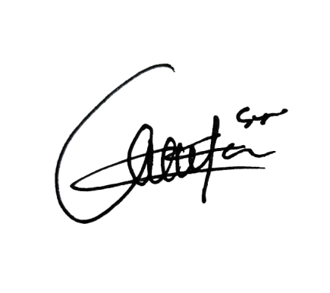Medan, 05 Juni 2023

Penulis

Afrizani

DAFTAR ISI

Halaman

HALAMAN SAMPUL

HALAMAN PENGESAHAN Error! Bookmark not defined.

ABSTRAK iii

KATA PENGANTAR v

DAFTAR GAMBAR ix

DAFTAR LAMPIRAN x

BAB I PENDAHULUAN 1

1.1 Latar Belakang 1

1.2 Rumusan Masalah Penelitian 2

1.3 Hipotesis Penelitian 3

1.4 Tujuan Penelitian 3

1.5 Manfaat Penelitian 3

1.6 Kerangka Fikir Penelitian 4

BAB II TINJAUAN PUSTAKA 5

2.2 Uraian Tumbuhan 5

2.2.1 Morfologi Tumbuhan Kayu Kuning (*Arcangelisia* flava (L.) Merr). 5

2.2.2 Sistematika Kayu Kuning (*Arcangelisia* flava (L.) Merr). 5

2.2.3 Nama Daerah Tumbuhan Kayu Kuning (Arcangelisia flava (L) Merr) 6

2.2.4 Kandungan Kimia dan Khasiat Tumbuhan Kayu Kuning 6

2.3 Simplisia 7

2.3.1 Proses Pembuatan Simplisia 8

2.3.1 Sortasi basah 10

2.4 Ekstrak dan Ekstraksi 11

2.4.1 Cara Dingin. 13

2.4.2 Cara Panas 14

2.5 Senyawa Alkaloid 15

2.5.1 Flavonoid 17

2.5.2 Saponin 21

2.5.3 Tanin 22

2.5.4 Spektrofotometri 24

2.5.1 Spektrofotometri Visible 25

2.5.2 Spektrofotometri Inframerah 26

2.5.3 Spektrofotometri Serapan Atom 27

2.6 Prinsip Kerja 28

2.7Hukum Lambert - Beer 28

BAB III METODOLOGI PENELITIAN 30

3.1 Jenis Dan Rancagan Penelitian 30

3.1.1 Variabel Penelitian 30

3.1.2 Parameter Penelitian 30

3.2 Jadwal dan Lokasi Penelitian 30

3.2.1 Jadwal Penelitian 30

3.2.2 Lokasi Penelitian 31

3.3 Bahan 31

3.4 Peralatan 31

3.5 Penyiapan Sampel 31

3.5.1 Pengambilan Sampel Tumbuhan 31

3.5.2 Determinasi Tumbuhan 32

3.5.3 Pengolahan Simplisia 32

3.6 Karakterisasi Simplisia 31

3.6.1 Pemeriksaan Makroskopik 32

3.6.2 Pemeriksaan Mikroskopik 32

3.6.3 Penetapan Kadar Air 32

3.6.4 Penetapan Kadar Sari Larut Dalam Air 34

3.6.5 Penetapan Kadar Sari Larut Dalam Etanol 34

3.6.6 Penetapan Kadar Abu Total 35

3.6.7 Penetapan Kadar Abu Tidak Larut Asam 35

3.7 Pembuatan Larutan Pereaksi 36

3.7.1 Larutan Pereaksi Boucardat 36

3.7.2 Larutan Pereaksi Mayer 36

3.7.3 Larutan Pereaksi Dragendroff 36

3.7.4 Larutan Pereaksi Asam Klorida 2 N 37

3.7.5 Larutan Pereaksi Asam Sulfat 2N 37

3.7.6 Larutan Pereaksi Natrium Hidroksida 2 N 37

3.7.7 Larutan Pereaksi Besi (III) Klorida 1% 37

3.7.8 Larutan Pereaksi Timbal (II) Asetat 0,4 M 37

3.7.9 Larutan Pereaksi Molish 37

3.8 Pembuatan Ekstrak Etanol Kayu Kuning 38

3.9 Skrining Fitokimia 38

3.9.1 Pemeriksaan Alkaloid 39

3.9.2 Pemeriksaan Flavonoid 39

3.9.3 Pemeriksaan Tanin 39

3.9.4 Pemeriksaan Saponin 40

3.9.5 Pemeriksaan Steroid/Triterpenoid 40

3.9.6 Pemeriksaan Glikosida 40

3.10 Penetapan Kadar Flavonoid Total 41

3.10.1 Pembuatan Larutan Kuersetin 41

3.10.2 Pembuatan Panjang Gelombang Maksimum Kuersetin 41

3.10.3 Pembuatan *Operating Time* 41

3.10.4 Pengukuran Kurva Kalibrasi Kuersetin 42

3.10.5 Penetapan Kadar Flavonoid Total dari Ekstrak Etanol Kayu Kuning (*Arcangelisia flava (L.) Merr*). 42

3.11 Perhitungan Kadar Flavonoid 43

3.12 Analisis Data 43

BAB IV HASIL DAN PEMBAHSAN 44

4.1 Hasil Determinasi Sampel 44

4.2 Hasil Pengolahan Simplisia 44

4.3 Hasil Karakterisasi Simplisia 44

4.3.1 Pemeriksaan Makroskopik Tumbuhan 44

4.4 Pemeriksaan Mikroskopik Serbuk Simplisia 45

4.5 Pemeriksaan Karakterisasi Simplisia 45

4.6 Hasil Ekstraksi 47

4.7 Skrining Fitokimia 47

4.8 Pembuatan larutan baku kuersetin 49

4.9 Hasil Penentuan Panjang Gelombang Maksimum Kuersetin 50

4.10 Hasil Operating Time 51

4.11 Hasil Pengukuran Kurva Kalibrasi Kuersetin 53

4.12 Hasil Analisis Kadar Flavonoid Total Ekstrak Etanol Kayu kuning. 54

BAB V KESIMPULAN DAN SARAN 58

5.1 Kesimpulan 58

5.2 Saran 58

DAFTAR PUSTAKA 59

LAMPIRAN 62

# **DAFTAR GAMBAR**

**Halaman**

**Gambar 2.1** Tumbuhan Kayu Kuning 5

**Gambar 2.2** Struktur Kimia Alkaloid Non Heterosiklik 17

**Gambar 2.3** Struktur Kimia Alkaloid Heterosiklik 17

**Gambar 2.4** Struktur Kimia Flavonoid 18

**Gambar 2.5** Struktur Kimia Flavonoid Reaksi AICl3 21

**Gambar 2.6** Struktur Kimia Kuersetin 22

**Gambar 2.7** Struktur Umum Kimia Flavonoid 22

**Gambar 2.8** Struktur Kimia Dasar Steroid 23

**Gambar 2.9** Struktur Kimia Triterpenoid 23

**Gambar 2.10** Struktur Kimia Saponin 24

**Gambar 2.11** Struktur Kimia Tanin 25

# **DAFTAR LAMPIRAN**

**Halaman**

**Lampiran 1.** Determinasi Tumbuhan Kayu Kuning 62

**Lampiran 2.** Dokumentasi Kayu Kuning 53

**Lampiran 3.** Alat Rotary dan Spektrofotometri Visible 64

**Lampiran 4.** Hasil Mikroskopik Kayu Kuning 65

**Lampiran 5.** Dokumentasi Makroskopik Kayu Kuning 66

**Lampiran 6.** Dokumentasi dan Perhitungan Pemeriksaan Kayu Kuning67

**Lampiran 7.** Bagan Alir Simplisia Kayu Kuning (*Arcangelisa flava* (L) *Merr*) 68

**Lampiran 8.** Pembuatan Serbuk Simplisia 69

**Lampiran 9.** Bagan Alir Skrining Fitokimia 70

**Lampiran 10.** Hasil Skrining Fitokimia 75

**Lampiran 11.** Hasil Perhitungan Karakteristik 77

**Lampiran 12.** Bagan Alir Pengukuran Gelombang Panjang Maksimum Kuersetin 80

**Lampiran 13.** Bagan Alir *Operating Time* 83

**Lampiran 14.** Bagan Alir Kurva Kalibrasi Kuersetin 87

**Lampiran 15.** Data Hasil Spektrofotometri Kurva Kalibrasi 89

**Lampiran 16.** Bagan Alir Penetapana Kadar Flavonoid Total Ekstrak Etanol Kayu Kuning 92

**Lampiran 17.** Hasil spektrofotometri penetapan kadar flavonoid pada Sampel Ekstrak Kayu Kuning Konsentrasi 50% 94

**Lampiran 18.** Data Analisis Statistik Flavonoid Ekstrak Limbah Kulit Kayu Kuning 99

**Lampiran 19.** Data Hasil Spektrofotometri Penetapan Kadar Flavonoid Pada Sampel Ekstrak Kayu Kuning Konsentrasi 70%101

**Lampiran 20.** Data Hasil Spektrofotometri Penetapan Kadar Flavonoid Pada Sanpel Ekstrak Kayu Kuning Kosentrasi 96% 109

**Lmapiran 21.** Tabel Distribusi T 118

# **BAB I**

**PENDAHULUAN**

## **1.1 Latar Belakang**

Indonesia merupakan salah satu negara tropis yang memiliki kekayaan hayati. Kekayaan flora Indonesia sangat besar, sebagian besar tersebar dan masih tumbuh liar dihutan-hutan dan sebagian kecil telah digunakan sebagai obat tradisional. Obat tradisional semakin banyak diminati oleh para masyarakat karena bahan nabatinya mudah didapat, mudah diracik dan harganya juga sangat terjangkau. Bahan yang digunakan juga harus ditingkatkan mutu dan kualitasnya.

Salah satu tumbuhan yang berkhasiat obat dan paling menarik untuk diteliti adalah Kayu Kuning (*Arcangelisia flava* (L.) Merr). Kayu kuning ini merupakan salah satu tanaman yang secara empiris masyarakat Aceh tengah menggunakannya untuk mengobati segala penyakit seperti antimalaria, penyakit diare, penyakit liver, antimikroba, antioksidan, anti hiperlipidemia, anti kanker dll. Senyawa kimia yang terkandung dalam Kayu Kuning adalah alkaloid, fenolik, flavonoid, saponin, dan tanin. Senyawa fenolik dan flavonoid mempunyai aktivitas sebagai antioksidan (Sari dkk, 2018).

Senyawa flavonoid adalah suatu kelompok senyawa fenol yang terbesar yang ditemukan. Flavonoid merupakan salah satu golongan fenolik alam yang telah banyak diteliti belakangan ini, dimana flavonoid memiliki kemampuan untuk merubah atau mereduksi radikal bebas dan juga sebagai anti radikal bebas. flavonoid terdapat pada semua bagian tumbuhan termasuk daun, akar, kayu, kulit, sari, bunga, buah dan biji. Kebanyakan flavonoida ini berada dalam tumbuhan. flavonoid yang terdapat didalam tumbuhan dapat digunakan sebagai pelindung

tubuh manusia dari radikal bebas dan dapat mengurangi resiko penyakit kanker dan peradangan serta dapat digunakan sebagai antibakteri dikarenakan kandungan antioksidannya (Dewi dkk, 2019)

Menurut penelitian yang telah dilakukan oleh Sari, dkk (2018) menyatakan bahwa Kayu kuning (*Arcangelisia flava* (L.) Merr) dengan metode Spektrofotometri Visible terdapat pada sampel ekstrak metanol kayu kuning kadar fenolik total sebesar 6.274 mgGAE/gram ekstrak dan kadar flavonoid total adalah 1,66 mgGAE/gram. Dari hasil tersebut ekstrak metanol kayu kuning dapat dinyatakan positif mengandung flavonoid.

Berdasarkan uraian diatas, belum ada penelitian yang melakukan Penetapan Kadar Flavonoid Total ekstrak Kayu Kuning (*Arcangelisia flava* (L.) Merr) didaerah Samarkilang Aceh Tengahsehingga peneliti tertarik melakukan Penetapan Kadar Flavonoid Total Ekstrak Kayu Kuning Daerah Samarkilang Aceh Tengah Dengan Berbagai Konsenterasi Etanol Menggunakan Metode Spektrofotometri Visible.

## **1.2 Rumusan Masalah Penelitian**

## Berdasarkan latar belakang diatas, maka rumusan masalah dalam penelitian ini adalah :

1. Golongan senyawa metabolit sekunder apa saja yang terdapat dalam simplisia ekstrak etanol Kayu Kuning (*Arcangelisia flava* (L.) Merr).
2. Apakah terdapat perbedaan konsentrasi kadar flavonoid total ekstrak etanol Kayu Kuning (*Arcangelisia flava* (L.) Merr) pada konsentrasi 50%,70% dan 96% ?

## **1.3 Hipotesis Penelitian**

Adapun yang menjadi hipotesa pada penelitian ini adalah :

1. Simplisia Ekstrak etanol Kayu kuning (*Arcangelisia flava* (L.) Merr) mengandung senyawa alkaloid,flavonoid,saponin, tanin, steroid/triterpenoid, dan glikosida.
2. Kadar flavonoid total dari ekstrak etanol Kayu kuning (*Arcangelisia flava* (L.) Merr) konsentrasi 50%,70% dan 96% dapat ditentukan dengan spekrofotometri Uv-vis.

## **1.4 Tujuan Penelitian**

Adapun tujuan dari penelitian ini adalah :

1. Untuk mengetahui golongan senyawa kimia yang terdapat pada ekstrak etanol Kayu kuning (*Arcangelisia flava* (L.) Merr) konsentrasi 50%,70% dan 96%.
2. Untuk mengetahui berapahkah kandungan kadar flavonoid total ekstrak etanol Kayu kuning dengan perbedaan konsentrasi 50%,70% dan 96% dengan metode Spektrofotometri Visible.

## **1.5 Manfaat Penelitian**

Adapun manfaat pada penelitian adalah :

1. Hasil penelitian ini diharapkan dapat memberikan informasi tentang kandungan golongan senyawa kimia pada Kayu kuning.
2. Hasil penelitian ini diharapkan dapat memberikan informasi tentang senyawa flavonoid total ekstrak Kayu kuningsehingga dapat berpotensi sebagai salah satu sediaan alami.

## **1.6 Kerangka Fikir Penelitian**

Kerangka penelitian dapat dilihat pada Gambar 1.6 sebagai berikut:

Parameter

Variable terikat

Variable bebas

Serbuk Simplisia Kayu Kuning (*Arcangelisia flava* (L.) Merr)

Pemeriksaan Karakteristik

1. Makroskopik
2. Kadar air
3. Kadar sari larut dalam air
4. Kadar sari larut dalam etanol
5. Kadar abu total
6. Kadar abu tidak larut asam

Skrining Fitokimia

Serbuk Dan EkstrakEtanolKayu Kuning (*Arcangelisia flava* (L.) Merr)

1. Alkaloid
2. Flavonoid
3. Tanin
4. Saponin
5. Steroid/Triterpenoid
6. Glikosida

Kadar Flavonoid Total Ekstrak Etanol Kayu Kuning konsentrasi 50%, 70% dan 96%

Nilai absorbansi dengan hasil pengukuran Spektrofotometri Visible

Ekstrak Etanol Kayu Kuning (*Arcangelisia flava* (L.) Merr) konsentrasi 50%, 70% dan 96%

**Gambar 1.1** Kerangka Penelitian

# **BAB II**

**TINJAUAN PUSTAKA**

## **Uraian Tumbuhan**

### 2.1.1 Sistematika Kayu Kuning (*Arcangelisia flava* (L.) Merr).

Menurut Herbarium Medanense (MEDA) Universitas Sumatera Klasifikasi Kayu kuning adalah sebagai berikut :

Kingdom : Plantae

Divisi : Spermatophyta

Kelas : Dicotyledoneae

Ordo : Ranunculales

Famili : Menispermaceae

Genus : Arcangelisia

Spesies : *Arcangelisia flava* (L.) Merr.

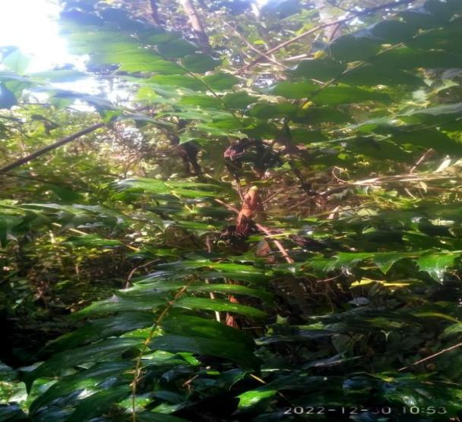Nama Lokal : Kayu Kuning

**Gambar 2.1** Tumbuhan Kayu Kuning (*Arcangelisia flava* (L.) Merr)

### Morfologi Tumbuhan Kayu Kuning (*Arcangelisia flava* (L.) Merr).

Kayu kuning (*Arcangelisia flava* (L.) Merr) merupakan tumbuhan liana, panjang sampai 20 m, hidup pada dataran rendah sampai 800 m di atas permukaan laut. Daunnya tebal dan kuat seperti kulit, berbentuk oval, tumpul, lebar daun 7 cm sampai 20 cm, permukaan atas mengkilap dan tangkainya panjang. Bunganya berumah dua dengan ukuran kecil-kecil tersusun dalam rangkaian berupa glabrous 20 cm sampai 50 cm, tajuk bercuping putih kehijauan atau putih kekuningan (Subiandono & Heriyanto 2009).

### Nama Daerah Tumbuhan Kayu Kuning (*Arcangelisia flava* (L.) Merr)

Kayu kuning *(Arcangelisia flava* (L.) Merr) dikenal sebagai reuy ki koneng di daerah Sunda, wali bulan di daerah Ambon, kayu kuning di daerah Palembang, oyod koneng di daerah Madura, dan di daerah Jawa lebih dikenal dengan sebutan oyod sirawan atau sirawan kunyit (Hariana 2008).

### Kandungan Kimia dan Khasiat Tumbuhan Kayu Kuning

Kandungan kimia Kayu kuning memiliki beberapa senyawa kimia seperti flavonoid, saponin, tanin dan alkaloid berberin yang terdapat pada bagian batang, tangkai, daun dan akar tanaman (Maryani *et al*. 2013). Senyawa kimia berberin adalah salah satu metabolit dari Kayu kuning yang diketahui menunjukkan aktivitas antikanker yang cukup baik pada berbagai jenis sel kanker. Aktivitas antikanker berberin salah satunya ditunjukkan dengan efek antiproliferasi sel kanker (Pratama, 2016). Kayu kuning (*Arcangelisia flava* (L.) Merr) merupakan salah satu tanaman yang secara empiris masyarakat Atinggola menggunakannya untuk mengobati segala penyakit seperti liver, kanker, dan penyakit degeneratif lainnya. Tumbuhan ini merupakan salah satu tanaman asli Indonesia yang biasanya dipergunakan sebagai bahan jamu. Di beberapa daerah di Kalimantan Sulawesi dan Aceh tengah, tumbuhan ini biasanya dipergunakan mengobati penyakit demam, diare, hepatitis, kecacingan, gangguan pencernaan, dan sariawan berbentuk rebusan. Sedangkan berdasarkan penelitian, batang dan akar kayu kuning telah terbukti mempunyai aktivitas sebagai antimalaria, antidepresan, antioksidan, antidiabetes, antibakteri, dan juga antikanker. Ekstrak Arcangelisia flava mampu menurunkan kadar kolesterol total, trigliserida, dan LDL tikus hiperlipidemia. Hasil uji histopatologi terhadap aorta tikus memperlihatkan pemberian ekstrak Arcangelisia flava dapat menurunkan jumlah sel-sel busa dan nilai indeks aterogenik (Pratama 2016).

### Simplisia

Simplisia adalah bentuk jamak dari kata simpleks yang berasal dari kata simple, berarti satu atau sederhana. Istilah simplisia dipakai untuk menyebut bahan-bahan obat alam yang masih berada dalam wujud aslinya atau belum mengalami perubahan bentuk. Simplisia adalah bahan alami yang digunakan untuk obat dan belum mengalami perubahan proses apapun dan kecuali dinyatakn lain umumnya berupa bahan yang telah dikeringkan. Berdasarkan hal itu maka simplisia dibagi menjadi tiga golongan yaitu simplisia nabati, simplisia hewani dan simplisia pelikan/mineral (Gunawan, 2004).

* + 1. Simplisia nabati

Simplisia nabati adalah simplisia yang dapat berupa tanaman utuh, bagian tanaman, eksudat tanaman atau gabungan antara ketiganya. Eksudat tanaman adalah isi sel yang secara spontan keluar dari tanaman atau dengan cara tertentu sengaja di keluarkan dari selnya. Eksudat tanaman dapat berupa zat-zat atau bahan-bahan nabati lainnya yang dengan cara tertentu dipisahkan/diisolasi dari tanamannya (Gunawan, 2004).

* + 1. Simplisia hewani

Simplisia hewani adalah simplisia berupa hewan utuh atau zat-zat berguna yang dihasilkan oleh hewan dan belum bahan kimia murni. Contohnya adalah minyak ikan dan madu (Gunawan, 2004).

* + 1. Simplisia pelikan atau mineral

Simplisia pelikan atau mineral adalah simplisia berupa bahan pelikan atau mineral yang belum diolah atau telah dioleh dengan cara sederhana dan belum berupa bahan kimia murni. Contohnya serbuk seng dan serbuk tembaga (Gunawan, 2004).

### 2.3 Proses Pembuatan Simplisia

2.3.1 Pengumpulan bahan baku

Tahapan pengumpulan bahan baku sangat menentukan kualitas bahan baku. Faktor yang paling berperan dalam tahapan ini adalah masa panen. Berdasarkan garis besar pedoman panen, pengambilan bahan baku tanaman dilakukan sebagai berikut :

1. Biji

Pengambilan biji dapat dilakukan pada saat mulai mengeringnya buah atau sebelum semuanya pecah.

1. Buah

Pengambilan buah tergantung tujuan dan pemanfaatan kandungan aktifnya. Panen buah biasa dilakukan saat menjelang masak (misalnya *Piper nigrum*), setelah benar-benar masak (misalnya adas), atau dengan cara melihat perubahan warna/bentuk dari buah yang bersangkutan (misalnya jeruk, asam, dan papaya).

1. Bunga

Pemanenan bunga tergantung dari tujuan pemanfaatan kandungan aktifnya. Panen dapat dilakukan pada saat menjelang penyerbukan, saat bunga, masih kuncup (seperti pada *Jasminum sambac*, melati), atau saat bunga sudah mulai mekar (misalnya *Rosa sinensis*, mawar).

1. Daun

Panen daun dilakukan pada saat proses fotosintesis berlangsung maksimal, yaitu ditandai dengan saat-saat tanaman mulai berbunga atau buah mulai masak. Untuk pengambilan pucuk daun, dianjurkan dipungut pada saat warna pucuk daun berubah menjadi daun tua.

1. Kulit batang

Pemanenan kulit batang hanya dilakukan pada tanaman yang sudah cukup umur. Saat panen yang paling baik adalah awal musim kemarau.

1. Umbi lapis

Panen umbi dilakukan pada saat akhir pertumbuhan.

1. Rimpang

Panen rimpang dilakukan pada saat awal musim kemarau.

1. Akar

Panen akar dilakukan pada saat proses pertumbuhan berhenti atau tanaman sudah cukup umur. Panen yang dilakukan terhadap akarumumnya akan mematikan tanaman yang bersangkutan (Gunawan, 2010).

### 2.3.2 Sortasi basah

Pada umumnya pembuatan simplisia melalui tahapan sebagai berikut :

Sortasi basah adalah pemilahan hasil panen ketika tanaman masih segar. Sortasi basah adalah pemilihan hasil panen ketika tanaman masih segar (Gunawan, 2010). Sortasi basah dilakukan untuk memisahkan kotoran-kotoran atau bahan-bahan asing seperti tanah, kerikil, rumput, batang, daun, akar yang telah rusak serta pengotoran lainnya harus dibuang. Tanah yang mengandung bermacam-macam mikroba dalam jumlah yang tinggi. Oleh karena itu pembersihan simplisia dan tanah yang terikut dapat mengurangi jumlah mikroba awal (Melinda, 2014).. Sortasi basah dapat dilakukan terhadap:

1. Tanah dan kerikil,
2. Rumput-rumputan,
3. Bahan tanaman lain atau bagian lain dari tanaman yang tidak digunakan,
4. Bagian tanaman yang rusak (dimakan ulat dan sebagainya) (Gunawan, 2010).
   * 1. **Pencucian**

Pencucian simplisia dilakukan untuk menghilangkan tanah dan pengotor lainnya yang melekat pada tumbuhan. Pencucian dilakukan dengan air bersih, misalnya dari mata air, air sumur atauair PAM. Pencucian dilakukan sesingkat mungkin agar tidak menghilangkan zat berkhasiat dari tumbuhan tersebut.

* + 1. **Perajangan**

Perajangan dilakukan untuk mempermudah proses pengeringan, pengepakan dan penggilingan. Sebelum dirajang tumbuhan dijemur dalam keadaan utuh selama 1 hari. Perajangan dapat dilakukan dengan pisau, dengan alat mesin perajang khusus sehingga diperoleh irisan tipis atau potongan dengan ukuran yang dikehendaki.

* + 1. **Pengeringan**

Salah satu proses pasca panen yang berperan penting terhadap mutu simplisia adalah proses pengeringan. Proses pengeringan berpengaruh terhadap kandungan senyawa kimia maupun efek farmakologis yang terkandung dalam suatu tanaman obat (Luliana *et al*. 2016). Pengeringan adalah proses perpindahan panas dan uap air dari permukaan bahan yang dengan menggunakan energi panas (Hardianti *et al*. 2017). Pengeringan simplisia berlangsung hingga diperoleh kadar air ≤ 10% (Gunawan, 2010).



### Ekstrak dan Ekstraksi

Ekstrak adalah sediaan pekat yang diperoleh dengan mengekstraksi zat aktif dari simplisia menggunakan pelarut yang sesuai, kemudian semua atau hampir semua pelarut diuapkan dan massa atau serbuk yang tersisa diperlakukan sedemikian hingga memenuhi baku yang telah ditetapkan. Sebagian besar ekstrak dibuat dengan mengekstraksi bahan baku obat secara perkolasi. Seluruh perkolat biasanya dipekatkan dengan cara destilasi dengan pengurangan tekanan, agar bahan utama obat sesedikit mungkin terkena panas (Depkes, 2020).

Ekstraksi atau penyarian merupakan proses pemisahan senyawa dari matriks atau simplisia engan menggunakan pelarut yang sesuai. Peran ekstraksi dalam analisis fitokimia sangat penting karena sejak tahap awal hingga akhir menggunakan proses ekstraksi, termasuk sangat fraksinasi dan pemurnian. Ada beberapa istilah yang banyak digunakan dalam ekstraksi, antara lain ekstraktan (yakni, pelarut yang digunakan untuk ekstraksi), rafinat (yakni, larutan senyawa atau bahan yang akan diekstraksi), dan linarut (yakni, senyawa atau zat yang diinginkan terlarut dalam rafinat) (Endang, 2014).

Metode ekstraksi yang digunakan tergantung pada jenis, sifat fisik, dan sifat kimia kandungan senyawa yang akan diekstraksi. Pelarut yang digunakan tergantung pada polaritas senyawa yang akan disari, mulai dari yang bersifat nonpolar hingga polar, sering disebut sebagai ekstraksi bertingkat. Pelarut yang digunakan dimulai dengan heksana, petroleum eter, lalu selanjutnya kloroform atau diklometana, diikuti dengan alkohol, metanol, dan terakhir, apabila diperlukan, digunakan air. Simplisia dikumpulkan dan dibersihkan dari pengotor dengan cara pemilahan (pemisahan simplisia lain yang tidak digunakan) atau pencucian. Dalam melakukan ekstraksi terhadap simplisia sebaiknya digunakan simplisia yang segar, tetapi karena berbagai keterbatasan umumnya dilakukan terhadap bahan yang telah dikeringkan. Kerja berbagai enzim yang terdapat dalam simplisia segar akan dihambat pada proses ekstraksi. Pengeringan simplisia dilakukan setelah kerja enzim dihambat dengan cara mencelupkan dalam metanol mendidih selama beberapa detik sehingga perubahan senyawa secara enzimatis dapat dicegah atau dikurangi.

Cara pengeringan dipilih yang tidak mengakibatkan terjadinya perubahan metabolit baik secara kualitatif ataupun kuantitatif. Pengeringan dilakukan secepat-cepatnya, selain pengaruh sinar matahari dengan suhu yang tidak terlalu tinggi. Salah satu contoh pengeringan yang sering dilakukan adalah dengan aliran udara. Sebelum simplisia diekstraksi (Endang, 2014).

Tujuan dari ekstraksi merupakan suatu penarikan atau mermisahkan senyawa dari campurannya atau simplisia. Ada berbagai cara ekstraksi yang telah diketahui. Masing-masing cara tersebut memiliki kelebihan dan kekurangannya. Pemilihan metode dilakukan dengan memerhatikan antara lain sifat senyawa, pelarut yang digunakan, dan alat tersedia. Struktur untuk setiap senyawa, suhu dan tekanan merupakan faktor yang perlu diperhatikan dalam melakukan ekstraksi. Alkohol merupakan salah satu pelarut yang paling banyak dipakai untuk menyari secara total. Beberapa metode ekstraksi yang umum digunakan antara lain maserasi, perkolasi, refluks, soxhletasi, infusa, dekok, destilasi, lawan arah (countercurrent), ultrasonik, gelombang mikro (microwave assisted extraction, MAE), dan ekstraksi gas superkritis (supercritical gas extraction, SGE). Penjelasan masing-masing cara ekstraksi dijabarkan berikut ini (Endang, 2014)

### 2.4 Cara Dingin.

1. Maserasi

Maserasi adalah cara ekstraksi simplisia dengan merendam dalam pelarut pada suhu kamar sehingga kerusakan atau degradasi metabolit dapat di minimalisasi. Pada maserasi, terjadi proses keseimbangan konsentrasi antara larutan di luar dan di dalam sel sehingga diperlukan penggantian pelarut secara berulang. Kinetik adalah cara ekstraksi, seperti maserasi yang dilakukan dengan pengadukan, sedangkan digesti adalah cara maserasi yang dilakukan pada suhu yang lebih tinggi dari suhu kamar, yaitu 40-60°C.

1. Perkolasi

Perkolasi adalah cara ekstraksi simplisia menggunakan pelarut yang selalu baru, dengan mengalirkan pelarut melalui simplisia hingga senyawa tersari sempurna. Cara ini memerlukan waktu lebih lama dan pelarut yang lebih banyak. Untuk meyakinkan per- kolasi sudah sempurna, perkolat dapat diuji adanya metabolit dengan pereaksi yang spesifik.

### 2.5 Cara Panas

2.4.2.1 Refluks

Refluks adalah ekstraksi dengan pelarut sampai pada temperatur titik didihnya selama waktu tertentu dan jumlah pelarut terbatas yang relative konstan dengan adanya pendingin balik.

2.4.2.2 Digesti

Digesti adalah maserasi kinetik (dengan pengadukan kontinu) pada temperatur yang lebih tinggi dari temperatur ruangan, secara umum dilakukan pada temperatur 40–50°C.

* + - 1. Sokletasi

Sokletasi ekstraksi menggunakan penyari yang berbeda. Umumnya dilakukan dengan alat khusus sehingga terjadi ekstraksi berlanjut sampai jumlah penyari relativ konstan dengan adanya pendingin balik.

* + - 1. Infundasi

Infundasi adalah ekstraksi dengan pelarut air pada temperatur penangas air mendidih, temperatur terukur 96-98°C selama 15-20 menit. Infundasi pada umumnya digunakan untuk menarik atau mengekstraksi zat aktif yang larut dalan air dalam bahan-bahan nabati. Hasil dari ekstrak ini akan menghasilkan zat aktif yang stabil dan mudah tercemar oleh kuman dan kapang sehingga ekstrak yang diperoleh dengan infundasi tidak boleh disimpan lebih dari 24 jam.

2.4.2.5 Dekoktasi

Dekoktasi adalah proses penyarian dengan menggunakan pelarut air pada temperatur 90°C selama 30 menit (Depkes RI, 1979).

**2.6 Golongan senyawa Metabolit Sekunder**

### 2.6.1 Senyawa Alkaloid

Sifat umum alkaloid kebanyakan alkaloid memiliki rasa pahit, bersifat basa lemah, dan sedikit larut dalam air dan dapat larut dalam pelarut organic non polar seperti dietil eter, kloroform dan lain-lain. Beberapa alkaloid memliki warna seperti berberin yang berwarna kuning dan garam sanguinarine dengan tembaga berwarna merah. Alkaloid akan terdekomposisi oleh panas kecuali strychnine dan caffeine. Secara wujud kebanyakan alkaloid berbentuk padatan kristal dan sedikit diantaranya merupakan padatan amorf. Alkaloid pada dasarnya merupakan senyawa yang bersifat basa dengan keberadaan atom nitrogen dalam strukturnya, Asam amino berperan sebagai senyawa pembangun dalam biosintesis alkaloid. Kebanyakan alkaloid mengandung satu inti kerangka piridin, quinolin, dan isoquinolin atau tropan dan bertanggungjawab terhadap efek fisiologis pada manusia dan hewan. Rantai samping alkaloid dibentuk atau merupakan turunan dari terpena atau asetat. Alkaloid memiliki sifat basa dan bertindak sebagai senyawa basa dalam suatu reaksi.

Campuran alkaloid dengan suatu asam akan membentuk garam kristalin tanpa membentuk air. Pada umumnya alkaloid berbentuk padatan kristal seperti pada senyawa atropine. Beberapa alkaloid seperti lobeline atau nikotin berbentuk cairan. Alkaloid memiliki kelarutan yang khas dalam pelarut organik. Golongan senyawa ini mudah larut dalam alkohol dan sedikit larut dalam air. Garam alkaloid biasanya larut dalam air. Di alam, alkaloid ada di banyak tumbuhan dengan proporsi yang lebih besar dalam biji dan akar dan seringkali dalam kombinasi dengan asam nabati. Senyawa alkaloid memiliki rasa yang pahit (Tatang, 2019).

### 2.6.1.1 Berdasarkan asal biosintesisnya

1. Golongan alkaloida (alkaloida sesungguhnya).

yaitu alkaloida yang di biosintesis dari asam amino. Contohnya : atropine, morfina, papaverina, reserpine, kuinina.

1. Golongan pseudo alkaloida.

yaitu alkaloida yang di biosintesisa bukan dari asam amino. Contoh : kafeina, teobromina, kuinina, arekolina.

### Berdasarkan letak atom nitrogen

* 1. Golongan non heterosiklik

Disebut juga protoalkaloida, yaitu alkaloida yang mana atom N-nya berada pada rantai samping yang alifatis. Contohnya : Efedrina yang terdapat pada *Ephedra distachia.*

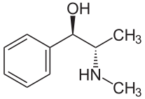

Gambar 1.2 Contoh struktur alkaloid non heterosiklik

(Sumber: Sahidin, 2012)

* 1. Golongan heterosiklik.

Merupakan atom N-nya berada atau terdapat dalam cincin heterosiklik. Contohnya : pirolidin, piperidin, isokuinolin, kuinolin dan indol.

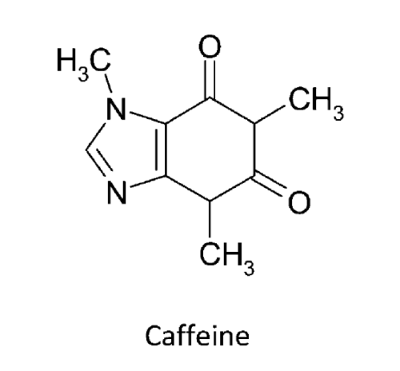

Gambar 2.2 Contoh struktur alkaloid heterosiklik (Caffein)

(Sumber: Sahidin, 2012)

### Flavonoid

Flavonoid adalah senyawa metabolit sekunder yang memiliki struktur inti C-C-C yaitu dua cincin aromatik yang dihubungkan dengan 3 atom C, biasanya dengan ikatan atom O yang berupa ikatan oksigen heterosiklik. Senyawa ini dapat dimasukkan sebagai senyawa polifenol karena mengandung dua atau lebih gugus hidroksil, bersifat agak asam sehingga dapat larut dalam basa. Umumnya flavonoid ditemukan berikatan dengan gula membentuk glikosida yang menyebabkan senyawa ini lebih mudah larut dalam pelarut polar, seperti metanol, etanol, butanol, etil asetat. Bentuk glikosida memiliki warna yang lebih pucat dibandingkan bentuk aglikon. Dalam bentuk aglikon, sifatnya kurang polar, cenderung lebih mudah larut dalam pelarut kloroform dan eter. Cincin aromatik dalam flavonoid dinyatakan sebagai cincin A dan B; dan pemberian nomor atom karbon pada cincin B menggunakan angka "beraksen". Sistem penomoran. Pengelompokan flavonoid dibedakan berdasarkan cincin heterosiklik-oksigen tambahan dan gugus hidroksilnya. Salah satu kelompok senyawa flavonoid adalah kuersetin yang memiliki lima gugus hidroksil yang mampu meredam radikal bebas. Struktur dasar senyawa flavonoid ini dirumuskan dengan C6-C3-C6. Cincin A memiliki karakteristik bentuk hidroksilasi phloroglusinol atau resolsinol, dan cincin B biasanya 3,4,5-terhidroksilasi (Sastrohamidjojo, 1996).



Gambar 2.4 Struktur flavonoid

(Sumber : Sahidin, 2012)

Flavonoid adalah sekelompok besar senyawa polifenol tanaman yang tersebar luas dalam berbagai bahan makanan dan dalam berbagai konsentrasi. Lebih dari 4000 jenis flavonoid telah diidentifikasi dan beberapa diantaranya berperan dalam pewarnaan bunga, buah dan daun (Winarsi, 2007).

Flavonoid menunjukkan aktivitas biokimia misalnya sebagai antioksidan, antivirus, antibakteri, antiinflamasi, antihepatotoksik, antikanker dan pengaruh terhadap sistem saraf pusat. Terdapat beberapa kelas flavonoid yang memiliki aktivitas antioksidan yaitu flavon, flavanon, isoflavon, flavonol dan atosianidin (Raharjo, 2013).

Flavonoid merupakan senyawa polar maka umumnya flavonoid larut dalam pelarut seperti etanol, metanol, butanol, aseton, dimetil formamida, air dan lainnya. Adanya gula yang terikat pada flavonoid lebih mudah dalam air dan dengan demikian campuran pelarut dengan air merupakan pelarut yang lebih baik untuk glikosida. Sebaliknya, aglikon yang semi polar seperti flavonon dan flavon serta flavonol yang termetoksilasi cenderung lebih mudah larut dalam pelarut seperti eter dan kloroform. Flavonoid merupakan salah satu metabolit sekunder, kemungkinan keberadaanya dalam daun dipengaruhi oleh adanya proses fotosintesis sehingga daun muda belum terlalu banyak mengandung flavonoid (Pranasita, 2007).

Flavonoid mengandung sistem aromatik yang terkonjugasi dan karena itu menunjukan pita serapan kuat pada daerah spektrum UV dan spektrum tampak. Flavonoid umumnya terdapat dalam tumbuhan, terikat pada gula sebagai glikon dan aglikon flavonoid yang manapun mungkin saja terdapat dalam satu tumbuhan berpembuluh, tetapi beberapa kelas lebih besar dari pada yang lainnya. Isoflavon dan biflavon hanya terdapat pada beberapa suku tumbuhan (Hidayat & Rodame, 2015).

* + - 1. Kegunaan flavonoid

1. Pada tanaman.

Flavonoid memberikan perlindungan terhadap adanya stres lingkungan, pengatur pertumbuhan tanaman. Perlindungan terhadap radiasi ultraviolet dan daya tarik penyerbuk serangga. jamur, virus, dan bakteri, disamping sebagai pengendali hormon dan enzim inhibitor. Flavonoid terlibat dalam filtrasi UV, fiksasi simbiosis dan pigmentasi bunga (Gupta, 2015).

1. Pada manusia.

Flavonoid pada manusia berfungsi sebagai stimulan pada jantung, diuretik, menurunkan kadar gula darah, dan sebagai antijamur, memiliki fungsi sebagai antibakteri, antiinflamasi, antitumor, antialergi, dan mencegah osteoporosis. Flavonoid dapat mencegah penyakit kardiovaskuler dengan cara menurunkan laju oksidasi lemak karena peranannya sebagai antioksidan. Beberapa hasil penelitian menunjukkan bahwa flavonoid menurunkan hiperlipidemia pada manusia. Penghambatan oksidasi okisdasi LDL pada kasus penyakit jantung oleh flavonoid, dapat mencegah pembentukan sel-sel busa dan kerusakan lipid (Nurjanah, 2011).

Analisis Kadar Flavonoid Total

Analisis total flavonoid dapat dilakukan dengan metode kolorimetri AlCl3 adalah pembentukan kompleks, sehingga terjadi pergesaran panjang gelombang kearah visible (tampak) yang ditandai dengan larutan menghasilkan warna lebih kuning. AlCl3 bereaksi dengan gugus keto pada C4 dan gugus OH pada C5 pada senyawa flavonol membentuk senyawa kompleks yang stabil (Salmia, 2016).

Dan C15

**2.8 Senyawa Triterpenoid dan Steroid**

Triterpenoid adalah senyawa kerangka karbonnya berasal dari 6 satuan isoprene dan secara biosintesis diturunkan dari hidrokarbon C30 asiklik, yaitu skualen. Triterpenoid merupakan senyawa tanpa warna, berbentuk kristal, sering kali mempunyai titik leleh tinggi dan aktif optic yang umumnya sukar dicirikan karena tak ada kereaktifan kimianya (Harborne, 1987).

Steroid adalah molekul kompleks yang larut di dalam lemak dengan 4 cincin yang saling bergabung membentuk struktur siklopentana perhidrofenantren. Steroid yang paling banyak adalah sterol yang merupakan steroid alkohol. Uji yang biasa digunakan adalah reaksi Lieberman Bouchardart yang dengan kebanyakan triterpen dan steroid memberikan warna hijau biru (Harborne, 1987).

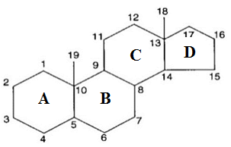

**Gambar 2.8** Contoh struktur dasar steroid

(Sumber: Sahidin, 2012)

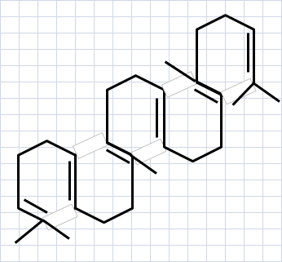

Gambar 2.9 Contoh struktur triterpenoid

(Sumber: Sahidin, 2012)

### Saponin

Saponin adalah glikosida triterpena atau sterol Senyawaan ini memberikan efek pembentukan gelombung yang permanen pada saat digojok bersama air. Senyawaan ini juga menyebabkan terjadinya hemolysis pada sel darah merah. Contoh senyawa glikosida saponin adalah liquorice. Senyawa ini memiliki aktivitas ekspektoran, dan anti-in-flamasi yang telah terdeteksi dalam lebih dari 90 genus pada tumbuhan. Glikosida adalah suatu kompleks antara gula pereduksi (glikon) dan bukan gula (aglikon). Adanya saponin dalam tumbuhan ditunjukkan dengan pembentukan busa yang mantap sewaktu mengekstraksi tumbuhan atau memekatkan ekstrak (Harborne, 1987).

Saponin dapat dihidrolisis menjadi sapogenin (aglikon) dan gula (glikon). Saponin diberi nama demikian karena sifatnya menyerupai sabun “sapo” berarti sabun. Beberapa saponin bekerja sebagai antimikroba. Saponin ini larut dalam air dan etanol tetapi tidak larut dalam etanol. Aglikonnya disebut sapogenin, diperoleh dengan hidrolisis dalam suasana asam (Robinson, 1995). Secara umum, penggunaan istilah saponin dalam kimia organik tidak disarankan, karena banyak konstituen tumbuhan dapat menghasilkan busa, dan banyak triterpene-glikosida bersifat amphipolar dalam kondisi tertentu, bertindak sebagai surfaktan. Penggunaan saponin yang lebih modern dalam bioteknologi adalah sebagai adjuvant dalam vaksin: Quil A dan turunannya QS-21, diisolasi dari kulit Quillaja saponaria Molina, untuk menstimulasi baik respon imun Th1 dan produksi sitotoksik T-limfosit (CTLs) terhadap antigen eksogen membuat mereka ideal untuk digunakan dalam subunit vaksin dan vaksin yang diarahkan melawan patogen intraseluler serta untuk vaksin kanker terapeutik tetapi dengan efek samping hemolisis yang telah disebutkan sebel-umnya (Tatang, 2019).

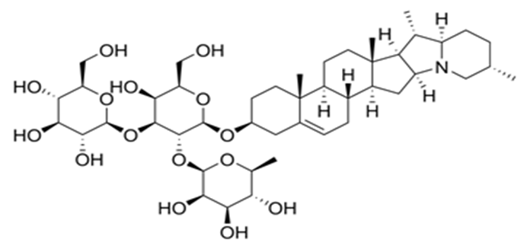

Gambar 2.10 Contoh struktur saponin

(Sumber: Sahidin, 2012)

### Tanin

### Tanin adalah suatu senyawa fenolik yang memberikan rasa pahit dan sepat/kelat, dapat bereaksi dan menggumpalkan protein atau senyawa organic lainnya yang mengandung asam amino dan alkaloid. Tanin (dari bahasa inggris tannin, dari bahasa Jerman Hulu Kuno tanna, yang berarti “pohon ek” atau “pohon berangan” pada mulanya merujuk pada penggunaan bahan tannin nabati dari pohon ek untuk menyamak belulang (kulit mentah) hewan agar menjadi masak yang awet dan lentur (penyamakan). Namun kini pengertiannya meluas, mencakup berbagai senyawa polifenol berukuran besar yang mengandung cukup banyak gugus hidroksil dan gugus lainnya yang sesuai (misalnya gugus karboksil) membentuk ikatan kompleks yang kuat dengan protein dan makromolekul yang lain.

Senyawa-senyawa Tanin ditemukan pada banyak jenis tumbuhan. Senyawa ini berperan penting untuk melindungi tumbuhan dari pemangsaan oleh herbivora dan hama, serta sebagai agen pengatur dalam metabolisme tumbuhan. Tanin memiliki berat molekul berkisar antara 500 sampai 3000 (ester asam galat) dan lebih besar dari 20.000 (proantosianidin.) Tanin dikelompokkan menjadi dua bentuk senyawa yaitu:

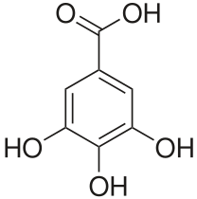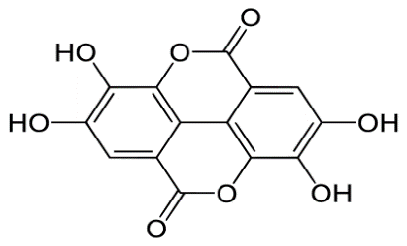

**G**

**Gambar 2.11** Struktur Tanin (Asam galat dan Asam elagat)

(Sumber: Tatang, 2019)

**2.11 Kuersetin**

Kuersetin adalah senyawa kelompok flavonol terbesar, kuersetin dan glikosidanya berada dalam jumlah sekitar 60-75% dari flavonoid. Kuersetin dipercaya dapat melindungi tubuh dari beberapa jenis penyakit degeneratif dengan cara mencegah terjadinya proses peroksidasi lemak. Kuarsetin adalah suatu senyawa flavonoid dalam sayuran atau buah-buahan yang juga berpotensi antioksidan. Potensi tersebut ditunjukkan oleh posisi gugus hidroksilnya yang mampu langsung menangkap radikal bebas. Kuarsetin memiliki sifat antiradical paling kuat terhadap radikal hidroksil, peroksil dan anion superoksida (Zheng *et al*, 2005).

Kuersetin mempelihatkan kemampuannya mencegah proses oksidasi dari LDL dengan cara menangkap radikal bebas. Kuarsetin memiliki rumus molekul C15H10O7 dengan berat molekul 302,236 g/mol. Kelarutannya larut dalam larutan alkali. Pemerian bubuk kristal berwarna kuning. Ketika flavonol kuarsetin bereaksi dengan radikal bebas, kuarsetin mendonorkan protonnya dan menjadi senyawa radikal, tetapi elektron yang tidak berpasangan yang dihasilkan

didelokalisasi oleh resonansi, hal ini membuat senyawa kuarsetin radikal memiliki energi yang sangat rendah untuk menjadi radikal yang reaktif (Markham, 1988).



Gambar 2.6 Struktur Kuersetin.

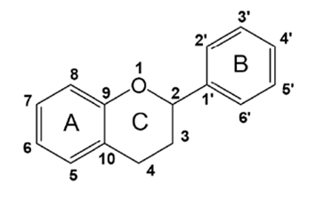

**Gambar 2.7** Struktur Umum Flavonoid

**2.12 Spektrofotometri**

### 2.12.1 Spektrofotometri

Spektrofotometri adalah suatu metode analisa yang didasarkan pada pengukuran serapan sinar monokromatis oleh suatu lajur larutan berwarna pada panjang gelombang spesifik dengan menggunakan monokromator prisma atau kisi difraksi dengan detektor. Spektrofometer adalah alat untuk mengukur transmitan atau absorban suatu sampel sebagai fungsi panjang gelombang. Pada pengukuran menggunakan spektrofotometer ini, metode yang digunakan sering disebut dengan spektrofotometri. Spektrofotometri dapat dianggap sebagai perluasan suatu pemeriksaan visual dengan studi yang lebih mendalam dari absorbsi energi. Absorbsi radiasi oleh suatu sampel diukur pada berbagai panjang gelombang dan dialirkan oleh suatu perkam untuk menghasilkan spektrum tertentu yang khas untuk komponen yang berbeda (Sastrohamidjojo, 2007).

Spektrofotometer adalah gabungan dari spectrometer dan fotometer. Spectrometer meter merupakan instrument yang menghasilkan cahaya pada Panjang gelombang tertentu, sedangkan fotometer merupakan instrument yang digunakan untuk mengukur intensitas cahaya yang diserap. Spektrofotometer adalah alat yang berfungsi mempelajari absobsi atau pancaran radiasi elektromagnetik yang memanfaatkan fungsi panjang gelombang (Noviyanti, 2020).

### Spektrofotometri Visible

Spektrofotometer adalah instrumen yang digunakan untuk mempelajari serapan atau emisi radiasi elektromagnetik sebagai fungsi dari panjang gelombang. Spektrum ultraviolet adalah suatu gambar antara panjang gelombang transmisi atau absorbansi dengan data biasanya dalam bentuk grafik atau tabel (Sastrohamidjojo, 2007). Spektrofotometer UV-Vis digambarkan sebagai sinar UV dari sinar matahari yang merupakan salah satu radiasi elektromagnetik, jika senyawa dikenai radiasi elektromagnetik pada frekuensi yang sesuai sehingga energi tersebut ditingkatkan ke level yang lebih tinggi, maka terjadi peristiwa penyerapan (absorbsi) energi oleh molekul (Amrillah *et al*, 2015).

Prinsip Spektrofotometri Visibleible Radiasi pada rentang panjang gelombang 200-800 nm dilewatkan melalui suatu larutan senyawa. elektron pada ikatan dalam molekul menjadi tereksitasi sehingga berada pada keadaan energi yang lebih tinggi dalam proses menyerap sejumlah energi yang melewati larutan tersebut (Watson, 2010). Absorbsi cahaya Ultra Violet atau cahaya tampak mengakibatkan adanya transisi elektronik, yaitu perpindahan elektron dari orbital dasar yang energinya rendah menuju keadaan tereksitasi yang energinya lebih tinggi (Fessenden, 1982).

Hal-hal yang perlu diperhatikan dalam analisis spektrofotometri antara lain operasional panjang gelombang maksimum. Waktu operasional ditentukan dengan mengukur hubungan antara waktu pengukuran dengan absorbansii larutan. Tujuan dari waktu operasional untuk mengetahui waktu pengukuran yang stabil. Pada awal terjadi reaksi absorbansi akan terus meningkat hingga pada waktu tertentu absorbansi yang dihasilkan stabil. Terdapat kemungkinan senyawa mengalami kerusakan atau terurai sehingga menyebabkan intensitas warna dan absorbansinya menurun seiring bertambahnya waktu. Karena hal tersebut perlu dilakukan pengukuran pada saat waktu operasional yang tepat (Gandjar dan Rohman, 2007).

Panjang gelombang yang digunakan dalam pengukuran adalah panjang gelombang yang memiliki absorbansi maksimal. pada panjang gelombang maksimal kepekaan yang dihasilkan tinggi. Perubahan absorbansi untuk setiap satuan konsentrasi adalah yang paling besar (Gandjar dan Rohman, 2007)

Banyaknya sinar yang diabsorbsi pada panjang gelombang tertentu sebanding dengan banyaknya molekul menyerap sinar. Sinar yang diteruskan merupakan cahaya yang tidak diabsorbsi oleh sampel sehingga menghasilkan nilai T (transmisi). Semakin kecil nilai T menunjukkan bahwa sinar yang diteruskan semSakin kecil atau semakin banyak sinar yang diserap oleh sampel (Amrillah *et al*, 2015).

Komponen-komponen pokok dari spektrofotometer (Sastrohamidjojo, 2007).

1. Sumber Radiasi
   1. Sumber radiasi ultraviolet

Sumber-sumber radiasi ultraviolet yang umum digunakan adalah lampu hidrogen dan lampu deuterium yang terdiri dari sepasang elektroda yang terselubung dalam tabung gelas dan diisi dengan gas hidrogen atau deuterium pada tekanan yang rendah. Bila tegangan yang tinggi dikenakan pada elektroda-elektroda, maka akan dihasilkan elektron-elektron yang mengeksitasikan elektron-elektron lain dalam molekul gas ke tingkatan tenaga yang tinggi. Bila elektron-elektron kembali ke tingkat dasar mereka melepaskan radiasi yang kontinue dalam daerah sekitar 180 dan 350 nm. Sumber radiasi ultraviolet yang lain adalah lampu xenon, tetapi tidak sestabil lampu hydrogen.

* 1. Sumber radiasi terlihat

Sumber radiasi terlihat dan radiasi inframerah yang biasa digunakan adalah lampu filamen tungsten.

1. Monokromator

Sumber radiasi yang umum digunakan akan menghasilkan radiasi kontinu dalam kisaran panjang gelombang yang lebar. Dalam spektrofotometer, radiasi yang polikromatik harus diubah menjadi radiasi monokromatik. monokromator merupakan serangkaian alat optik yang dapat menguraikan radiasi polikromatik menjadi jalur-jalur yang efektif, panjang gelombang-gelombang tunggalnya dan memisahkan panjang gelombang-gelombang tersebut menjadi jalur-jalur yang sangat sempit.

1. Tempat cuplikan

Cuplikan pada daerah ultraviolet atau terlihat biasanya berupa gas atau larutan ditempatkan dalam sel atau kuvet. Kuvet yang digunakan untuk cuplikan berbentuk larutan mempunyai panjang lintasan tertentu dari 1 hingga 10 cm. biasanya menggunakan kuvet 1 cm. Pelarut-pelarut yang digunakan dalam spektrofotometri harus melarutkan cuplikan dan meneruskan radiasi dalam daerah panjang gelombang yang sedang dipelajari.

1. Detektor

Detektor yang digunakan adalah detektor fotolistrik. Setiap detektor menyerap tenaga foton yang mengenainya dan mengubah tenaga tersebut untuk dapat diukur secara kuantitatif. Seperti sebagai arus listrik atau perubahan-perubahan panas. Kebanyakan detektor menghasilkan sinyal listrik yang dapat mengaktifkan meter atau pencatat. Setiap pencatat harus menghasilkan sinyal yang secara kuantitatif berkaitan dengan tenaga cahaya yang mengenainya.

### 2.14 Hukum Lambert - Beer

Cahaya yang diserap diukur sebagai absorbansi (A) sedangkan cahaya yang hamburkan diukur sebagai transmitansi (T), dinyatakan dengan hukum Lambert-Beer atau Hukum Beer, berbunyi: “Jumlah radiasi cahaya tampak (ultraviolet, inframerah dan sebagainya) yang diserap atau ditransmisikan oleh suatu larutan merupakan suatu fungsi eksponen dari konsentrasi zat dan tebal larutan”. Absorptivitas (a) merupakan konstanta yang tidak tergantung pada konsentrasi, tebal kuvet dan intensitas radiasi yang mengenai larutan sampel. Absorptivitas tergantung pada suhu, pelarut, struktur molekul, dan panjang gelombang radiasi (Day & Underwood, 1999; Rohman, 2007).

Menurut Rohman (2007), hukum Lambert-Beer umumnya dikenal dengan persamaan sebagai berikut: A = a.b.c

dimana : A = absorbansi

a = absorptivitas

b = tebal kuvet

c = konsentrasi

# **BAB III**

**METODE PENELITIAN**



## **Jenis Dan Rancagan Penelitian**

Jenis peneilitian ini adalah eksperimental yang dilakukan di laboratorium. Variabel bebas dalam penelitian ini adalah pelarut etanol konsentrasi 50%, 70% dan 96% sedangkan variabel terikat dalam penelitian ini adalah ekstrak etanol Kayu kuning (*Arcangelisia flava* (L.) Merr). Rancangan penelitian ini meliputi pengumpulan dan pengolahan sampel, pembuatan ekstrak etanol Kayu kuning, penetapan kadar flavonoid total ekstrak Kayu kuning (*Arcangelisia flava* (L.) Merr) dengan berbagai konsentrasi etanol menggunakan metode Spektrofotometri Visibleible.

### Variabel Penelitian

Variabel bebas dalam penelitian ini adalah ekstrak etanol Kayu kuning (*Arcangelisia flava* (L.) Merr) sedangkan variabel terikat dalam penelitian ini adalah uji penetapan kadar flavonoid total ekstrak etanol Kayu Kuning (*Arcangelisia flava* (L.) Merr).

### Parameter Penelitian

Parameter penelitian ini menggunakan uji laboratorium secara Spektrofotometri Visibleible.

## **Jadwal dan Lokasi Penelitian**

### Jadwal Penelitian

Dilakukan penelitian pada bulan Januari-April 2023.

### Lokasi Penelitian

Penelitian ini dilakukan di Laboratorium Farmasi Terpadu Universitas Muslim Nusantara (UMN) Al-Washliyah Medan.

## **Bahan**

Bahan-bahan kimia yang digunakan dalam penelitian yaitu bahan-bahan kimia dengan E.Merck yaitu: asam asetat anhidridat, asam nitrat, asam sulfat, besi (III) klorida, bismut (III) nitrat, iodium, kalium iodida, aquadest, serbuk magnesium, raksa (II) klorida, alfa-nafthol, timbal (II) asetat, toluene, kloroform, *n*-heksana, asam klorida, kuersetin, natrium hidroksida, aluminium klorida, natrium asetat, etanol 50%, etanol 70%, etanol 96%, aquadest, kuersetin dan Kayu kuning (*Arcangelisia flava* (L.) Merr).

## **Peralatan**

Alat yang digunakan dalam penelitian ini yaitu Refluks, Azeotrop, Toples kaca, *rotary evaporator*, kapas, Water bath, tisu, botol berwarna gelap, aluminium foil, timbangan analitik, pipet tetes, gelas ukur, erlenmeyer, seperangkat alat Spektrofotometri Visible, *hot plate*, oven, Tanur, dan peralatan gelas yang umum digunakan di laboratorium.

## **Penyiapan Sampel**

### Pengambilan Sampel Tumbuhan

Sampel Kayu kuning (*Arcangelisia flava* (L.) Merr) yang digunakan pada penelitian ini diperoleh dari daerah Samarkilang kabupaten Bener meriah yang terletak di Aceh tengah. Metode pengambilan dilakukan dengan cara *purposive*. Sampel diambil pada satu tempat atau daerah saja tidak membandingkannya dengan daerah lain.

### Determinasi Tumbuhan

Determinasi tumbuhan dilakukan oleh Herbarium Medanense (MEDA) Universitas Sumatera Utara terhadap Kayu kuning yang diteliti.

### Pengolahan Simplisia

Sampel Kayu Kuning (*Arcangelisia flava* (L.) Merr) yang masih segar dikumpulkan disortasi basah untuk memisahkan cemaran (kotoran dan bahan asing lain) dari bahan simplisia dan ditimbang berat basahnya 4,105 kg. Kemudian dikeringkan di dalam lemari pengering hingga kering dan dilakukan sortasi kering yaitu membuang benda-benda asing yang tertinggal pada simplisia. Kemudian ditimbang berat keringnya 3,065 kg, dihaluskan dengan blender dan disimpan di dalam wadah yang tertutup rapat.

### Pemeriksaan Makroskopik

Pemeriksaan makroskopik dilakukan terhadap tumbuhan segar Kayu kuning (*Arcangelisia flava* (L.) Merr) dengan cara memperhatikan warna, bentuk, bau dan ukuran.

### Pemeriksaan Mikroskopik

Pemeriksaan mikroskopik dilakukan terhadap serbuk simplisia Kayu kuning (*Arcangelisia flava* (L.) Merr)dengan cara sampel serbuk Kayu kuning diletakkan diatas kaca objek, lalu ditetesi dengan kloralhidrat ditutup dengan cover glass, lakukan viksasi sampai jernih kemudian diamati dibawah mikroskop.

## **Karakterisasi Simplisia.**

### Penetapan Kadar Air

Penetapan kadar air dilakukan dengan metode Azeotropi. Alat terdiri dari labu alas bulat 500 ml, alat penampung dan pendingin, tabung penyambung dan penerima 10 ml.

Cara Kerja :

1. Penjenuhan toluene

Sebanyak 200 ml toluen dan 2 ml aquades dimasukkan ke dalam labu alas bulat, dipasang alat penampung dan pendingin, kemudian didestilasi selama 2 jam. Destilasi dihentikan dan dibiarkan dingin selama 30 menit, kemudian volume air dalam tabung penerima dibaca dengan ketelitian 0,05 ml.

1. Penetapan kadar air simplisia

Sebanyak 5 g serbuk simplisia yang telah ditimbang seksama, dimasukkan ke dalam labu yang berisi toluen jenuh tersebut, lalu dipanaskan hati-hati selama 15 menit. Setelah toluen mendidih, kecepatan tetesan diatur 2 tetes untuk tiap detik sampai sebagian besar air terdestilasi, kemudian kecepatan destilasi dinaikkan sampai 4 tetes tiap detik. Setelah semua air terdestilasi sebagian dalam pendingin dibilas dengan toluen. Destilasi dilanjutkan selama 5 menit, kemudian tabung penerima dibiarkan mendingin pada suhu kamar. Setelah air dan toluen memisah sempurna, volume air dibaca dengan ketelitian 0,05 ml. Selisih kedua volume air yang dibaca sesuai dengan kandungan air yang terdapat dalam bahan yang diperiksa. Kadar air dihitung dalam persen (v/b) (Depkes RI, 1995).

Perhitungan :

% Kadar air = $\frac{\text{V}}{\text{W}}$ $×100\%$

Keterangan :

W = bobot cuplikan, dalam gram

V = volume air yang dibaca pada alat destilasi Azeotrop, dalam ml (BSN, 1992).

### Penetapan Kadar Sari Larut Dalam Air

Sebanyak 5 g serbuk simplisia dimaserasi dengan 100 ml kloroform P (2,5 ml kloroform dalam 100 ml aquadest) selama 24 jam menggunakan labu bersumbat sambil sekali-sekali dikocok selama 6 jam pertama, kemudian didiamkan. Disaring cepat, 20 ml filtrat diuapkan dalam cawan dangkal berdasar rata (yang telah ditara) di atas penangas air hingga kering, sisa dipanaskan pada suhu 105°C hingga bobot tetap. Kadar dihitung dalam persen terhadap bahan yang telah dikeringkan di udara (Depkes RI, 1989).

Perhitungan :

% Kadar sari larut dalam air = $\frac{\text{(W2-W1) × FP}}{\text{W}}$ × 100%

Keterangan :

W = bobot cuplikan, dalam gram

W1 = bobot cawan kosong, dalam gram

W2 = bobot cawan + cuplikan setelah dikeringkan, dalam gram

FP = Faktor Pengenceran (Depkes RI, 2000).

### Penetapan Kadar Sari Larut Dalam Etanol

Sebanyak 5 gram serbuk simplisia dimaserasi selama 24 jam dengan 100 ml etanol (96%) dalam labu tersumbat sambil berkali-kali dikocok selama 6 jam pertama dan kemudian dibiarkan selama 18 jam. Kemudian disaring cepat untuk menghindari penguapan etanol, kemudian diuapkan 20 ml filtrat hingga kering dalam cawan penguap berdasar rata yang telah ditara, dipanaskan sisa pada suhu 105°C hingga bobot tetap. Kadar dalam persen sari yang larut dalam etanol 96% dihitung terhadap bahan yang telah dikeringkan di udara (Ditjen POM, 1979).

Perhitungan :

% Kadar sari larut dalam etanol = $\frac{\text{(W2-W1) × FP}}{\text{W}}$ × 100%

Keterangan :

W = bobot cuplikan, dalam gram

W1 = bobot cawan kosong, dalam gram

W2 = bobot cawan + cuplikan setelah dikeringkan, dalam gram

FP = Faktor Pengenceran (Depkes RI, 2000).

### Penetapan Kadar Abu Total

Sebanyak 2 g serbuk dimasukkan kedalam krus porselin yang telah dipijarkan dan ditara kemudian krus dipijarkan perlahan-lahan hingga arang habis, pemijaran dilakukan pada suhu 500-600°C selama 3 jam kemudian didinginkan dan ditimbang hingga diperoleh bobot tetap. Kadar abu dihitung terhadap bahan yang telah dikeringkan (Ditjen POM, 1979).

Perhitungan :

% Kadar abu total = $\frac{\text{W1-W2}}{\text{W}}$ $×100\%$

Keterangan :

W = bobot contoh sebelum diabukan, dalam gram

W1 = bobot contoh + cawan sesudah diabukan, dalam gram

W2 = bobot cawan kosong, dalam gram (BSN, 1992).

### Penetapan Kadar Abu Tidak Larut Asam

Abu yang diperoleh pada penetapan kadar abu total, dipanaskan dengan 25 ml asam klorida 2 N selama 5 menit, sebagian yang tidak larut dalam asam dikumpulkan, disaring melalui kertas saring bebas abu, kemudian dicuci dengan air panas, residu dengan kertas saring dipijarkan sampai bobot tetap, kemudian didinginkan dan ditimbang. Kadar abu tidak larut dalam asam dihitung terhadap bahan yang telah dikeringkan diudara (Ditjen POM, 1979).

Perhitungan :

% Kadar abu tidak larut dalam asam = $\frac{\text{W1-W2}}{\text{W}}×100\%$

Keterangan :

W = bobot cuplikan, dalam gram

W1 = bobot cawan + abu dalam gram

W2 = bobot cawan kosong, dalam gram (BSN, 1992)

## **Pembuatan Larutan Pereaksi**

### Larutan Pereaksi Boucardat

Sebanyak 4 g kalium iodida dilarutkan dalam 20 ml aquadest, kemudian ditambahkan sedikit demi sedikit 2 g iodium dan dicukupkan dengan aquadest hingga 100 ml (Ditjen POM, 1995).

### Larutan Pereaksi Mayer

Sebanyak 1,36 g raksa (II) klorida, dilarutkan dalam 60 ml aquadest, kemudian pada wadah yang lain ditimbang sebanyak 5 g kalium iodida lalu dilarutkan dalam 10 ml air suling. Kedua larutan dicampurkan dan ditambahkan air suling hingga diperoleh larutan 100 ml (Ditjen POM, 1995).

### Larutan Pereaksi Dragendroff

Sebanyak 20 ml larutan bismut nitrat 40% b/v dalam asam nitrat P dicampur dengan 50 ml larutan kalium iodida P 54,4% b/v, diamkan sampai memisah sempurna. Ambil larutan jernih dan encerkan dengan air secukupnya hingga 100 ml (Ditjen POM, 1995).

### Larutan Pereaksi Asam Klorida 2 N

Sebanyak 17 ml asam klorida pekat diencerkan dalam aquadest hingga 100 ml (Ditjen POM, 1995).

* + 1. **Larutan Pereaksi Asam Sulfat 2N**

Sebanyak 5,4 mL asam sulfat pekat diencerkan dengan aquades hingga 100 mL (Ditjen POM, 1979).

* + 1. **Larutan Pereaksi Natrium Hidroksida 2 N**

Sebanyak 8,002 gram pellet natrium hidroksida dilarutkan dalam aquades hingga 100 mL (Ditjen POM, 1979).

### Larutan Pereaksi Besi (III) Klorida 1%

Sebanyak 1 gram besi (III) klorida dilarutkan dengan aquadest hingga 100 ml (Ditjen POM, 1995).

### Larutan Pereaksi Timbal (II) Asetat 0,4 M

Sebanyak 15,17 g timbal (II) asetat dilarutkan dalam air suling bebas CO2 hingga volume 100 ml (Depkes RI, 1995).

### Larutan Pereaksi Molish

Sebanyak 3 g alfa-naftol dimasukkan ke dalam labu ukur 100 ml lalu dilarutkan dalam asam nitrat 0,5 N sampai garis tanda (Depkes RI, 1995).

## **Pembuatan Pelarut Etanol.**

**3.8.1 Pembuatan Etanol 50%**

Dincerkan 521 mL etanol (96%) dengan air secukupnya hingga 1000 mL (Depkes RI. 1995)

**3.8.2 Pembuatan Etanol 70%**

Diencerkan 730 mL etanol (96%) dengan air secukupnya hingga 1000 mL (Depkes RI. 1995).

## **Pembuatan Ekstrak Etanol Kayu Kuning**

Pembuatan ekstrak ampas Kayu Kuning (*Arcangelisia flava* (L) Merr) dilakukan dengan cara maserasi. Sebanyak 500 g serbuk simplisia dimasukkan ke dalam bejana, dituangi dengan pelarut etanol 50% sebanyak 3750 ml, didiamkan selama 5 hari terlindung dari cahaya sambil sesekali diaduk, lalu di peras sehingga diperoleh maserat I. Kemudian ampas yang diperoleh dibilas dengan sisa etanol 50 % sebanyak 1250 ml, pindahkan kedalam satu bejana tertutup (maserat I dan maserat II) biarkan ditempat yang sejuk terlindung dari cahaya matahari selama 2 hari, kemudian enap tuangkan atau disaring sehingga diperoleh hasil maserat, lalu dipekatkan dengan cara diuapkan pada *rotary evaporator* dengan suhu tidak lebih dari 50 ºC hingga diperoleh ekstrak kental (Depkes RI, 1980).

Note: Diulangi prosedur yang sama untuk konsentrasi etanol 70%, etanol 90%.

%Rendemen = $\frac{\text{bobot ekstrak}}{\text{bobot simplisia}}×100\%$

## **Skrining Fitokimia**

Skrining fitokimia Kayu Kunin (*Arcangelisia flava* (L) Merr), meliputi pemeriksaan senyawa alkaloida, flavonoida, tanin, saponin, steroida/triterpenoid dan glikosida (*Arcangelisia flava* (L) Merr).

### Pemeriksaan Alkaloid

Ekstrak etanol dan serbuk Kayu Kuning (*Arcangelisia flava* (L) Merr) masing-masing ditimbang sebanyak 0,5 gram kemudian ditambahkan 1 ml asam klorida dan 9 ml aquadest, dipanaskan di atas penangas air selama 2 menit, didinginkan lalu disaring. Filtrat dipakai untuk percobaan berikut :

1. Filtrat sebanyak 3 tetes ditambahkan dengan 2 tetes pereaksi Mayer, reaksi positif ditandai dengan terbentuknya endapan menggumpal berwarna putih atau kuning.
2. Filtrat sebanyak 3 tetes ditambahkan dengan 2 tetes pereaksi Bouchardat, reaksi positif ditandai dengan terbentuknya endapan berwarna coklat sampai hitam.
3. Filtrat sebanyak 3 tetes ditambahkan dengan 2 tetes pereaksi Dragendroff, reaksi positif ditandai dengan terbentuknya warna merah atau jingga.

Alkaloid dianggap positif jika terjadi endapan atau kekeruhan sedikitnya 2 reaksi dari 3 percobaan di atas (Depkes RI, 1995).

### Pemeriksaan Flavonoid

Ekstrak etanol dan serbuk Kayu Kuning masing-masing ditimbang sebanyak 10 g kemudian ditambahkan 100 ml air panas, didihkan selama 5 menit dan disaring dalam keadaan panas, filtrat yang diperoleh kemudian diambil 5 ml lalu ditambahkan 0,1 g serbuk Mg dan 1 ml HCl pekat dan 2 ml amil alkohol, dikocok, dan dibiarkan memisah. Flavonoid positif jika terhjadi warna merah, kuning atau jingga pada lapisan amil alkohol (Depkes RI, 1995).

### Pemeriksaan Tanin

Ekstrak etanol dan serbuk Kayu Kuning ditimbang 0,5 g sampel disari dengan 10 ml aquadest, lalu filtratnya diencerkan dengan aquadest sampai tidak berwarna. Diambil 2 ml larutan lalu ditambahkan 1 sampai 2 tetes pereaksi besi (III) klorida. Terjadi warna biru atau hijau kehitaman menunjukkan adanya tanin (Depkes RI, 1995).

### Pemeriksaan Saponin

Ekstrak etanol dan serbuk Kayu Kuning masing-masing ditimbang sebanyak 0,5 g sampel dimasukkan dalam tabung reaksi dan ditambahkan aquadest panas sebanyak 10 ml, didinginkan kemudian dikocok kuat-kuat selama 10 detik, timbul busa yang menetap tidak kurang dari 10 menit setinggi 1-10 cm. Ditambahkan 1 tetes larutan asam klorida 2 N, bila buih tidak hilang menunjukkan adanya saponin (Depkes RI, 1995).

### Pemeriksaan Steroid/Triterpenoid

Ekstrak etanol dan serbuk Kayu Kuning masing-masing ditimbang sebanyak 1 g sampel di maserasi dengan 20 ml *n*-heksana selama 2 jam, lalu disaring. Filtrat diuapkan dalam cawan penguap. Pada sisa ditambahkan 5 tetes asam asetat anhidrat dan 5 tetes asam sulfat pekat. Timbul warna ungu merah menunjukkan adanya triterpenoida atau warna biru kehijauan menunjukkan adanya steroida (Depkes RI, 1995).

### Pemeriksaan Glikosida

Ekstrak etanol dan serbuk ampas Kayu Kuning masing-masing ditimbang sebanyak 3 gram, kemudian disari dengan 30 ml campuran 7 ml bagian etanol 96% dan 3 bagian aquadest ditambah dengan 10 ml HCl 2 N. Direfluks selama 30 menit, didinginkan dan disaring. Diambil 20 ml filtrat ditambahkan 25 ml aquadest dan 25 ml timbal (II) asetat 0,4 M, dikocok lalu didiamkan selama 5 menit dan disaring. Filtrat disari dengan 20 ml campuran 3 bagian kloroform dan 2 bagian isopropanol dilakukan berulang sebanyak tiga kali. Kumpulan sari air diuapkan pada temperatur tidak lebih dari 500C. Sisanya dilarutkan dalam 2 ml metanol. Kemudian diambil 0,1 ml larutan percobaan dimasukkan kedalam tabung reaksi, diuapkan di penangas air. Pada sisa ditambahkan 2 ml air dan 5 tetes pereaksi molish. Kemudian secara perlahan ditambahkan 2 ml asam sulfat pekat melalui dinding tabung, jika terbentuk cincin ungu pada batas kedua cairan menunjukkan adanya glikosida (Depkes, RI, 1995)

## **Penetapan Kadar Flavonoid Total**

### Pembuatan Larutan Kuersetin

Ditimbang 25 mg kuersetin, dilarutkan dalam labu ukur 25 ml ditambah etanol sampai tanda batas kedalam Larutan Induk Baku (C= 1000 μg/ml) LIB I. Lalu dipipet 5 ml dari LIB I dimasukkan kedalam labu ukur 50 ml dicukupkan dengan etanol sampai tanda batas (C= 100 μg/ml) LIB II.

### Pembuatan Panjang Gelombang Maksimum Kuersetin

Dipipet 4 ml dari larutan induk baku II (LIB II) dimasukkan kedalam labu ukur 10 ml (C= 40 μg/ml), lalu ditambahkan 0,1 ml AlCl3 10%, 0,1 ml natrium asetat 1 M, dan ditambahkan 2,8 ml aquadest, lalu ditambahkan etanol sampai tanda batas, dihomogenkan dan didiamkan selama 30 menit. Diukur serapannya pada panjang gelombang maksimum 400-800 nm. (Aminah *et al*, 2017).

### Pembuatan *Operating Time*

Dipipet 4 ml larutan induk baku II (LIB II) dimasukkan kedalam labu ukur 10 ml (C= 40 μg/ml), ditambah 0,1 ml AlCl3 10%, 0,1 ml natrium asetat 1 M, ditambahkan 2,8 ml aquadest, lalu ditambahkan etanol sampai tanda batas, lalu diukur *operating time* kuersetin.

### Pengukuran Kurva Kalibrasi Kuersetin

Dilakukan seri kadar lalu dimasukkan kedalam labu ukur 10 ml masing-masing dipipet 2 ml, 4 ml, 6 ml, 8 ml, 10 ml dari LIB II dengan konsentrasi 20 μg/ml, 40 μg/ml, 60 μg/ml, 80 μg/ml, dan 100 μg/ml lalu ditambahkan etanol sampai tanda batas. Dipipet sebanyak 1 ml dari masing-masing labu ukur dengan berbagai konsentrasi tersebut dan dimasukkan kedalam labu ukur 10 ml kemudian ditambahkan 1,5 ml etanol, 0,1 ml aluminium klorida 10%, 0,1 ml natrium asetat 1 M, dan ditambahkan 2,8 ml aquadest, ditambahkan etanol sampai tanda batas, dihomogenkan dan didiamkan selama 6-9 menit lalu diukur serapannya (Aminah *et al*, 2017).

### Penetapan Kadar Flavonoid Total dari Ekstrak Etanol Kayu Kuning (*Arcangelisia flava* (L.) Merr).

Ekstrak etanol Kayu kuning) ditimbang sebanyak 25 mg dimasukkan kedalam labu ukur 25 ml ditambah etanol sampai tanda batas (C= 1000 μg/ml), lalu dipipet 1 ml dimasukkan kedalam labu ukur 10 ml kemudian ditambahkan dengan 1,5 ml etanol, 0,1 ml aluminium klorida 10%, 0,1 ml natrium asetat 1 M, ditambahkan 2,8 ml aquadest, lalu dicukupkan dengan etanol sampai tanda batas, dihomogenkan dan didiamkan selama 6-9 menit lalu diukur serapannnya. Sampel dibuat dalam enam replikasi untuk setiap analisis dan diperoleh nilai rata-rata absorbansi (Aminah *et al*, 2017).

Note: Diulangi prosedur yang sama untuk konsentrasi etanol 80%, etanol 90%.

## **Perhitungan Kadar Flavonoid**

Kadar total flavonoid ekstrak etanol Kayu Kuning dapat dihitung dengan mendistribusikan nilai absorbansi sampel kedalam persamaan garis regresi linear yang didapat pada kurva kalibrasi untuk mendapatkan konsentrasinya. Nilai absorbansi sampel yang didapat kemudian didistribusikan lagi kedalam rumus perhitungan sebagai berikut (Geissman, 1962):

Note: Diulangi prosedur yang sama untuk konsentrasi etanol 80%, etanol 90%.

Kadar (μg/g) = $\frac{\text{C×V×Fp}}{\text{W}}$

Keterangan :

C = Konsentrasi senyawa dalam larutan sampel (μg/ml)

V = Volume larutan sampel (ml)

Fp = Faktor pengenceran

W = Berat sampel (g)

## **Analisis Data**

Data yang akan diperoleh adalah hasil dari kadar flavonoid ekstrak Kayu kuning (*Arcangelisia flava* (L) Merr)dengan berbagai konsentrasi etanol dengan menggunakan metode Spektrofotometri Visibleibel.

# **BAB IV**

**HASIL DAN PEMBAHASAN**

## **Hasil Determinasi Sampel**

Determinasi tanaman pada penelitian ini dilakukan di HERBARIUM MEDANENSE (MEDA) Universitas Sumatera Utara. Identifikasi tanaman bertujuan untuk mengetahui kebenaran tanaman yang diambil, menghindari kesalahan dalam pengambilan bahan atau sampel dan tercampurnya sampel dengan bahan tanaman lainnya, serta mencocokkan ciri morfologi pada tanaman yang diteliti, berdasarkan hasil determinasi dapat dipastikan bahwa tanaman yang digunakan dalam penelitian adalah Kayu Kuning (*Arcangelisia flava* (L.) Merr). Hasil identifikasi dapat dilihat pada Lampiran 1.

## **Hasil Pengolahan Simplisia**

Berat simplisia dari hasil pengolahan sampel basah yaitu sebanyak 4 kg dan berat setelah kering yaitu sebanyak 3 kg dan diperoleh berat serbuk simplisia setelah dilakukan pengayakan menggunakan Mesh 40 yaitu sebanyak ± 2 kg.

## **Hasil Karakterisasi Simplisia**

### Pemeriksaan Makroskopik Tumbuhan Kayu kuning

Pengamatan makroskopik dilakukan dengan cara mengamati secara langsung kondisi fisik dari tumbuhan Kayu Kuning bentuk organoleptisnya (*Arcangelisia flava* (L.) Merr) yang digunakan. Hasil pemeriksaan secara fisik mata langsung dari potongan kayu. Permukaan luar berwarna coklat dengan alur-alur membujur, bentuk pipa, terpilin atau bengkok, bercabang, garis tengah dibagian pangkal lebih kurang 1,5 cm. Permukaan luar kadang-kadang terdapat

garis melintang ada lentisel. Bagian kayu nampak jelas berwarna kuning, liat patahannya berserat, dan rasa pahit. Dapat dilihat pada lampiran 5.

Tabel 4.1 Pengamatan Makroskopik Kayu Kuning.

|  |  |  |
| --- | --- | --- |
| **No** | **Parameter Organoleptis** | **Keterangan** |
| 1 | Bentuk | Panjang batang sampai 20 m, daunnya tebal dan kuat seperti kulit panjang, daun 7 cm sampai 20 cm, bunganya kecil-kecil tersusun dalam rangkaian. |
| 2 | Warna | Kuning |
| 3 | Bau | Tidak berbau |
| 4 | Rasa | Pahit |

## 

## **Pemeriksaan Mikroskopik Serbuk Simplisia**

Hasil pengamatan pada serbuk simplisia Kayu Kuning (*Arcangelisia flava* (L.) Merr) dengan perbesaran 10x10 secara mikroskopik terlihat adanya fragmen parenkim xilem, fragmen jaringan gabus sel bentuk segi empat dinding tebal fragmen, trakea, fragmen sel batu dengan dinding sel tebal saluran noktah bercabang lumen sempit terdapat juga sel batu tunggal besar dengan lumen lebar, fragmen serabut sklerenkim panjang berlumen sempit dan fragmen parenkim xilem bernoktah, pembuluh kayu dengan penebalan dinding seperti tangga atau jala, dan fragmen jari- jari empulur. Dapat dilihat pada lampiran 4.

## **Pemeriksaan Karakterisasi Simplisia**

Hasil pemeriksaan karakteristik simplisi Kayu kuning sebagai berikut dapat dilihat pada tabel 4.3.2

**Tabel 4.2** Hasil Pemeriksaan Karakterisasi Serbuk Simplisia Kayu Kuning (*Arcangelisia flava* (L.) Merr).

|  |  |  |  |
| --- | --- | --- | --- |
| **No** | **Parameter** | **Hasil Karakterisasi (%)** | **MMI** |
| 1 | Kadar air | 5,3 % | <10 % |
| 2 | Kadar sari larut dalam air | 2 % | <2 % |
| 3 | Kadar sari larut dalam etanol | 2 % | <2 % |
| 4 | Kadar abu total | 1 % | >1,5 % |
| 5 | Kadar abu yang tidak larut dalam asam | 1 % | >0,5 % |

Dari hasil pengujian karakterisasi Kayu Kuning dapat disimpulkan bahwa kadar air pada simplisia diperoleh sebesar 5,3% memenuhi persyaratan dari materia medika untuk persyaratan kadar air simplisia secara umum yaitu tidak lebih dari dari 10%. Jika kadar air yang melebihi 10% dapat menjadi media yang

baik untuk pertumbuhan mikroba, keberadaan jamur, serta terjadinya reaksi enzimatik yang mendorong kerusakan mutu simplisia (WHO, 1992). Data dan perhitungannya dapat dilihat pada lampiran 11.

Penetapan kadar senyawa yang terlarut dalam air dan etanol bertujuan sebagai perkiraan kasar kandungan senyawa-senyawa aktif yang bersifat polar (larut air) dan senyawa aktif yang bersifat semi polar-non polar (larut etanol) (Saifuddin *et al*, 2011). Hasil kadar sari menunjukkan kadar sari yang larut air sebesar 2% dan hasil kadar sari larut etanol sebesar 2 %. Menurut MMI hasil penetapan kadar menunjukkan keduanya memenuhi syarat.

Penetapan kadar abu untuk mengetahui kandungan mineral yang berasal dari dalam jaringan tunbuhan itu sendiri. Penetapan kadar abu total bertujuan untuk memberikan gambaran kandungan mineral dan eksternal dari proses awal sampai terbentuknya ekstrak sedangkan penetapan kadar abu tidak larut dalam asam misalnya silika dan pasir (Depkes RI, 2000). Penetapan kadar abu pada simplisia Kayu kuning menunjukan kadar abu total sebesar 1 % memenuhi persyaratan MMI, dan kadar abu tidak larut dalam asam sebesar 1% tidak memenuhi persyaratan, sedangkan syarat dari MMI 0,5%, hal tersebut dapat disebabkan oleh perlakuan pasca panen, yaitu tidak mencuci bagian tanaman yang diambil sehingga debu yang melekat pada bagian tanaman masih terbawa sampai pada proses pembuatan simplisia. Adapun partikel yang ada/terbawa dan tidak mudah hilang pada proses pengabuan dengan suhu diatas 500°C, umumnya adalah logam berat (Ani, 2004).

Hasil perhitungan karakterisasi simplisia Kayu kuning meliputi penetapan kadar air, kadar sari larut air, kadar sari larut etanol, kadar abu total dan kadar abu tidak larut asam dilihat pada Lampiran 6.

## **Hasil Ekstraksi**

Metode ekstraksi yang digunakan adalah maserasi dengan menggunakan pelarut etanol konsentrasi 50%, 70% dan 96%. Etanol merupakan pelarut yang netral terhadap senyawa yang terkandung dalam simplisia dan mampu mencegah tumbuhnya jamur dan bakteri (Ansel, 1989). Maserasi merupakan metode ekstraksi sederhana karena pengerjaannya yang relatif mudah dan sering digunakan dalam proses penyarian untuk senyawa yang tidak tahan terhadap panas (Tiwari *et al*, 2011). Prinsip kerja maserasi adalah pelarut akan menembus dinding sel dan masuk kedalam rongga sel yang mengandung zat aktif, zat aktif tersebut akan larut kedalam pelarut, adanya perbedaan konsentrasi zat aktif didalam sel menyebabkan konsentrasi terpekat akan tertarik keluar (Tiwari *et al*, 2011).

Hasil maserat yang diperoleh dengan pelarut etanol konsentrasi 50% sebanyak 4109 mL, 70% sebanyak 4450 mL dan 96% sebanyak 4040 mL diuapkan menggunakan *rotary evaporator* dengan suhu 51 oC*,*Syarat standar suhu etanol 78oC, tidak menngunakan syarat standar suhu etanol dikarenakan dapat merusak senyawa yang terkandung didalam sampel.Kemudian diuapkan diatas Water bath dengan suhu 60oC hingga diperoleh ekstrak kental berwarna kuning kehitaman selama ± seminggu. Hasil ekstrak kental etanol 50% diperoleh sebanyak 40,116g dengan hasil rendemen 8,0241%, ekstrak kental etanol 70% diperoleh sebanyak 62,255g dengan hasil rendemen 12,451%, dan ekstrak kental etanol 96%. diperoleh sebanyak 51,617g dengan hasil rendemen 10,3234%.

## **Skrining Fitokimia**

Hasil skrining fitokimia yang dilakukan terhadap ekstrak etanol Kayu Kuning (*Arcangelisia flava* (L.) Merr) dapat dilihat pada tabel 4.6.1

Tabel 4.3 Hasil Skrining Fitokimia Ekstrak Etanol Kayu kuning.

|  |  |  |
| --- | --- | --- |
| **No** | **Golongan senyawa kimia** | **Ekstrak Etanol** |
| 1. | Alkaloid | + |
| 2. | Flavonoid | + |
| 3. | Saponin | + |
| 4. | Tanin | + |
| 5. | Steroid/Triterpenoid | + |
| 6 | Glikosida | + |

Keterangan :

+ : Mengandung Golongan Senyawa

- : Tidak Mengandung Golongan Senyawa

Berdasarkan tabel 4.3 hasil skrining fitokimia ekstrak etanol Kayu kuning menunjukan adanya senyawa kimia alkaloid, flavonoid, saponin, tanin, dan steroid/triterpenoid.

Pada uji alkaloid, penambahan asam klorida bertujuan untuk mengekstrak alkaloid yang bersifat basa dengan menggunakan larutan asam (Fransworth, 1996). Setelah dilakukan uji dengan penambahan pereaksi dragendorff akan menghasilkan endapan berwarna kemerahan hingga jingga, pereaksi mayer akan menghasilkan endapan berwarna putih kekuningan, sedangkan pereaksi bouchardat akan menghasilkan endapan coklat. Menurut Ditjen POM (1995) alkaloid positif jika terjadi perubahan berupa kekeruhan atau endapan paling sedikit 2 dari 3 percobaan.

Hasil skrining ekstrak etanol Kayu kuning terbentuk endapan kemerahan pada penambahan pereaksi dragendorff, terbentuk endapan putih kekuningan pada pereaksi mayer dan terbentuk endapan coklat pada penambahan pereaksi bouchardat. Sehingga dapat disimpulkan ekstrak etanol Kayu kuning mengandung alkaloid (+). Pada uji flavonoid ekstrak etanol Kayu kuning diperoleh hasil yang positif ditunjukan dengan terbentuknya warna jingga.

Hasil positif kandungan saponin dalam ekstrak etanol Kayu kuning ditunjukkan dengan terbentuknya busa dan dapat bertahan tidak kurang dari 10 menit serta tidak hilang setelah penambahan HCl. Saponin memiliki glikosil sebagai gugus polar serta gugus steroid atau triterpenoid sebagai gugus nonpolar sehingga bersifat aktif pada permukaan dan membentuk misel saat dikocok dengan air. Pada struktur misel gugus polar menghadap keluar sedangkan gugus nonpolar menghadap kedalam, keadaan inilah yang tampak seperti busa (Sangi *et al*, 2008).

Hasil positif kandungan steroid dalam ekstrak etanol Kayu kuning ditunjukkan dengan terbentuknya warna hijau. Terdapatnya Glikosida ditunjukkan dengan terbentuknya cincin ungu pada batas cairan setelah penambahan asam sulfat pekat pada tabung (Depkes,1995). Menurut Sangi *et al* (2008) prinsip ini berdasarkan pada kemampuan senyawa triterpenoid/steroid membentuk jika direaksikan dengan asam sulfat pekat dalam pelarut asam asetat anhidrat (pereaksi Liebermann-buchard).

Pada uji tanin ekstrak etanol diperoleh hasil yang positif ditunjukkan dengan terbentuknya warna hijau kehitaman. Pada skrining tanin digunakan larutan FeCl3 1%, perubahan warna yang terjadi disebabkan oleh reaksi penambahan FeCl3 1% dengan salah satu gugus hidroksil yang terdapat dalam senyawa tanin. Terbentuknya warna hijau kehitaman setelah penambahan FeCl3 1% menunjukan adanya tanin yang terkondensasi dan membentuk senyawa kompleks dengan FeCl3 1% (Sangi *et al*, 2008). Golongan senyawa kimia yang terdapat dalam Kayu kuning yang diduga sangat berpotensi sebagai antioksidan yaitu flavonoid dan tanin (Robinson, 1995).

## **Hasil Penentuan Panjang Gelombang Maksimum**

Hasil pengukuran diperoleh panjang gelombang maksimum larutan kuersetin yaitu 438 nm dengan absorbansi 0,454 yang selanjutnya digunakan untuk mengukur absorbansi dari deret baku larutan kuersetin dan juga sampel.Untuk dapat dibaca serapannya pada daerah panjang gelombang sinar tampak, maka flavonoid harus direaksikan dengan reagen pembentuk warna yaitu AlCl3. Dalam penambahan AlCl3 membentuk kompleks asam yang stabil dengan gugus ortohidroksil pada cincin A- atau B- dari senyawa-senyawa Flavonoid. Quersetin dipilih sebagai larutan pembanding karena merupakan salah satu senyawa golongan flavonoid yang dapat bereaksi dengan AlCl3 (Chang, 2002). Panjang gelombang yang digunakan untuk analisis kuantitatif adalah panjang gelombang yang mempunyai absorbansi maksimal karena memiliki kepekaanya yang maksimal, perubahan absorbansi untuk setiap konsentrasi paling besar tahap ini bertujuan untuk meminimalkan terjadi kesalahan pembaca serapan. Pengujian flavonoid diawali dengan pengukuran panjang gelombang maksimum dari larutan kuersetin dengan konsentrasi 40 µg/ml dalam metanol dengan metode spektrofotometri sinar tampak sehingga diperoleh panjang gelombang 438,11 nm dengan absorbansi 0,454. Menurut Underwood (1986) warna komplomenter untuk pengujian flavonoid yaitu berwarna kuning dan sesuai dengan rentang panjang gelombang yaitu 435-480 nm. Hasil pengukuran panjang gelombang maksimum ditampilakan pada gambar 4.1 berikut.

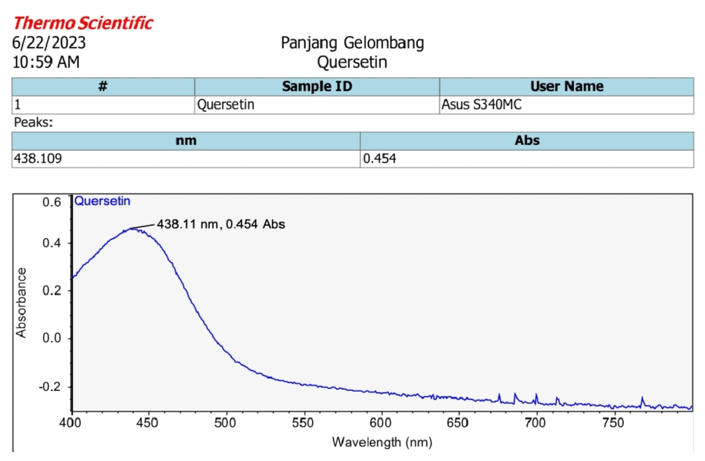

**Gambar 4.1**: Panjang Gelombang Maksimum Kuersetin

## **Hasil Operating Time**

Operating Time memiliki tujuan untuk mengetahui waktu pengukuran suatu senyawa yang diperoleh saat absorbansi paling stabil. Operating time dilakukan dengan mengukur antara waktu pengukuran dengan absorbansi larutan. Penetapan operating time perlu dilakukan untuk meminimalkan terjadinya kesalahan pengukuran. Hal ini disebabkan karena senyawa senyawa yang akan diukur absorbansinya dalam penelitian ini merupakan suatu senyawa kompleks antara kuersetin. Senyawa kompleks ini membutuhkan waktu agar reaksi yang terbentuk stabil. Bila pengukuran dilakukan sebelum waktu operating time, maka terdapat kemungkinan reaksi yang terbentuk belum sempurna.

Warnadari larutan kuersetin perlu dicari waktu kerjanya yang tepat untuk melakukan pengukuran karena besarnya absorbansi pada spektrofotometri sinar tampak sangat dipengaruhi oleh warna. Penentuan waktu kerja dilakukan dengan menggunakan larutan kuersetin konsentrasi 40 µg/ml yang diukur pada panjang gelombang 438 nm. Dari pengukuran *operating time* diperoleh waktu pengukuran yang stabil dimulai dari menit ke-5 sampai menit ke-9. Hasil pengukuran operating time yang diperoleh dapat dilihat pada lampiran, 12.

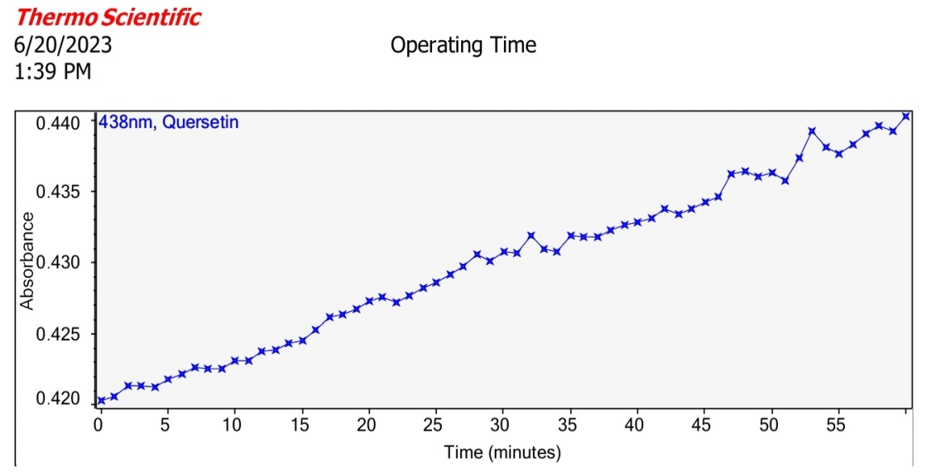

**Gambar 4.2**: Operating Time

## **Hasil Pengukuran Kurva Kalibrasi Kuersetin**

Pengukuran kurva kalibrasi dilakukan dengan konsentrasi larutan yang berbeda yang dipipet dari larutan kuersetin konsentrasi 100 µg/ml sehingga diperoleh konsentrasi 2 µg/ml, 3 µg/ml, 4 µg/ml, 5 µg/ml dan 6 µg/ml. Dimasukan kedalam labu terukur 10 ml tambahkan metanol sampai tanda batas. Kemudian pipet 1 ml dari masing-masing konsentrasi tersebut masukan kedalam labu terukur 10 ml, lalu tambahkan 0,1 ml AlCl3 10%, 0,1 ml natrium asetat, serta ditambahkan 2,8 ml aquades tambahkan metanol sampai tanda batas. Kemudian didiamkan selama 9 menit dan diukur pada panjang gelombang 442,46 nm. Dari hasil pengukuran diperoleh absorbansi masing-masing larutan baku yang kemudian dikonversi menjadi persamaan regresi linear.

Tabel 4.4 Nilai Absorbansi Larutan Baku kuersetin

|  |  |  |
| --- | --- | --- |
| NO | Konsentrasi  (mcg/mL) | Absorbansi |
| 1 | 0 | 0,000 |
| 2 | 2 | 0,277 |
| 3 | 3 | 0,378 |
| 4 | 4 | 0,480 |
| 5 | 5 | 0,625 |
| 6 | 6 | 0,753 |

Persamaan regresi yang diperoleh dari larutan baku kuersetin yaitu y = 0,1232 x + 0,0082 dengan koefisien korelasi yang diperoleh sebesar 0,998. Nilai linieritas menunjukkan korelasi antara konsentrasi dan absorbansi yang dihasilkan. Dapat dilihat pada gambar 4.3 berikut :

**Gambar 4.3**: Kurva Kalibrasi Kuersetin

## **Hasil Analisis Kadar Flavonoid Total Ekstrak Etanol Kayu kuning.**

Analisis kadar flavonoid menggunakan metode spektrofotometri. Spektrofotometri Visible merupakan analisis yang memakai sumber radiasi elektromagnetik ultraviolet dengan panjang gelombang (λ) 190-380 nm dan sinar tampak pada panjang gelombang (λ) 380-780 nm. Prinsip kerja Spektrofotometri Visible yaitu adanya interaksi antara materi dengan cahaya yang memiliki panjang gelombang tertentu (Hardjono, 1991).

Prinsip penetapan flavonoid dengan metode spektrofotometri direaksikan dengan reagen AlCl3 adalah pembentukan kompleks antara AlCl3 dengan gugus keto pada atom C-4 dan juga dengan gugus hidroksi pada atom C-3 atau C-4 yang bertetangga dari flavon dan flavonol. Dalam penambahannya, alumunium klorida membentuk kompleks asam yang stabil dengan gugus orthohidroksil pada cincin A- atau B- dari senyawa-senyawa flavonoid. Pada sampel yang diuji menunjukkan perubahan warna menjadi kuning. Hal ini menunjukan uji positif adanya senyawa flavonoid dalam sampel. Suatu sampel yang mengandung flavonoid, bila direaksikan dengan AlCl3 akan terbentuk warna kuning, hal ini terjadi karena terbentuknya senyawa kompleks antara flavonoid dengan AlCl3 (Harborne, 1987).

Senyawa yang digunakan sebagai standar pada penetapan kadar flavonoid ini adalah kuersetin. Pemilihan kuersetin sebagai larutan standar karena kuersetin merupakan senyawa yang paling luas penyebarannya yang terdapat pada tumbuhan. Kuersetin dan glikosidanya berada dalam jumlah sekitar 60-75% dari flavonoid. Kuersetin juga merupakan salah satu senyawa golongan flavonoid yang dapat bereaksi dengan AlCl3 membentuk kompleks (Kelly, 2011).

Pada pengukuran senyawa flavonoid total, larutan sampel ditambahkan AlCl3 yang dapat membentuk warna kompleks, sehingga terjadi pergeseran panjang gelombang ke arah visible (tampak) yang ditandai dengan larutan menghasilkan warna yang lebih kuning. Penambahan kalium asetat bertujuan untuk mempertahankan panjang gelombang pada daerah visible (tampak) (Chang *et al*, 2002).

Penetapan kadar flavonoid total dihitung dengan menggunakan persamaan garis regresi linier y= ax+b yang diperoleh dari kurva kalibrasi kuersetin sehingga diperoleh konsentrasinya (x). nilai x kemudian disubstitusikan dalam rumus perhitungan kadar flavonoid total. Penetapan kadar flavonoid total dilakukan dengan pengulangan sebanyak 6 kali dan diambil rata-ratanya seperti yang disajikan dalam tabel berikut.

Tabel 4.5 Nilai Rata-rata kadar sebenarnya Flavonoid Total Ekstrak Etanol Kayu kuning.

|  |  |  |
| --- | --- | --- |
| NO | Konsentrasi | Kadar sebenarnya |
| 1. | (mg QE/g Ekstrak Etanol dengan konsentrasi 50% | $0,96882±$ 0,2157 mgQE/g Ekstrak |
| 2. | (mg QE/g Ekstrak Etanol dengan konsentrasi 70% | $2,6693$ $±$ 11,7041 mgQE/g Ekstrak |
| 3. | (mg QE/g Ekstrak Etanol dengan konsentrasi 96% | $3,838±$ 1,3036 mgQE/g Ekstrak |

Dapat dilihat bahwa hasil penelitian ekstrak etanol Kayu kuning konsentrasi 50%, 70% dan 96% positif mengandung flavonoid. Hal ini dibuktikan dengan hasil analisa dengan metode spektrofotometri sinar tampak dengan 6 kali replikasi pada setiap konsentrasi ekstrak etanol 50%, 70% dan 96%. Dari hasil penelitian menunjukan bahwa nilai rata-rata kadar sebenar flavonoid total dalam sampel ekstrak etanol kosentrasi 50% adalah $0,96882±$ 0,2157 mgQE/g Ekstrak, kadar ekstrak etanol kosentrasi 70%) adalah $2,6693$ $±$ 11,7041 mgQE/g Ekstrak, dan kadar ekstrak etanol Kayu kuning kosentrasi 96% adalah $3,838±$ 1,3036 mgQE/g Ekstrak.

Kadar flavonoid total tertinggi dalam penelitian ini terdapat dalam ekstrak etanol 96% Kayu kuning. Hal ini diduga dipengaruhi oleh kepolaran pelarut yang dapat dikaitkan dengan penelitian yang menyatakan bahwa kandungan flavonoid tertinggi ada pada pelarut dengan kepolaran sedang etanol 70% merupakan pelarut yang lebih polar dari etanol 96% dan lebih non polar dari etanol 50%. Perbedaan konsentrasi pelarut etanol berpengaruh terhadap tingkat polaritas suatu pelarut. Polaritas etanol semakin meningkat seiring dengan penurunan konsentrasinya dalam air (Pramudita, 2020)

# **BAB V**

**KESIMPULAN DAN SARAN**

## **Kesimpulan**

1. Hasil skrining Kayu kuning ((Arcangelisia flava (L) Merr) fitokimia ekstrak etanol mengandung senyawa kimia seperti alkaloid, flavonoid, saponin, tanin, steroid/triterpenoid dan glikosida.
2. Kadar flavonoid yang terdapat pada ekstrak etanol kosentrasi 50% Kayu kuning (Arcangelisia flava (L) Merr) sebesar $0,96882±$ 0,2157 mgQE/g, kadar ekstrak etanol kosentrasi 70% Kayu kuning (Arcangelisia flava (L) Merr) sebesar $2,6693$ $±$ 11,7041 mgQE/g, dan kadar ekstrak etanol Kayu kuning (Arcangelisia flava (L) Merr) kosentrasi 96% sebesar $3,838±$ 1,3036 mgQE/g.

## **Saran**

Diharapkan untuk peneliti selanjutnya agar dapat lebih lanjut meneliti esktrak Kayu kuning (*Arcangelisia* flava (L.) Merr) dengan berbagai konsentrasi etanol 50%, 70%, dan 96% sebagai antioksidan pada bakteri.

# **DAFTAR PUSTAKA**

Aminah., Tomahayu & Abidin, Z. (2017). Penetapan Kadar Flavonoid Total Ekstrak Etanol Kulit Buah Alpukat (Persea Americana Mill) Dengan Metode Spektrofotometri Visible. *Jurnal Fitofarmaka Indonesia*. Vol 4, No.2 .

Amrillah, M. S., Rolan, R., Jaka, F. (2015). Aktivitas Tabir Surya Daun Miana (*Coleus atropurpureus* L. Benth) secara In Vitro, *Jurnal Sains dan Kesehatan*, 1 (4) : 168-174.

Ansel, C.H. (2005). *Pengantar Bentuk Sediaan Farmasi Edisi IV.* Jakarta: Universitas Indonesia Press. Hal 608.

Ansel. C. Howard. (1989). *Pengantar Bentuk Sediaan Farmasi*, Jakarta: UI Press

Chang, C, C., Yang, M, H., Wen, H, M., & Chern, J, C. (2002). *Estimation of total flavonoid content in propolis by two complementary colorimetric methods. J Food Drug Analysis*, 3 (10), Hal 178-182.

Cairns, D. (2004). *Intisari Kimia Farmasi*. Edisi Kedua. Jakarta: Penerbit Buku Kedokteran UI. Halaman 164-165.

Dewi, W, F., Mahrunisa., Dhea Febrina Kipli. 2019. Skrining Fitokimia dan penetapan kandungan senyawa flavonoid ekstrak etanol kulit buah Jeruk Gerga dengan metode Spektrofotometri Visible. *Jurnal Ilmiah Farmacy*. Akademi Farmasi Al-Fatah Bengkulu. Vol,6 No.2.

Day, R, A & Underwood, A, L. (1986). *Analisis Kimia Kuantitatif*. Erlangga: Jakarta.

Day. R. A., Underwood. A. L. (1999). *Analisa Kimia Kuantitatif.* Edisi keempat. Erlangga: Jakarta.

Depkes RI. (1979). *Farmakope Edisi III*. Jakarta: Departemen Kesehatan RI. Hal: 31, 330, 763, 766, 649, 659.

Depkes RI. (1980). *Materia Medika Indonesia*. Jilid IV. 177-180. Departemen Kesehatan Republik Indonesia. Jakarta.

Depkes RI. (1995). *Materia Medika Indonesia*. Jilid VI. 35-38. Departemen Kesehatan Republik Indonesia. Jakarta.

Depkes RI. (1989). *Materia Medika Indonesia*. Jilid V. 434. 436. Departemen Kesehatan RI. Jakarta.

Depkes RI. (1995). *Farmakope Indonesia*. Edisi IV. Jakarta: Departemen Kesehatan RI. Hal.672-1033

Depkes RI. (2014). *Farmakope Indonesia.* Edisi V. Jakarta: Departemen Kesehatan RI. Hal 137, 833.

Ditjen POM. (1979). *Materi Medika Indonesia Jilid III*. Jakarta: Direktorat Jenderal Pengawasan Obat dan Makanan. Hal. 155-161.

Ditjen POM. (1995). *Farmakope indonesia Edisi IV. Jakarta:* Depkes.

Gandjar, I.G. dan Rohman, A. (2007). *Kimia Farmasi Analisis*. Yogyakarta: Cetakan I. Pustaka Belajar. Halaman: 319-322.

Gunawan, D. dan Sri Mulyani. (2010). *Ilmu Obat Alam (Farmakognosi*). Jilid 1. Jakarta: Penebar Swadaya. Halaman: 9-18.

Geissman, T. A. (1962). The Chemistry of Flavonoid Counpound. Pergamon Press Oxford.

Gupta, P, K., Siddarth, P., & Srikanth. (2015). Research and Review: Journal of Medicinal Chemistry. Tulsi: An Elixir For Human Life. Vol 4 Issue 1 January-March.

Harborne, J.B. (1987). *Metode Fitokimia (Penuntun Cara Modern Menganalisis Tumbuhan) Terbitan Kedua*. Bandung: ITB. Hal: 102, 147-148, 234-246.

Hidayat, S & Rodame, M, N. (2015). Kitab Tumbuhan Obat. Jakarta: AgriFlo. Hal: 255-226.

Hanani, E. 2017. Analisis fitokimia. Jakarta EGC. Hal: 9, 11, 79, 80, 103.

Harborne, J., B. 1987. Metode Fitokimia: Penuntun Cara Modern Menganalisa Tumbuhan Terbitan Kedua. Terjemahan Kosasih Padmawinata dan Iwang Soediro. ITB: Bandung.

Kemenkes RI. (2020). *Materia Medika Indonesia*. Jilid IV. 177-180. Kementrian Kesehatan Republik Indonesia. Jakarta. Hal: 48.

Markham, K, R. (1988). Cara mengidentifikasi flavonoid. Penerjemah: K. Padmawinata. Bandung: Penerbit ITB.

Marzuki, Asnah. (2012). *Kimia Analisis Farmasi*. Makassar: Dua Satu Press.

Nurjanah, L., Izzati, A & Abdullah. (2011). Aktivitas Antioksidan dan Komponen Bioaktif Kerang Pisau (Solen spp). *J. Ilmu Kelautan*, 16(3): 119-124.

Noviyanti, F. 2020.Penetapan Kadar Ketoprofen dengan Metode Spektrofotometri Visible. Bandung: Media Sains Indonesia.

Paranista, T. (2007). *Tanaman Obat Indonesia Solanum Nigru.*

Raharjo, T.J. (2013). Kimia Hasil Alam. Penerbit Pustaka Pelajar: Yogyakarta.

Rohman, A. (2007). Kimia Farmasi Analisis. Yogyakarta: Pustaka Pelajar.

Rohman, A. 2014. *Spektroskopi Inframerah dan Kemometrika Untuk Analisis Farmasi*. Yogyakarta: Pustaka pelajar. Halaman 66-67.

Sahidin, I. (2012). *Mengenal Senyawa Alami Pembentukan dan Pengelompokan Secara Kimia.* Kendari: Unhalu Press.

Sastrohamidjojo, H. (1996). *Sintesis Bahan Alam*. Gajah Mada University Press: Yogyakarta.

Silverstein, R. M., Bassler, G.C., dan Morrill, T. C. (1981). *Spectrometric Identification Of Organic Compounds*. Fourth Edition. Jakarta: Erlangga. Halaman 95-105.

Sari, A, K., Riza, A., Siska, M., Prasdianto., Renny. 2018. Penetapan Kadar Fenolok Dan Flavonoid Total Ekstrak Metanol Kayu Kuning (Arcangelisia flava Merr) Dengan Metode Spektrofotometri Visible. *Jurnal Insan Farmasi Indonesia. Akademik Farmasi ISFI Banjarmasin*. Vol 1. No (2).

Sastrohamidjojo, H.(2007). *Kromatografi. Yogyakarta*: UGM Press.

Tatang, S, J. (2019). *Fitokimia Tinjauan Metabolit Sekunder Dan Skrining Fitokimia*. Universitas Islam Indonesia Press: Yogyakarta.Hal :31-32, 40-45.

Winarsi, H. (2007). *Antioksidan Alami dan Radikal Bebas*, Kanisius : Yogyakarta.

Wunas, Y., & Susanti. (2011). *Analisa Kimia Farmasi Kuantitatif*. Makasar : Percetakan Andi.

Zheng, G., I. S., Haworth., Zuo, Z. M. S, Chow A. H. (2005). Physicohemical and Structural Characterization of Quersetin-Beta Egelodextrin, *Journal Pharm.* Sci, 94 (5) : 1079

# **LAMPIRAN**

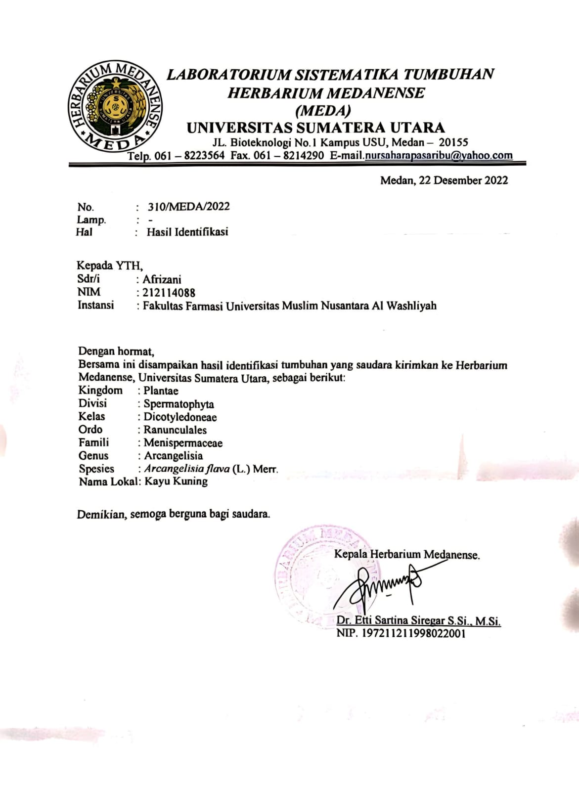**Lampiran 1. Determinasi Tumbuhan Kayu Kuning ---**

**Lampiran 2.** Dokumentasi Kayu kuning.

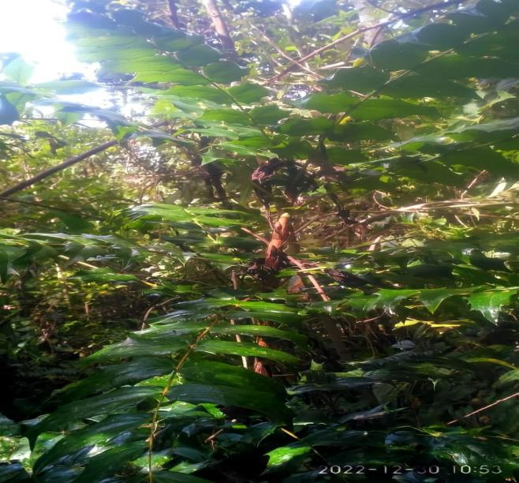

Tumbuhan Kayu kuning.

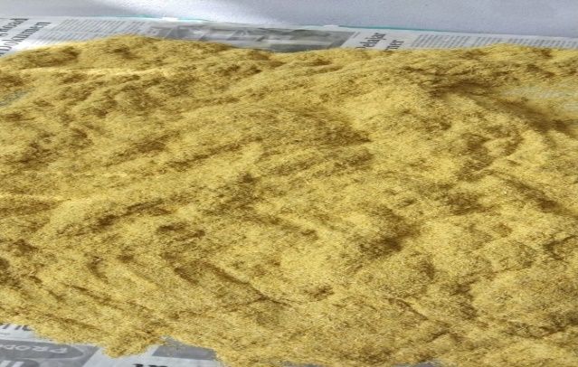

Serbuk simplisia Kayu kuning .

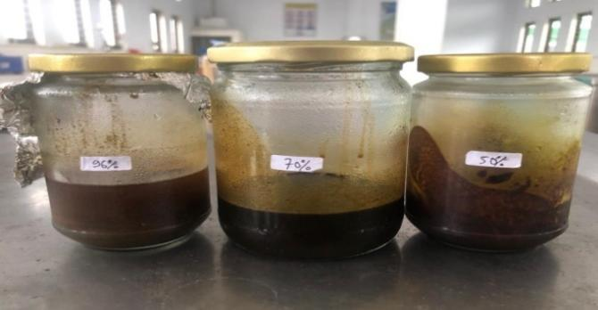

Ekstrak Etanol Kayu kuning yang telah di *Rotary Evaporator*

**Lampiran 3**. Alat Rotary Evaporator dan Spektrofotometri Visible.

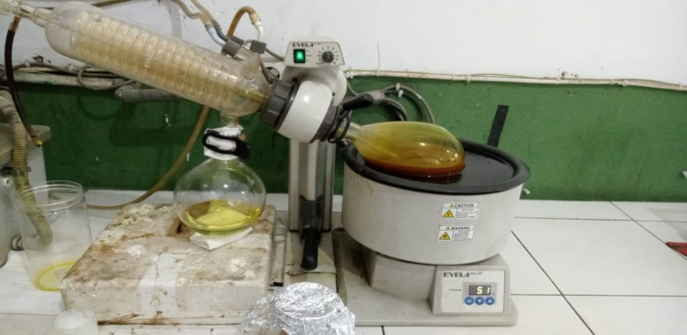

Alat Rotary Evaporator

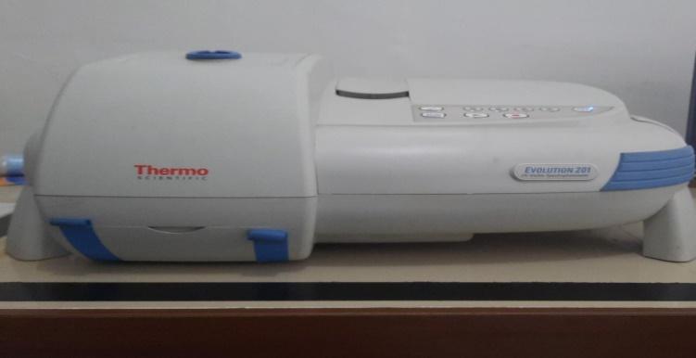

Spektrofotometri Visible.

**Lampiran 4.** Hasil Mikroskopik Kayu kuning

|  |  |
| --- | --- |
| Hasil Pengamatan | Literature (MMI, 1995) |
| C:\Users\ACER\Downloads\e6d865d6-1a76-418f-bd71-bedc4b07a8b5.jpg | 1.Trakea  C:\Users\ACER\Downloads\56a8e152-85f7-4031-83d9-9f2d01d22e44.jpg |
| C:\Users\ACER\Downloads\f462cbdb-430c-4f06-abb0-958b69aa8840.jpg | 2. Serabut sklerenkim 3.Jaringan gabus.  dan parenkim Xilem    C:\Users\ACER\Downloads\280629cd-a46f-414d-b044-4a853abe3b31.jpg |
| **C:\Users\ACER\Downloads\9785c5f6-fe51-4815-82b2-73a9011bbcd7.jpg** | 4. Parenkim Xilem 5.Sel batu  **C:\Users\ACER\Downloads\a1e5aad3-c0a9-4cc9-8206-8e595232f6b6.jpg C:\Users\ACER\Downloads\61515918-7419-43f9-bff7-9aae91221f71.jpg** |

Keterangan :

1. Trakea

2. Serabut sklerenkimdan parenkim Xilem

3. Jaringan gabus sel

4. Parenkim Xilem

5. sel batu

**Lampiran 5.** Dokumentasi Makroskopik Kayu kuning

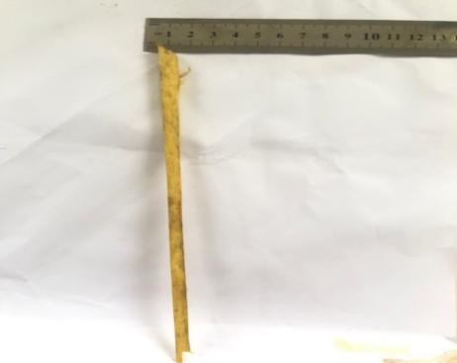 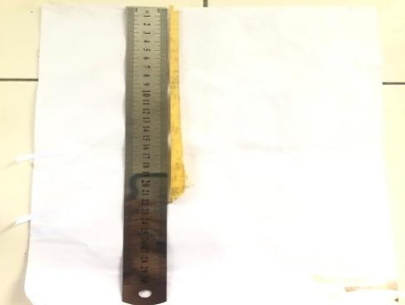

Lebar batang 2 Cm. Panjang batang 22 Cm

**Lampiran 6.** Dokumentasi Dan Perhitungan Pemeriksaan Karakteristik Kayu Kuning

|  |  |
| --- | --- |
| 1. Penetapan Kadar sari larut dalam air. | C:\Users\ACER\Downloads\e6248e26-840c-4c65-9484-ad5081c77293.jpg |
| 2.Penetapan Kadar sari larut dalam etanol. | C:\Users\ACER\Downloads\84bcf277-8ac2-4373-a32d-87cdbe886502.jpg |
| 3.Penetapan Kadar abu total.  . | C:\Users\ACER\Downloads\b6ed3757-aa55-4c7d-b7df-0d5835dee258.jpg |
| 4.Penetapan Kadar abu tidak larut asam. | C:\Users\ACER\Downloads\2b0f366a-752d-4c68-9db4-c06623d94ecc.jpg |
| 5.Penetapan Kadar air dengan metode Azeotrop | C:\Users\ACER\Downloads\a1cd4da9-42cc-43a4-a09d-3b57e7fdfb8f.jpgC:\Users\ACER\Downloads\03ee569e-730c-4e38-aebf-9facbb735173.jpg |

**Lampiran 7.** Bagan Pembuatan Simplisia Kayu Kuning (*Arcangelisia flava* (L) Merr).

Kayu Kuning

Dibersihkan dari kotoran Dicuci hingga bersih

Ditiriskan

Dipotong kecil- kecil

Ditimbang berat basahnya

Dikeringkan di lemari pengering

Ditimbang berat keringnya

Simplisia Kayu Kuning

Dihaluskan dengan menggunakan blender

Disimpan dalam wadah yang tertutup rapat sebelum digunakan

Serbuk Simplisia

**Lampiran 8.** Pembuatan Ekstrak Maserasi Berdasarkan Perbedaan Konsentrasi Etanol 96%, 70%, dan 50%

Maserasi

Ditimbang serbuk sebanyak 500g

Dimasukkan dalam bejana.

Ditambahkan pelarut etanol sebanyak 3750 ml tiap konsentrasi (96%,70%, 50%) Didiamkan selama 5 hari, sambil sesekali diaduk.

Lalu diperas hingga diperoleh maserat 1, dipindahkan ke wadah.kemudian ampas dibilas kembali dengan pelarut etanol konsentrasi (96%,70%, 50%) sebanyak 1250ml

Setelah 2 hari disaring menggunakan kain flanelhingga diperoleh hasil (maserat I dan II )

Ekstrak etanol kental 96% : 25,057 gEkstrak etanol kental 70% : 27,105 gEkstrak etanol kental 50% : 40,116g

Dipekatkan dengan alat rotary evaporator Diuapkan diatas water bath dengan suhu 60˚ C sampai kental warna kehitaman

**Lampiran 9.** Pembuatan serbuk simplisia.

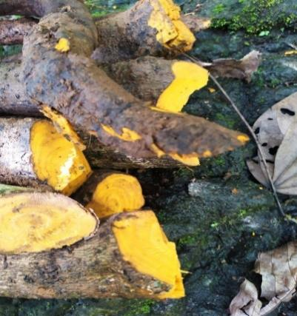 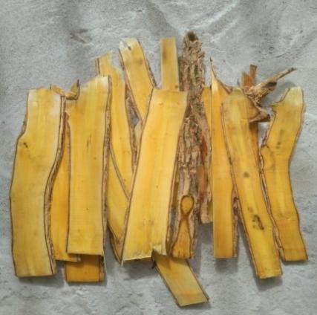

Kayu kuning Setelah di cucui bersih

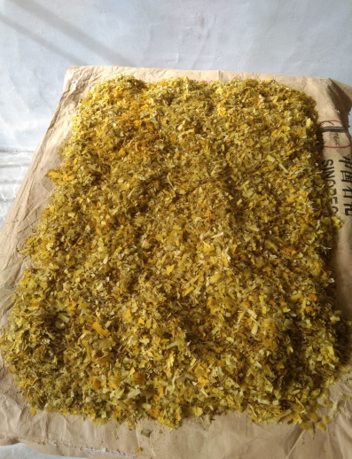 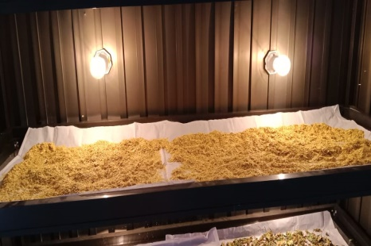

Setelah pemotongan kecil kecil Pengeringan di Lemari pengering

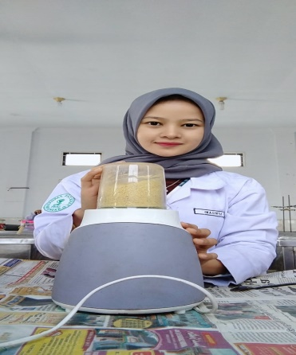 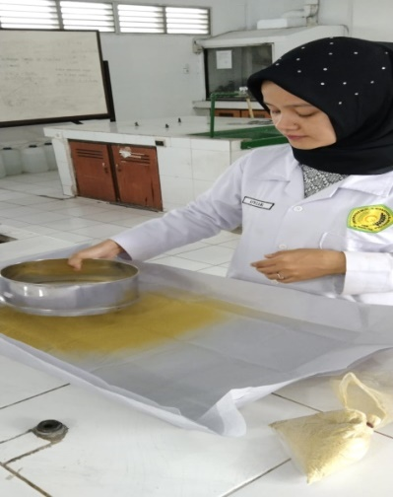

Pada saat penghalusan Pada saat pengayakan

menggunakan Mesh 40

**Lampiran 10.** Bagan Alir Skrining Fitokimia

1. Tanin

sampel

Ditambah air panas

Ditambah FeCl3

Positif (+) biru/hijau kehitaman

1. Saponin

sampel

Ditambah air panas , dikocok saat dingin

Busa

Ditambah HCl 2N

Busa tidak hilang selama 10 menit dan tinggi busa minimal 1-3 cm

Positif (+) saponin

1. Alkaloid

sampel

Ditambah 1 mL asam klorida

Ditambah 9 mL akuadest

disaring

Dipanaskan

filtrat

residu

Uji bouchardat

Reaksi positif (+) apabila terbentuk endapan berwarna coklat sampai hitam

Uji mayer

Reaksi positif (+) apabila terbentuk endapan menggumpal warna putih atau kuning

Uji dragendroff Reaksi positif (+) apabila terbentuk endapan warna merah atau jingga

1. Flavonoid

Sampel

Ditambah 100 mL air panas

Didihkan selama 5 menit

Disaring

filtrat

residu

5 ml filtrat

Ditambah 0,1 g serbuk magnesium

Ditambah 1 mL asam klorida pekat

Ditambah 2 mL amil alkohol

Dikocok kuat, dibiarkan memisah

Positif (+) flavonoid ditandai dengan timbul warna merah, kuning jingga pada bagian lapisan amil alkohol

1. Pemeriksaan Steroid/Triterpenoid

sampel

Di tambah eter 20 mL

Maserasi selama 2 jam

Disaring

Filtrat

Residu

Diuapkan

5 tetes Asam asetat anhidrat

5 tetes Asam sulfat pekat

Terbentuk warna ungu sampai merah ungu menunjukkan adanya triterpenoid

dan terbentuknya warna biru hijau menunjukkan adanya steroid

1. Glikosida

Sampel 10 mL

+ 30 mL campuran 7 bagian etanol 96% dan 3 bagian akuadest

+ asam sulfat(p) di refluk 10 menit,dinginkan,disaring

Filtrat 20 mL

+ 10 mL akuadest

+ 10 mL timbal II asetat 0,4 M

Dikocok, diamkan 5 menit,disaring

+

Filtart disari 20 mL campuran kloroformdan isopropananol (3:2) diulang 3 kali

Senyawa non gula

Senyawa gula

Diambil sebanyak 1 mL lapisan bawah (sari pelarut organic) diuapkan dgn suhu 600C sisa dilarutkan dlm 2 mL methanol + 20 tts asam asetat glasial dan 1 tts asam sulfat (p)

Diambil 1 mL lapisan atas (sari air), uapkan + 2 ml air, 5 tts pereaksi molish,+ hati-hati asam sulfat (p)

Diambil sebanyak 1 mL lapisan atas (sari air) diuapkan + fehling A dan fehling B (1:1),dipanaskan

(+) warna biru,hijau,merah,merah ungu,atau ungu (non gula)

(+) endapan warna merah bata adanya gula

(+) cincin ungu adanya ikatan gula

**Lampiran 11.** Hasil Skrining Fitokimia Terhadap Ekstrak Kayu kuning

|  |  |  |  |
| --- | --- | --- | --- |
| No | Golongan senyawa | Ekstrak etanol | Keterangan |
| 1 | Alkaloid | **C:\Users\ACER\Downloads\3119cb38-8a5d-446c-8562-8105e903d6d0.jpg**  **C:\Users\ACER\Downloads\3faf3030-7b41-46f1-bd15-2d43dadda5ee.jpg**  **C:\Users\ACER\Downloads\22ac37fa-a384-46a1-af4d-62bc505a3b1c.jpg** | Terbentuknya endapan putih kekuningan (Mayer) (+)  Terbentuknya endapan kemerahan (dragendorff) (+)  Terbentuknya endapan coklat (Bouchardat) (+) |
| 2 | Flavonoid | **C:\Users\ACER\Downloads\38cdfbd9-8960-4856-8429-6e864fee654a.jpg** | Terbentuk larutan jingga (+) |
| 3 | Tanin | **C:\Users\ACER\Downloads\acda9d51-6296-403a-8b73-006ed239427c.jpg** | Terbentuk warna hijau kehitaman (+) |
| 4 | Saponin | **C:\Users\ACER\Downloads\7276bf78-3e75-46fc-95f3-30b31be3836e.jpg** | Terbentuk busa stabil (+) |
| 4 | Steroid/ triterpenoid | **C:\Users\ACER\Downloads\f96ac46c-3956-40a1-a447-a766c0c219c3.jpg** | Steroid Terbentuk warna hijau (+) |
| 5 | Glikosida | **C:\Users\ACER\Downloads\0cd8cc63-374b-4787-9402-be1ef7ebcb72.jpg**  **C:\Users\ACER\Downloads\382e746e-727d-4fe9-bbbf-8e264b687626.jpg** | Glikosida Terbentuknya terbentuknya cincin ungu batas kedua cairan (+) |

Lampiran 12. Hasil Perhitungan Karakteristik

1.Penetapan kadar air

|  |  |  |  |
| --- | --- | --- | --- |
| No. | Berat Sampel (g) | Volume awal (ml) | Volume akhir (ml) |
| 1. | 5 | 1,8 | 2 |
| 2. | 5 | 1,8 | 2,1 |
| 3. | 5 | 1,9 | 2,2 |

% Kadar air simplisia = $\frac{(volume akhir -volume awal air)ml}{berat simplisia (g)}$ x 100%



Kadar air I = $\frac{2 ml-1,8 ml}{5 gram}$ x 100% = 4 %

Kadar air II = $\frac{2,1 ml-1,8 ml}{5 gram}$ x 100% = 6 %

Kadar air III = $\frac{2,2 ml-1.9 ml}{5 gram}$ x 100% = 6 %

Kadar air rata-rata = $\frac{4 \%+ 6 \%+6 \%}{3}$ = 5,3 %

2.Kadar sari larut dalam air

|  |  |  |  |
| --- | --- | --- | --- |
| NO | Berat sampel | Berat cawan kosong | Berat setelah dikeringkan |
| 1. | 5 | -26,926 | -26,967 |
| 2. | 5 | -28,243 | -28,285 |
| 3. | 5 | -37,370 | -37,413 |

% Kadar sari larut dalam air = $\frac{berat sari setelah dikeringkan (g) x 5}{Bobot simplisia (g) }$ x 100%



Kadar sari larut dalam air I = $\frac{0,041 \left(g\right) x5}{5 g}$ x 100% = 4,1 %

Kadar sari larut dalam air I = $\frac{0,042 \left(g\right) x5}{5 g}$ x 100% = 4,2 %

Kadar sari larut dalam air I = $\frac{0,043 \left(g\right) x5}{5 g}$ x 100% = 4,3 %

Kadar sari larut dalam air rata-rata = $\frac{4,1 \%+4,2 \%+4,3 \%}{3}$ x 100% = 2%

Persyaratan :

-Tidak kurang dari 2% (MMI Edisi VI tahun 1995)

-Hasil pengujian memenuhi syarat

3.Kadar sari larut etanol

|  |  |  |  |
| --- | --- | --- | --- |
| NO | Berat sampel | Berat cawan kosong | Berat setelah dikeringkan |
| 1. | 5 | 26,925 | 26,965 |
| 2. | 5 | 28,242 | 28,284 |
| 3. | 5 | 37,369 | 37,407 |

% Kadar sari larut dalam air = $\frac{berat sari setelah dikeringkan (g) x 5}{Bobot simplisia (g) }$ x 100%



Kadar sari larut dalam air I = $\frac{0,041 \left(g\right) x5}{5 g}$ x 100% = 4 %

Kadar sari larut dalam air I = $\frac{0,042 \left(g\right) x5}{5 g}$ x 100% = 4,2 %

Kadar sari larut dalam air I = $\frac{0,038 \left(g\right) x5}{5 g}$ x 100% = 4,8 %

Kadar sari larut dalam air rata-rata = $\frac{4 \%+4,2 \%+4,8 \%}{3}$ x 100% = 2%

Persyaratan :

-Tidak kurang dari 2% (MMI Edisi VI tahun 1995)

-Hasil pengujian memenuhi syarat

4.Kadar abu total

|  |  |  |  |
| --- | --- | --- | --- |
| NO | Berat sampel | Berat cawan kosong | Berat setelah dikeringkan |
| 1. | 2 | 63,419 | 63,439 |
| 2. | 2 | 64,821 | 64,851 |
| 3. | 2 | 65,153 | 65,163 |

% Kadar sari larut dalam air = $\frac{ berat sari setelah dikeringkan (g) x 5}{Bobot simplisia (g) }$ x 100%



Kadar sari larut dalam air I = $\frac{0,02 \left(g\right) x5}{5 g}$ x 100% = 1 %

Kadar sari larut dalam air I = $\frac{0,03 \left(g\right) x5}{5 g}$ x 100% = 1,5 %

Kadar sari larut dalam air I = $\frac{0,01 \left(g\right) x5}{5 g}$ x 100% = 0,5 %

Kadar sari larut dalam air rata-rata = $\frac{1\%+1,5 \%+0,5\%}{3}$ x 100% = 1%

Persyaratan :

-Tidak kurang dari 1% (MMI Edisi VI tahun 1995)

-Hasil pengujian memenuhi syarat

5.Kadar abu tidak larut asam

|  |  |  |  |
| --- | --- | --- | --- |
| NO | Berat sampel | Berat cawan kosong | Berat setelah dikeringkan |
| 1. | 2 | 63,419 | 63,425 |
| 2. | 2 | 64,821 | 64,831 |
| 3. | 2 | 65,153 | 65,157 |

% Kadar sari larut dalam air = $\frac{berat sari setelah dikeringkan (g) x 5}{Bobot simplisia (g) }$ x 100%



Kadar sari larut dalam air I = $\frac{0,06 \left(g\right) x5}{5 g}$ x 100% = 0,3 %

Kadar sari larut dalam air I = $\frac{0,01 \left(g\right) x5}{5 g}$ x 100% = 0,5 %

Kadar sari larut dalam air I = $\frac{0,04 \left(g\right) x5}{5 g}$ x 100% = 0,2 %

Kadar sari larut dalam air rata-rata = $\frac{0,3\%+0,5 \%+0,2\%}{3}$ x 100% = 1%

Persyaratan :

-Tidak lebih dari 0,5% (MMI Edisi VI tahun 1995)

-Hasil pengujian tidak memenuhi syarat

Lampiran 13. Bagan Alir Pembuatan Larutan Induk Baku Kuersetin

Timbang 25 mg kersetin dimasukan labu terukur 25 ml

Ditambahkan Metanol sampai tanda batas (C = 1000µg/ml)

LIB I ( C = 1000 µg/ml)

Dipipet 5 ml masukan kedalam labu terukur 50 ml

Ditambahkan metanol sampai tanda batas (C = 100 µg/ml )

LIB II ( C = 100 µg/ml)

0

**Lampiran 14**. Bagan Alir Panjang Gelombang Kuersetin

LIB II ( C = 100 µg/ml)

Dipipet 4 ml dimasukan kedalam labu terukur 10 ml (C = 40 µg/ml)

Ditambahkan 0,1 ml Aluminium (III) klorida 10 %

Ditambahkan 0,1 ml Natrium asetat 1M

Ditambahkan 2,8 ml Aquadest

Ditambahkan Metanol sampai tanda batas

Dibaca serapan pada panjang gelombang 400-800 nm

**Lampiran** ( Lanjutan 14). Pengukuran Panjang Gelombang Maksimum Kuersetin

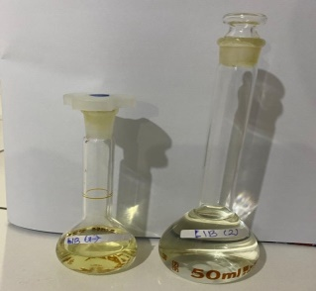

Penentuan Panjang Gelombang Maksimum

Penentuan Panjang Gelombang Maksimu Kuersetin

Lampiran 15. Bagan Alir *Operating Time*

LIB II (C = 100 µg/ml)

Dipipet 4 ml dimasukan kedalam labu terukur 10 ml (C = 40 µg/ml)

Ditambahkan 0,1 ml Aluminium (III) klorida 10 %

Ditambahkan 0,1 ml Natrium asetat 1M

Ditambahkan 2,8 ml Aquadest

Ditambahkan Metanol sampai tanda batas

Diukur *operating time* kuersetin dari menit 5 sampai 9 pada panjang gelombang 438,11 nm

**Lampiran** ( Lanjutan 15). Penentuan *Operating Time*

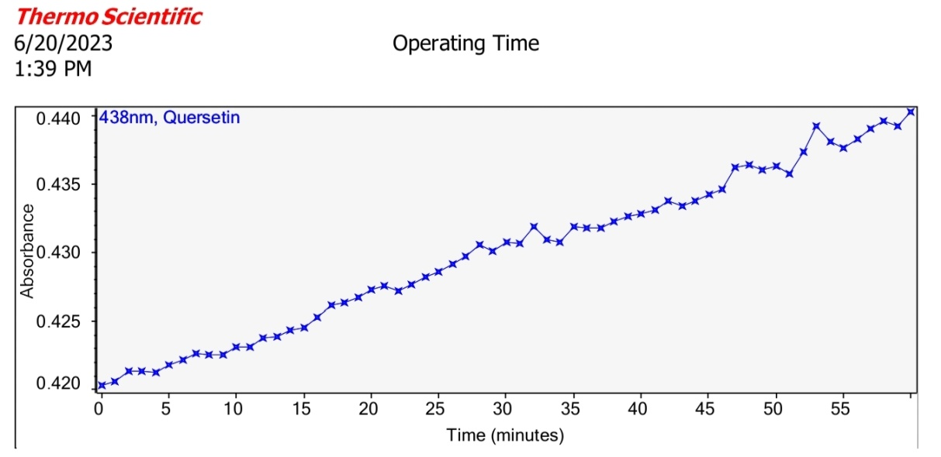

Kurva Operating Time

**Lampiran** ( lanjutan 15).

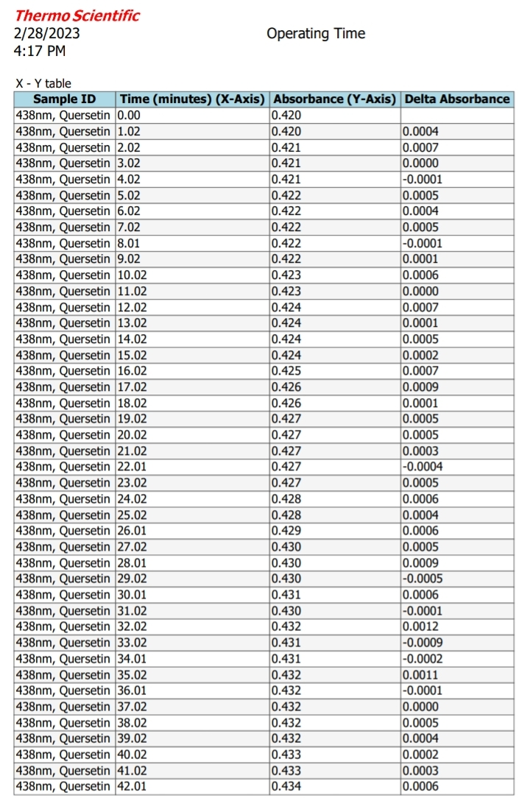

Penentuan Operating Time

Lampiran 16. Bagan Alir Kurva Kalibrasi Kuersetin

LIB II (C = 100 µg/ml)

Dipipet Berurutan 2 ml, 3 ml, 4 ml, 5 ml, dan 6 ml masing-masing dimasukan kedalam labu terukur 10 ml, tambahkan metanol sampai tanda batas

2ml (C= 20 µg/ml)

3 ml (C= 30

µg/ml)

4 ml (C= 40 µg/ml)

5 ml (C= 50

µg/ml)

6 ml (C= 60

µg/ml)

Dipipet masing masing 1 ml masukan kedalam labu terukur 10 ml

Ditambahnkan 1,5 mL metanol, 0,1 ml AlCl3 10%, 0,1 mL natrium asetat dan 2,8 mL aquadest, dicukupkan dengan metanol sampai tanda batas.

Diukur absorbansi dengan spektrofotometer Visible pada panjang gelombang 438 nm

A = 0,277

A = 0,378

A = 0,480

A = 0,625

A = 0,753

**Lampiran** ( lanjutan 16).Kurva Kalibrasi Kuersetin.

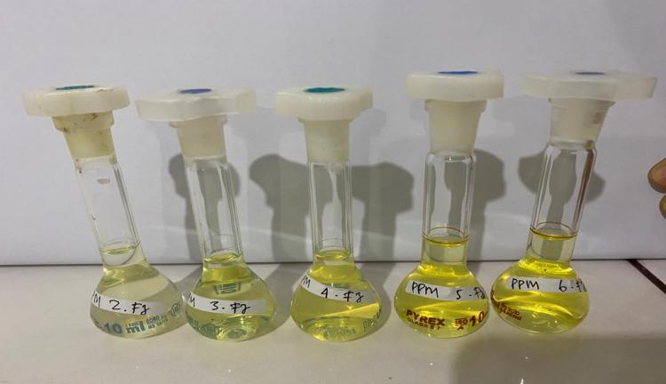

Penentuan Kurva Kalibrasi

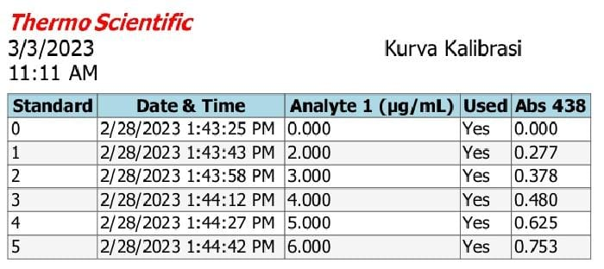

Hasil dari Kurva Kalibrasi

Kurva Kalibrasi

**Lampiran 17.** Perhitungan persamaan regresi dan koefisien korelasi (r).

|  |  |  |  |  |
| --- | --- | --- | --- | --- |
| Konsentrasi (X) | Absorbansi (Y) | XY | X2 | Y2 |
| 0,00 | 0,00 | 0,00 | 0,00 | 0,00 |
| 2 | 0,277 | 1,554 | 4 | 0,076729 |
| 3 | 0,378 | 1,134 | 9 | 0,142884 |
| 4 | 0,480 | 1,92 | 16 | 0,2304 |
| 5 | 0,625 | 3,125 | 25 | 0,390625 |
| 6 | 0,753 | 4,518 | 36 | 0,567009 |
| **Σ**X=20 | **Σ**Y = 2,513 | **Σ**XY=11,251 | **Σ**X2 =90 | **Σ**Y2 =1,407647 |
| = 3,3 | = 0,41 |  | =0,2346 | Y2 =0,2346 |

-

**=** 0,418833 $–$ (0,1232) (3,33)

$b$**=** 0,418833 $–$ 0,410619

$b$**=** -0,0082

Maka diperoleh persamaan regresi adalah :

$$y=ax+b$$

$$y=0,0328 x-0,0105$$

$$r=\frac{\left(Σ XY\right)-\left(ΣX\right)(ΣY)/n}{\sqrt{\left\{\left(ΣX^{2}\right)-{\left(ΣX\right)}^{2}/n\right\}\left\{\left(ΣY^{2}\right)-{\left(ΣY\right)}^{2}/n\right\}}}$$

$$r=\frac{\left(11,251\right)-\left(20\right)(2,513)/6}{\sqrt{\left\{\left(90\right)-{\left(20\right)}^{2}/6\right\}\left\{\left(1,407647\right)-{\left(2513\right)}^{2}/6 \right\}}}$$

$$r=\frac{\left(11,251\right)-8,376667}{\sqrt{\left[90-66,66667\right]}\left[1,407647-1,052528\right]}$$

$$r=\frac{\left(2,874333\right)}{\sqrt{\left(23,333333\right) \left(0,355119\right))}}$$

$$r=\frac{2,874333}{\sqrt{2,878559}}$$

$$r=\frac{2,874333}{\sqrt{8,286106}}$$

r = 0,998

Lampiran 18. Bagan Alir Penetapan Kadar Flavonoid Total Ekstrak Etanol Kayu Kuning (*Arcangelisia flava* (L) Merr)

Sampel ekstrak etanol ditimbang sebanyak 25 mg

Ditambahkan Metanol sampai tanda batas

Diamkan selama 9 menit dan diukur serapannya pada panjang gelombang 438,11 nm

Ditambahkan 2,8 ml Aquadest

Ditambahkan 0,1 ml natrium asetat 1M

Dimasukan kedalam labu terukur 25 mL

Ditambahkan metanol sampai tanda batas

Dipipet 1 mL lalu masukan kedalam labu terukur 10 mL

Ditambahkan 0,1 ml Aluminium (III) klorida 10 %

Ditambahkan 1,5 ml Metanol

**Lanjutan** (Lampiran: 18).Penentuan Kadar Flavonoid Dalam Sampel Ekstrak Kayu kuning (*Arcangelisia flava* (L) Merr).

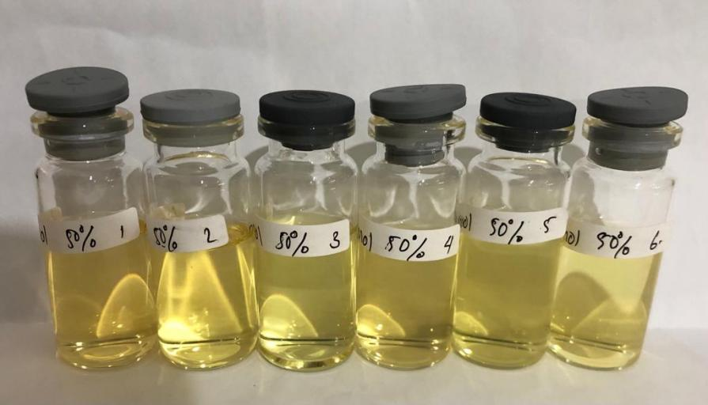

Etanol Konsentrasi 50%

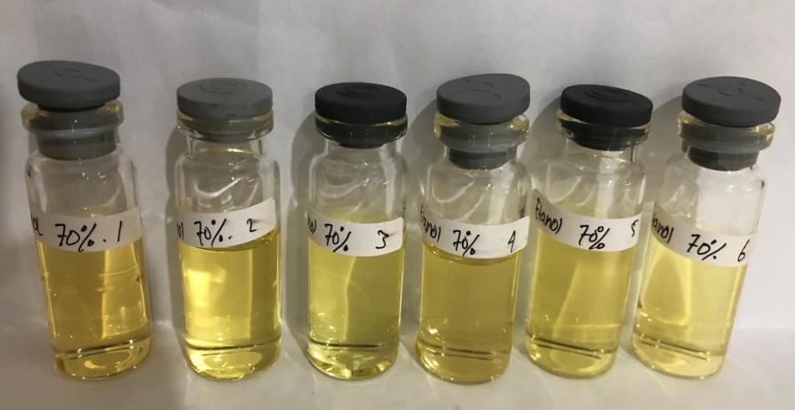

Etanol Konsentrasi 70%

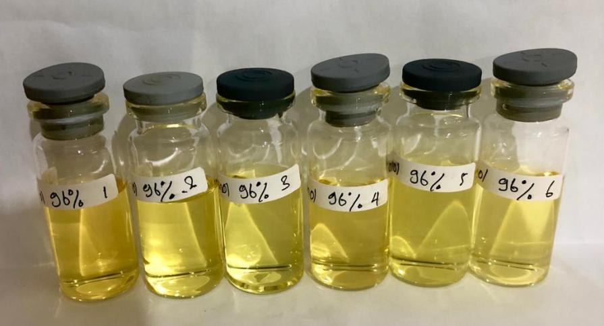

Etanol Konsentrasi 96%

Lampiran 19. Hasil Spektrofotometri Penetapan Kadar Flavonoid pada Sampel Ekstrak Kayu kuning (*Arcangelisia flava (L) Merr*) kosentrasi 50%.

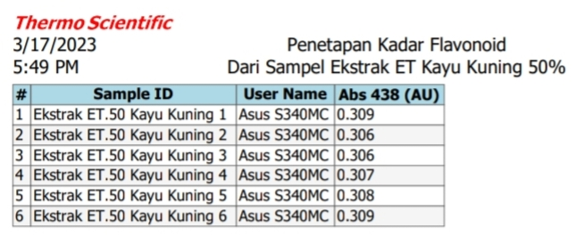

Perhitungan kadar flavonoid total ekstrak etano Kayu kuning.

Rumus

Kadar flavonoid = $\frac{Konsentrasi \frac{µg}{ml}× Volume sampel \left(mL\right) × Faktor pengenceran}{berat sampel (g)}$

**Sampel 1**

y = ax + b

y = (0,1232 (x) + 0,0082

y = 0,1232 x $+$ 0,0082

y = 0,288

y = 00,1232 x + 0,0082

= 0,309

$$x=\frac{0 ,309-0,0082}{0,1232}$$

x = 2,4415 ${µg}/{mL}$

$$Kadar Flavonoid=\frac{X \left({µg}/{mL}\right). volume sampel (mL)× faktor pengenceran }{berat sampel (g)}$$

$$Kadar Flavonoid=\frac{2,4415 {µg}/{mL}× 25 mL × 1}{0,025 g}$$

$$=966,88{µg}/g$$

$$=0,96688{mg}/g$$

**Sampel 2**

y = 0,306

y = 0,1232 x + 0,0082

$$x=\frac{ 0,300-0 0,0082}{00,1232}$$

x = 2,4172 ${µg}/{mL}$

$$Kadar Flavonoid=\frac{2,4172 {µg}/{mL}× 25 mL × 1}{0,025 g}$$

$$=966,88{µg}/g$$

$$=0,96688{mg}/g$$

**Sampel 3**

y = 0,306

y = 0,1232 x + 0,0082

$$x=\frac{ 0,300-0 0,0082}{00,1232}$$

x = 2,4172 ${µg}/{mL}$

$$Kadar Flavonoid=\frac{2,4172 {µg}/{mL}× 25 mL × 1}{0,025 g}$$

$$=966,88{µg}/g$$

$$=0,96688{mg}/g$$

**Sampel 4**

y = 0,307

y = 0,1232 x + 0,0082

$$x=\frac{ 0,307-0 0,0082}{00,1232}$$

x = 2,4253 ${µg}/{mL}$

$$Kadar Flavonoid=\frac{2,4253 {µg}/{mL}× 25 mL × 1}{0,025 g}$$

$$=970.12{µg}/g$$

$$=0,97012{mg}/g$$

**Sampel 5**

y = 0,308

y = 0,1232 x + 0,0082

$$x=\frac{0,308-0 0,0082}{00,1232}$$

x = 2,4334 ${µg}/{mL}$

$$Kadar Flavonoid=\frac{2,4334 {µg}/{mL}× 25 mL × 1}{0,025 g}$$

$$=973.36{µg}/g$$

$$=0,97336{mg}/g$$

**Sampel 6**

y = 0,309

y = 0,1232 x + 0,0082

$$x=\frac{0,309-0 0,0082}{00,1232}$$

x = 2,4415 ${µg}/{mL}$

$$Kadar Flavonoid=\frac{2,4415 {µg}/{mL}× 25 mL × 1}{0,025 g}$$

$$=976,6{µg}/g$$

$$=0,9766{mg}/g$$

**Lampiran** (Lanjutan 19).Perhitungan Statistik Kadar Flavonoid Total Ekstrak Etanol Kayu Kuning

|  |  |  |  |
| --- | --- | --- | --- |
| No | **Kadar Ekstrak ($x)$** | **(x $-\overline{x}$)** | $${(x-\overline{x})}^{2}$$ |
| 1 | $$0,96688$$ | 0,15899 | 0,025277 |
| 2 | $$0,96688$$ | 0,15899 | 0,025277 |
| 3 | $$0,96688$$ | 0,15899 | 0,025277 |
| 4 | $$0,97012$$ | 0,16223 | 0,131063 |
| 5 | $$0,97336$$ | 0,16547 | 0,027380 |
| 6 | $$0,9766$$ | 0,16871 | 0,028476 |
|  | Σx = 4,84736 |  | ${Σ(x-\overline{x})}^{2}=$ 0,26275 |
|  | $\overline{x }$ = 0,80789 |  | $\overline{x}$ = 0,043791 |

$$SD= \sqrt{\frac{Σ{(x-\overline{x})}^{2}}{n-1}}$$

$$= \sqrt{\frac{0,26275}{6-1}}$$

$$=0,1025\%$$

Jika taraf kepercayaan 99% dengan nilai α=0,01; n=6;dk=5; dari daftar table distribusi t diperoleh nilai ttabel= 4,0321. Data ditolak jika ttabel ≥ thitung

1. **thitung**  3,8035
2. **thitung** 3,8035
3. **thitung** 3,8035
4. **thitung** 3,8811
5. **thitung** 3,9586
6. **thitung** 4,0361

Semua data dari keenam pengulangan diterima karenattabel ≤ thitung

µ = $\overline{x}$ $±$ t (α/2) dk x $\begin{aligned}SD \\ \sqrt{n}\end{aligned}$

$=0,96882±\left(4,6041 ×0,04685\right)$

= $0,96882±$ 0,2157 mgQE/g Ekstrak

Data dapat diterima karena memenuhi syarat standarnya yaitu ttabel ≥ thitung

|  |  |  |  |  |  |
| --- | --- | --- | --- | --- | --- |
| No. | Berat Sampel (g) | Absorbansi | Konsentrasi (µg/mL) | Kadar Flavonoid Total ektrak etanol (mg/g) | Kadar Sebenarnya (mg QE/g Ekstrak Etanol) |
| 1. | 0.025 | 0,309 | 966.88 | 0,96688 | $0,96882±$ 0,2157 mgQE/g Ekstrak |
| 2. | 0.025 | 0.306 | 966.88 | 0,96688 |
| 3. | 0.025 | 0.306 | 966.88 | 0,96688 |
| 4. | 0.025 | 0.307 | 970.12 | 0,97012 |
| 5. | 0.025 | 0.308 | 973.36 | 0,97336 |
| 6. | 0.025 | 0.309 | 976.6 | 0,9766 |

**Lampiran 20.** Data Hasil Spektrofotometri Penetapan Kadar Flavonoid Pada Sampel Ekstrak Kayu kuning (*Arcangelisia flava (L) Merr*) kosentrasi 70 %.

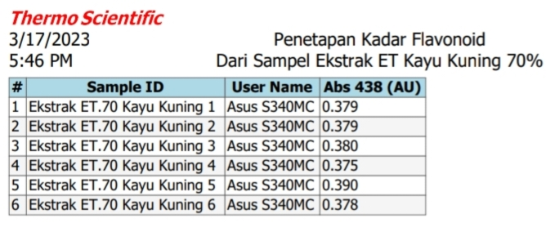

Perhitungan kadar flavonoid

Rumus

$$Kadar Flavonoid=\frac{X \left({µg}/{mL}\right). volume sampel (mL)× faktor pengenceran }{berat sampel (g)}$$

**Sampel 1**

y = ax + b

y = (0,1232 (x) + 0,0082

y = 0,1232 x $+$ 0,0082

y = 0,379

y = 0,1232 x $+$ 0,0082= 0,379

$$x=\frac{ 0,379-00,0082}{0,1232}$$

x = 3,0097 ${µg}/{mL}$

$$Kadar Flavonoid=\frac{3,0097 {µg}/{mL}× 25 mL × 1}{0,025 g}$$

$$=3,009,7 {µg}/g$$

$$=3,0097 {mgQE}/g$$

**Sampel 2**

y = 0,379

y = 0,1232 x $+$ 0,0082= 0,379

$$x=\frac{ 0,379-00,0082}{0,1232}$$

x = 3,0097 ${µg}/{mL}$

$$Kadar Flavonoid=\frac{3,0097 {µg}/{mL}× 25 mL × 1}{0,025 g}$$

$$=3,009,7 {µg}/g$$

$$=3,0097 {mg}/g$$

**Sampel 3**

y = 0,380

y = 0,1232 x $+$ 0,0082= 0,379

$$x=\frac{ 0,380-00,0082}{0,1232}$$

x = 3,0178 ${µg}/{mL}$

$$Kadar Flavonoid=\frac{3,0178 {µg}/{mL}× 25 mL × 1}{0,025 g}$$

$$=3,017,8 {µg}/g$$

$$=3,0178{mgQE}/g$$

**Sampel 4**

y = ax + b

y = (0,1232 (x) + 0,0082

y = 0,1232 x $+$ 0,0082

y = 0,375

y = 0,1232 x $+$ 0,0082= 0,379

$$x=\frac{ 0,375-00,0082}{0,1232}$$

x = 2,9772 ${µg}/{mL}$

$$Kadar Flavonoid=\frac{2,9772 {µg}/{mL}× 25 mL × 1}{0,025 g}$$

$$=2,977,2 {µg}/g$$

$$=2,9772{mgQE}/g$$

**Sampel 5**

y = 0,390

y = 0,1232 x $+$ 0,0082= 0,379

$$x=\frac{ 0,390-00,0082}{0,1232}$$

x = 3,0990 ${µg}/{mL}$

$$Kadar Flavonoid=\frac{3,0990{µg}/{mL}× 25 mL × 1}{0,025 g}$$

$$=3,099{µg}/g$$

$$=3,099{mgQE}/g$$

**Sampel 6**

y = 0,378

y = 0,1232 x $+$ 0,0082= 0,378

$$x=\frac{ 0,378-00,0082}{0,1232}$$

x = 3,0016 ${µg}/{mL}$

$$Kadar Flavonoid=\frac{3,0016× 25 mL × 1}{0,025 g}$$

$$=3,001,6{µg}/g$$

$$=3,0016$$

**Lampiran 20** ( lanjutan).

Perhitungan Statistik Kadar Flavonoid Total Ekstrak Etanol Kayu Kuning

|  |  |  |  |
| --- | --- | --- | --- |
| No | Kadar Ekstrak ($x$) | (x $-\overline{x}$) | $${(x-\overline{x})}^{2}$$ |
| 1 | $$3,0097$$ | -0,0094 | 0,00008 |
| 2 | $$3,0097$$ | -0,0094 | 0,00008 |
| 3 | $$3,0178$$ | -0,0013 | 0,000001 |
| 4 | $$3,9772$$ | -0,0419 | 0,0017 |
| 5 | $$3,099$$ | -0,0799 | 0,0063 |
| 6 | $$3,0016$$ | 0,0175 | 0,0003 |
|  | Σx = $18,115$ |  | ${Σ(x-\overline{x})}^{2}$ = 0,0086 |
|  | $\overline{x}$ =3,0191 |  | $\overline{x }$ = 0,0014 |

$$SD= \sqrt{\frac{Σ{(x-\overline{x})}^{2}}{n-1}}$$

$$= \sqrt{\frac{0,0086}{6-1}}$$

$$=0,0185\%$$

Jika taraf kepercayaan 99% dengan nilai α=0,01; n=6;dk=5; dari daftar table distribusi t diperoleh nilai ttabel= 4,0321. Data ditolak jika ttabel  t≤ thitung.

1. **thitung**
2. **thitung**
3. **thitung**
4. **thitung (Ditolak)**
5. **thitung**  10,6533 **(Ditolak)**
6. **thitung**

Untuk itu perhitungan ini diulangi dengan cara yang sama tanpa mengikut sertakan data keempat dan data kelima.

|  |  |  |  |
| --- | --- | --- | --- |
| No | Kadar Ekstrak ($x$) | (x $-\overline{x}$) | $${(x-\overline{x})}^{2}$$ |
| 1 | $$3,0097$$ | 0,3404 | 0,1158 |
| 2 | $$3,0097$$ | 0,3404 | 0,1158 |
| 3 | $$3,0178$$ | 0,3485 | 0,1214 |
| 4 | $$3,0016$$ | 0,3329 | 0,1108 |
|  | Σx = $16,016$ |  | ${Σ(x-\overline{x})}^{2}$ =12,0228 |
|  | $\overline{x}$ = 2,6693 |  | $\overline{x}$ = 2,0038 |

$$SD= \sqrt{\frac{Σ{(x-\overline{x})}^{2}}{n-1}}$$

$$= \sqrt{\frac{12,0228}{4-1}}$$

$$=4,0076\%$$

Jika taraf kepercayaan 99% dengan nilai α=0,01; n=4;dk=3; dari daftar table distribusi t diperoleh nilai ttabel= 5,841. Data ditolak jika ttabel ≥ thitung.

1. **thitung**
2. **thitung**
3. **thitung**
4. **thitung**

Semua data dari keempat pengulangan diterima karena ttabel ≤ thitung

µ = $\overline{x}$ $±$ t (α/2) dk x $\begin{aligned}SD \\ \sqrt{n}\end{aligned}$ $$=2,6693±\left(5,841 × 2,0038\right)$$ 
= $2,6693$ $±$ 11,7041 mgQE/g Ekstrak

Data dapat diterima karena memenuhi syarat standarnya yaitu ttabel ≥ thitung

|  |  |  |  |  |  |
| --- | --- | --- | --- | --- | --- |
| No. | Berat Sampel (g) | Absorbansi | Konsentrasi (µg/mL) | Kadar Flavonoid Total ektrak etanol (mg/g) | Kadar Sebenarnya (mg QE/g Ekstrak Etanol) |
| 1. | 0.025 | 0,379 | 3.0097 | 3,0097 | $2,6693$ $±$ 11,7041 mgQE/g Ekstrak |
| 2. | 0.025 | 0.379 | 3.0097 | 3,0097 |
| 3. | 0.025 | 0.380 | 3.0178 | 3,0178 |
| 4. | 0.025 | 0.375 | 2.9772 | 2,9772 |
| 5. | 0.025 | 0.390 | 3.099 | 3,099 |
| 6. | 0.025 | 0.378 | 3.0016 | 3,0016 |

**Lampiran 21.**Data Hasil Spektrofotometri Penetapan Kadar Flavonoid pada Sampel Ekstrak Kayu kuning (*Arcangelisia flava (L) Merr*) kosentrasi 96 %.

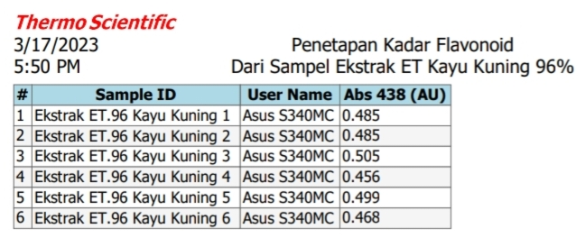

Perhitungan kadar flavonoid

Rumus

$$Kadar Flavonoid=\frac{X \left({µg}/{mL}\right). volume sampel (mL)× faktor pengenceran }{berat sampel (g)}$$

**Sampel 1**

y = ax + b

y = (0,1232 (x) + 0,0082

y = 0,1232 x $+$ 0,0082

y = 0,485

y = 0,1232 x $+$ 0,0082= 0,485

$$x=\frac{ 0,485-00,0082}{0,1232}$$

x = 3,3701 ${µg}/{mL}$

$$Kadar Flavonoid=\frac{3,3701 {µg}/{mL}× 25 mL × 1}{0,025 g}$$

$$=3,380,1{µg}/g$$

**Lampiran** (Lanjutan)

$$=3,3801 {mgQE}/g$$

**Sampel 2**

y = ax + b

y = (0,1232 (x) + 0,0082

y = 0,1232 x $+$ 0,0082

y = 0,485

y = 0,1232 x $+$ 0,0082= 0,485

$$x=\frac{ 0,485-00,0082}{0,1232}$$

x = 3,3701 ${µg}/{mL}$

$$Kadar Flavonoid=\frac{3,3701 {µg}/{mL}× 25 mL × 1}{0,025 g}$$

$$=3,380,1{µg}/g$$

$$=3,3801 {mgQE}/g$$

**Sampel 3**

y = ax + b

y = (0,1232 (x) + 0,0082

y = 0,1232 x $+$ 0,0082

y = 0,505

y = 0,1232 x $+$ 0,0082= 0,505

$$x=\frac{ 0,505-00,0082}{0,1232}$$

x = 4,0324 ${µg}/{mL}$

$$Kadar Flavonoid=\frac{4,0324 {µg}/{mL}× 25 mL × 1}{0,025 g}$$

$$=4,032,4 {mgQE}/g$$

$$=4,0324 {mgQE}/g$$

**Sampel 4**

y = ax + b

y = (0,1232 (x) + 0,0082

y = 0,1232 x $+$ 0,0082

y = 0,456

y = 0,1232 x $+$ 0,0082= 0,456

$$x=\frac{ 0,456-00,0082}{0,1232}$$

x = 3,6347 ${µg}/{mL}$

$$Kadar Flavonoid=\frac{3,6347 {µg}/{mL}× 25 mL × 1}{0,025 g}$$

$$=3,634,7 {mgQE}/g$$

$$=3,6347 {mgQE}/g$$

**Sampel 5**

y = ax + b

y = (0,1232 (x) + 0,0082

y = 0,1232 x $+$ 0,0082

y = 0,499

y = 0,1232 x $+$ 0,0082= 0,499

$$x=\frac{ 0,499-00,0082}{0,1232}$$

x = 3,9837 ${µg}/{mL}$

$$Kadar Flavonoid=\frac{3,9837 {µg}/{mL}× 25 mL × 1}{0,025 g}$$

$$=3,983,7 {mgQE}/g$$

$$=3,9837{mgQE}/g$$

**Sampel 6**

y = ax + b

y = (0,1232 (x) + 0,0082

y = 0,1232 x $+$ 0,0082

y = 0,468

y = 0,1232 x $+$ 0,0082= 0,468

$$x=\frac{0,468-00,0082}{0,1232}$$

x = 3,6347 ${µg}/{mL}$

$$Kadar Flavonoid=\frac{3,6347 {µg}/{mL}× 25 mL × 1}{0,025 g}$$

$$=3,634,7 {mgQE}/g$$

$$=3,6347{mgQE}/g$$

**Tabel :** Perhitungan Statistik Kadar Flavonoid Total Ekstrak Etanol Kayu Kuning

|  |  |  |  |
| --- | --- | --- | --- |
| No | Kadar Ekstrak (x) | (x $-\overline{x}$) | $${(x-\overline{x})}^{2}$$ |
| 1 | $$3,8701$$ | 0,0321 | 0,0010 |
| 2 | $$3,8701$$ | 0,0321 | 0,0010 |
| 3 | $$4,0324$$ | 0,1944 | 0,0377 |
| 4 | $$3,6347$$ | -0,2033 | 0,0413 |
| 5 | $$3,9837$$ | 0,1457 | 0,0212 |
| 6 | $$3,6347$$ | 0,2033 | 0,0413 |
|  | Σx = $23,028$ |  | ${Σ(x-\overline{x})}^{2}$ =0,1435 |
|  | $\overline{x}$ = 3,838 |  | $\overline{x}$ = 0,0239 |

$$SD= \sqrt{\frac{Σ{(x-\overline{x})}^{2}}{n-1}}$$

$$= \sqrt{\frac{0,1435}{6-1}}$$

$$=7,5762 \%$$

Jika taraf kepercayaan 99% dengan nilai α=0,01; n=6;dk=5; dari daftar table distribusi t diperoleh nilai ttabel= 4,0321. Data ditolak jika ttabel ≥ thitung

1. **thitung**
2. **thitung**
3. **thitung**
4. **thitung**
5. **thitung** 0,0471
6. **thitung**

Semua data dari keenam pengulangan diterima karena thitung ≤ ttabel

µ = $\overline{x}$ $±$ t (α/2) dk x $\begin{aligned}SD \\ \sqrt{n}\end{aligned}$ $$=3,838±\left(4,0321 ×3,0929\right)$$ 
= $3,838±$ 1,3036 mgQE/g Ekstrak

Data dapat diterima karena memenuhi syarat standarnya yaitu ttabel ≥ thitung

|  |  |  |  |  |  |
| --- | --- | --- | --- | --- | --- |
| No. | Berat Sampel (g) | Absorbansi | Konsentrasi (µg/mL) | Kadar Flavonoid Total ektrak etanol (mg/g) | Kadar Sebenarnya (mg QE/g Ekstrak Etanol) |
| 1. | 0.025 | 0,485 | 3.3701 | 3,3701 | $3,838±$ 1,3036 mgQE/g Ekstrak |
| 2. | 0.025 | 0. 485 | 3.3701 | 3,3701 |
| 3. | 0.025 | 0.505 | 4.0324 | 4,0324 |
| 4. | 0.025 | 0.456 | 3.6347 | 3,6347 |
| 5. | 0.025 | 0.499 | 3.9837 | 3, 9837 |
| 6. | 0.025 | 0.468 | 3.6347 | 3, 6347 |

**Lampiran 22 (**Lanjutan).Tabel Distribusi T

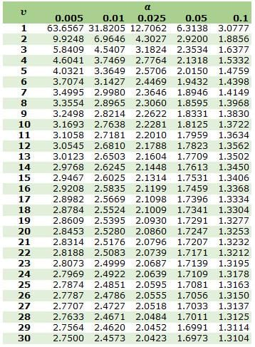

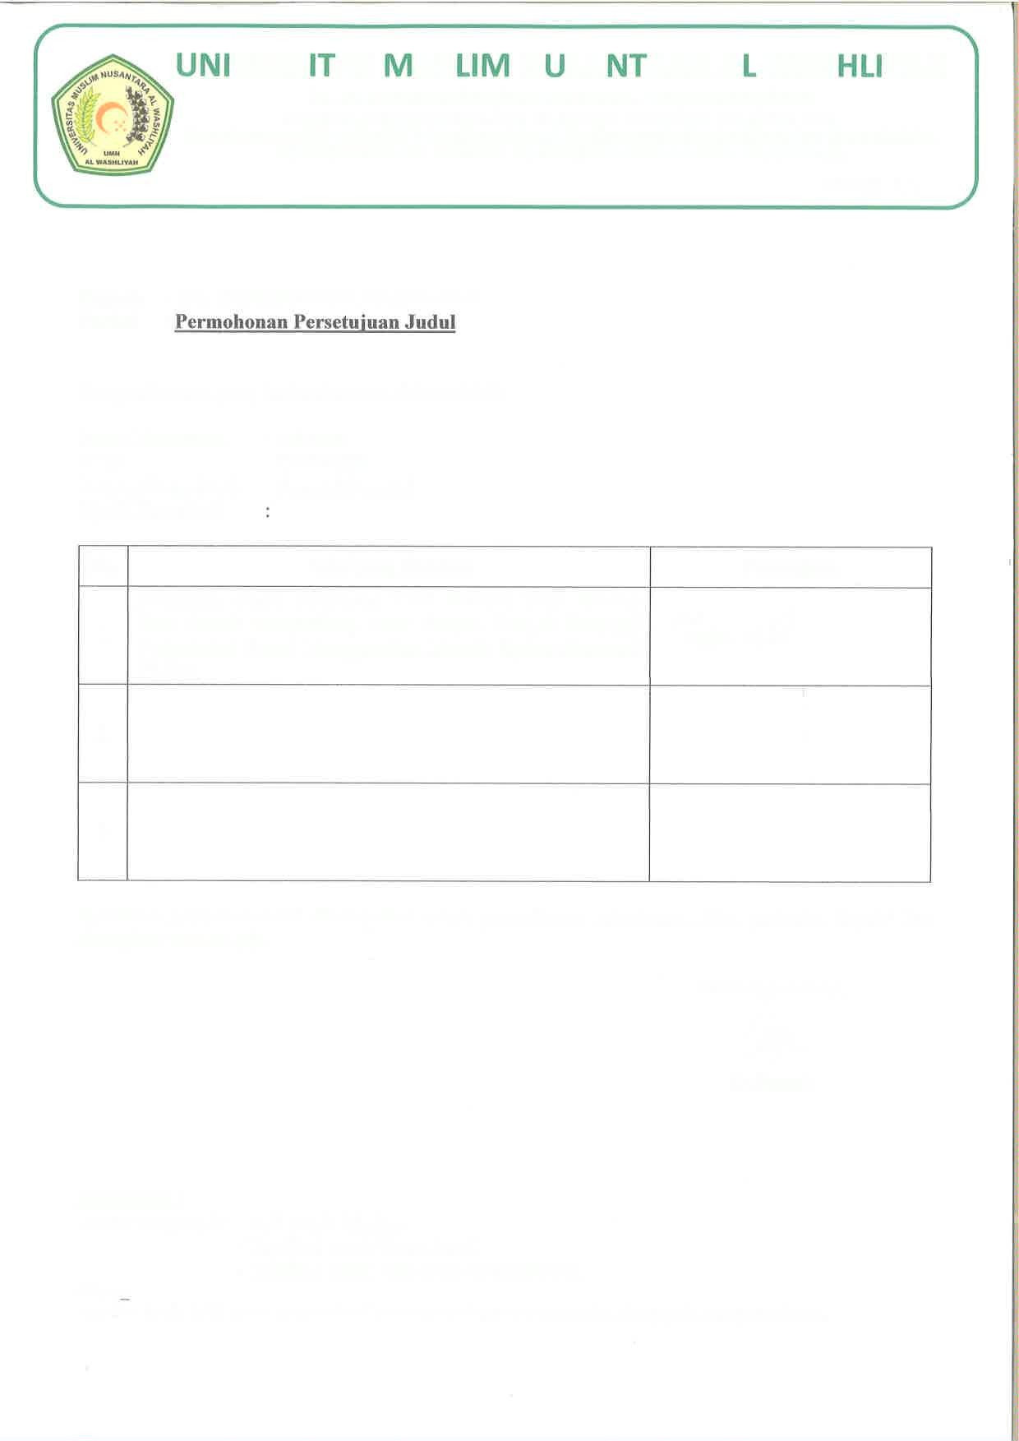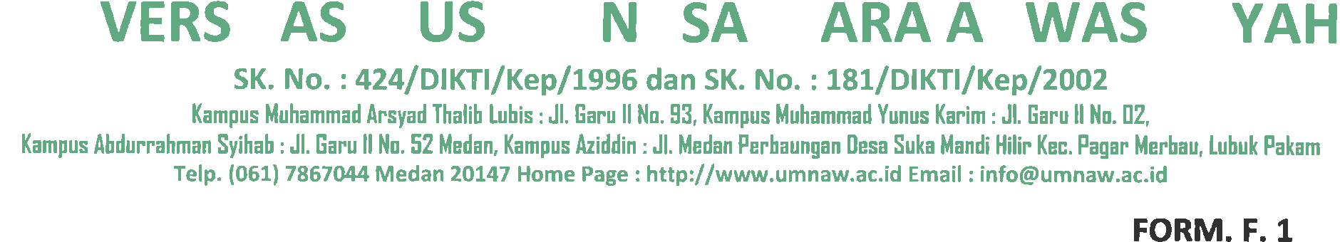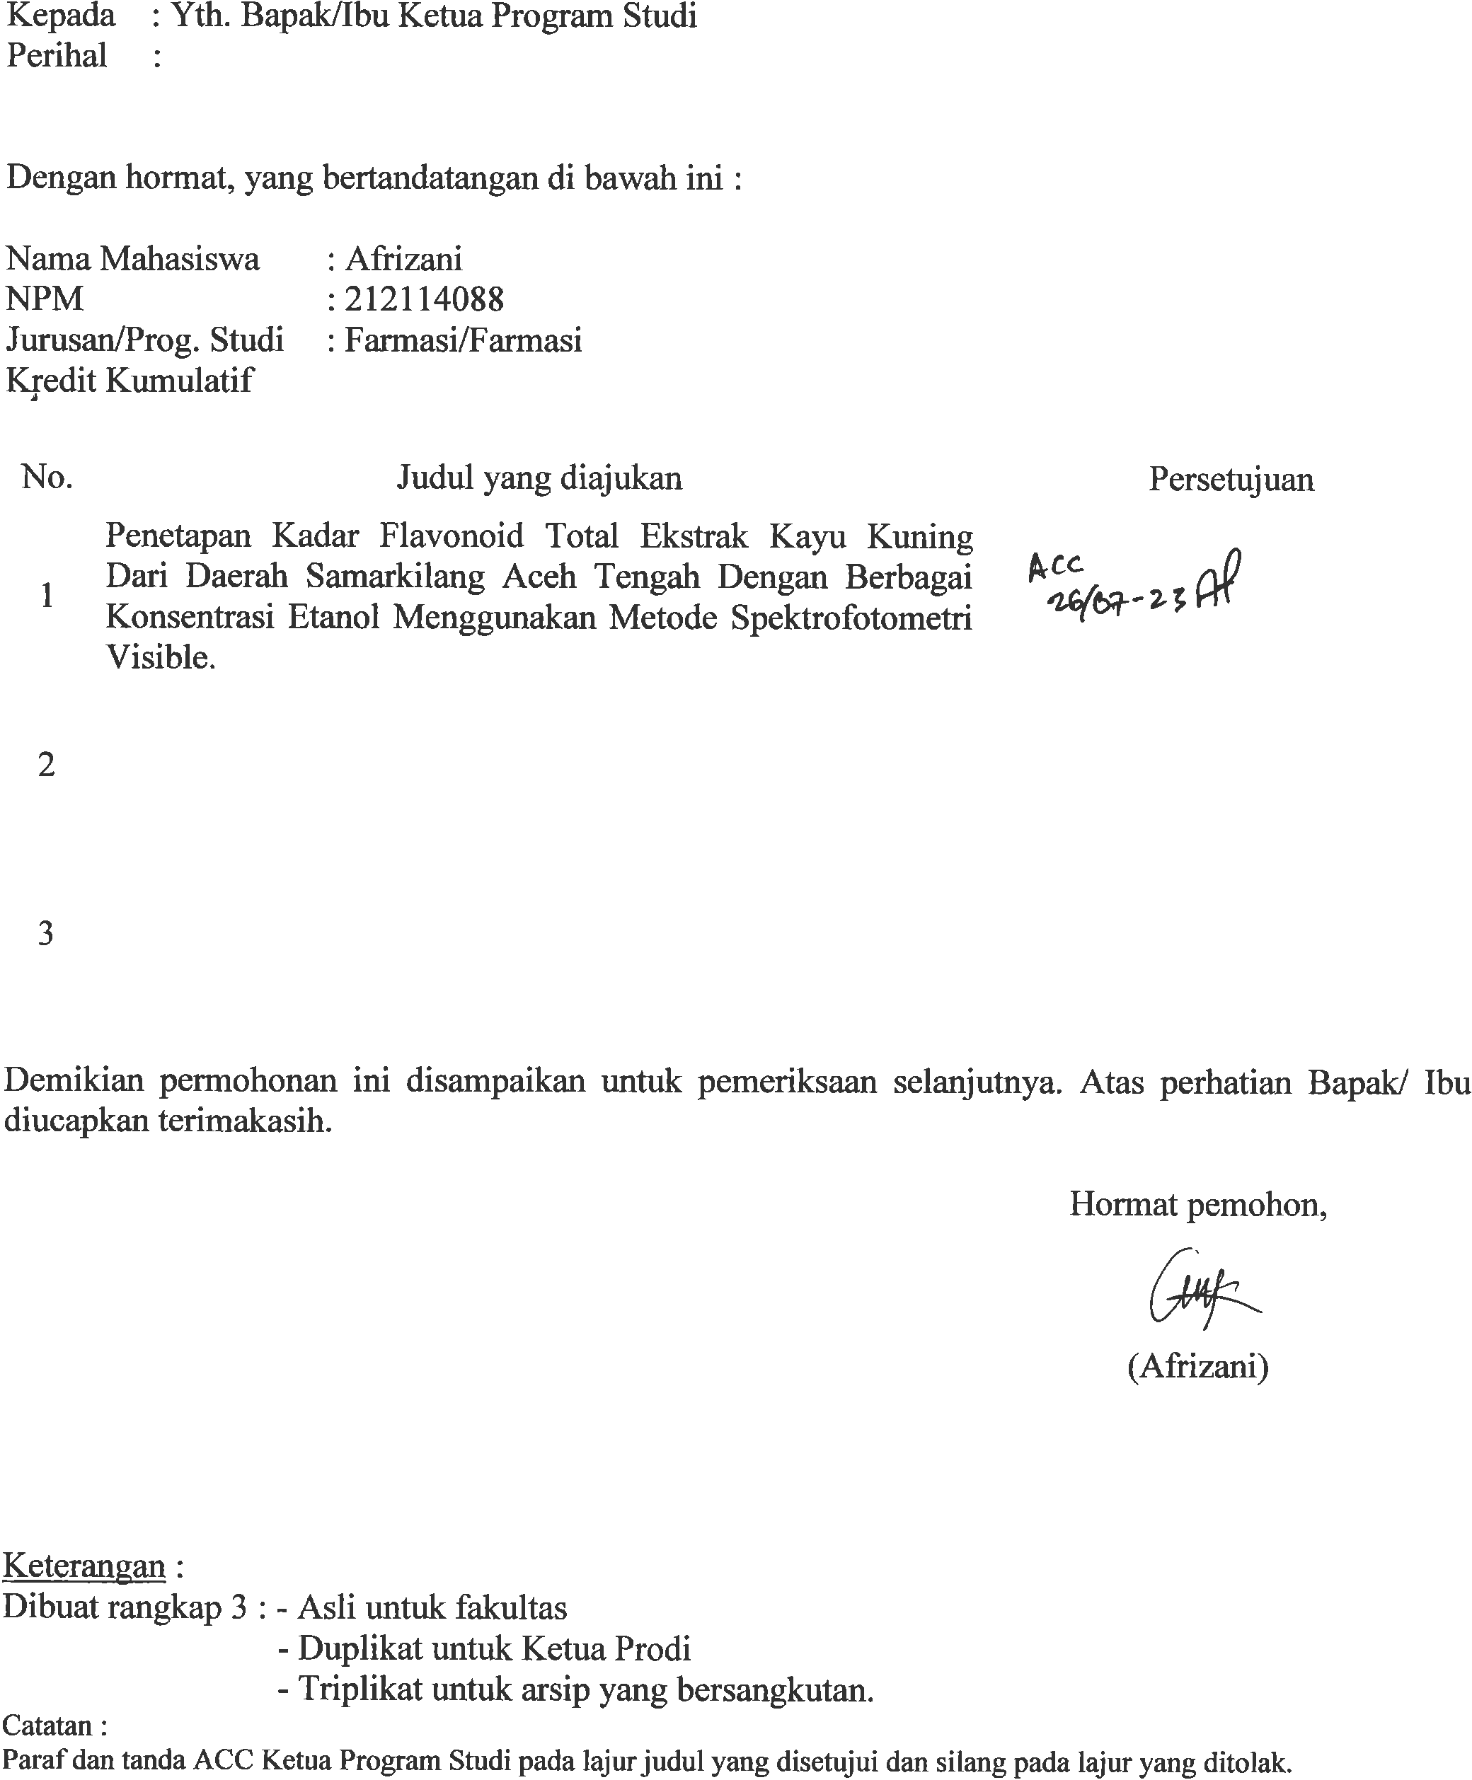

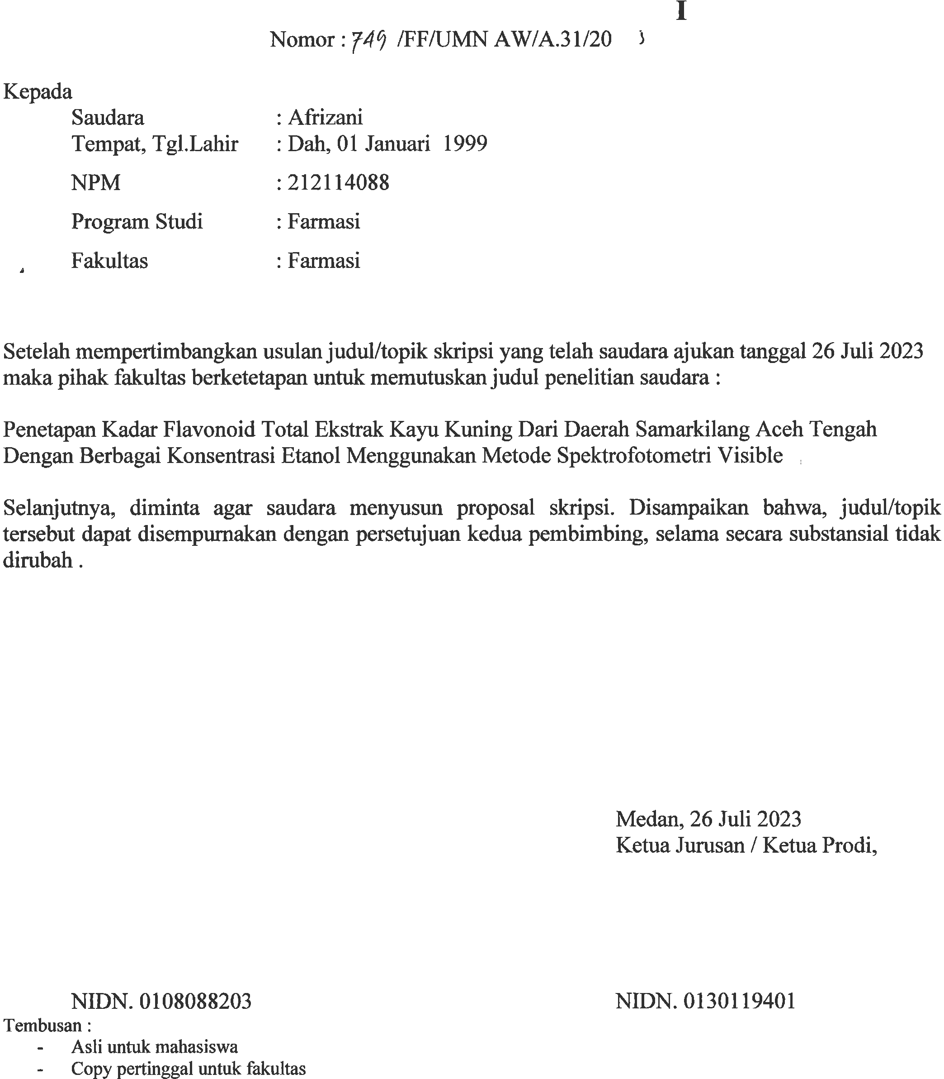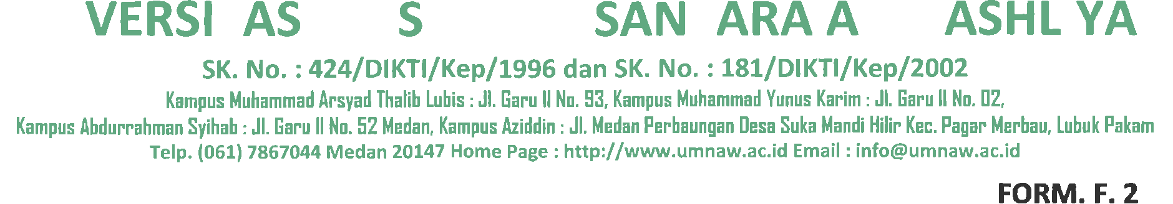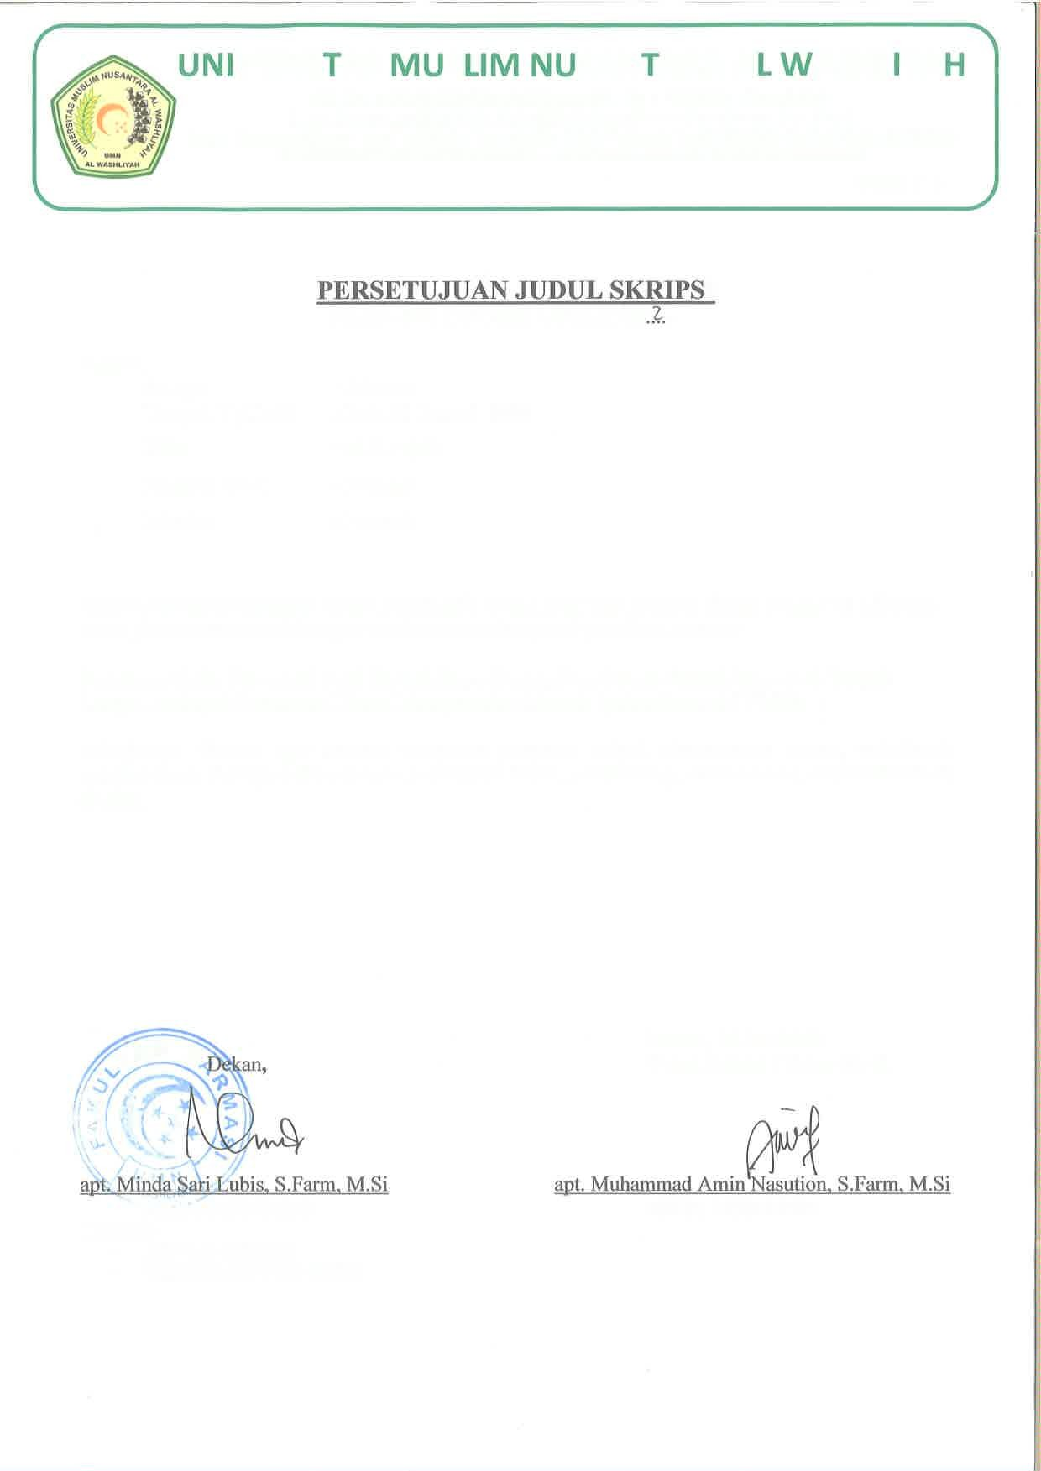

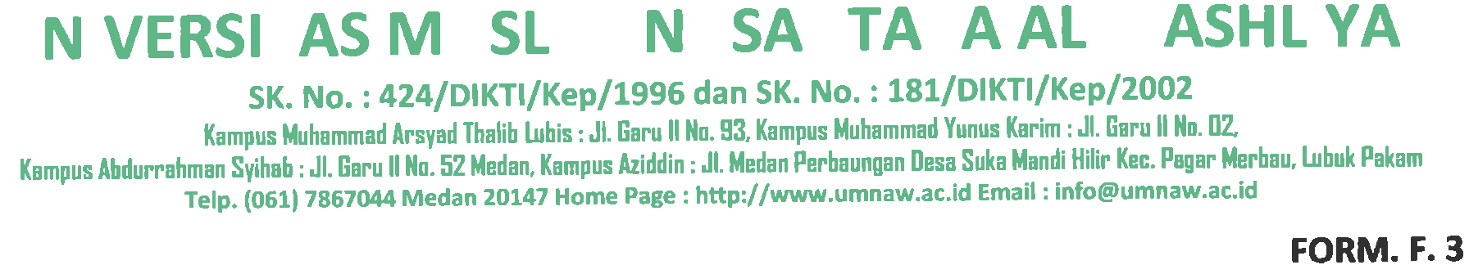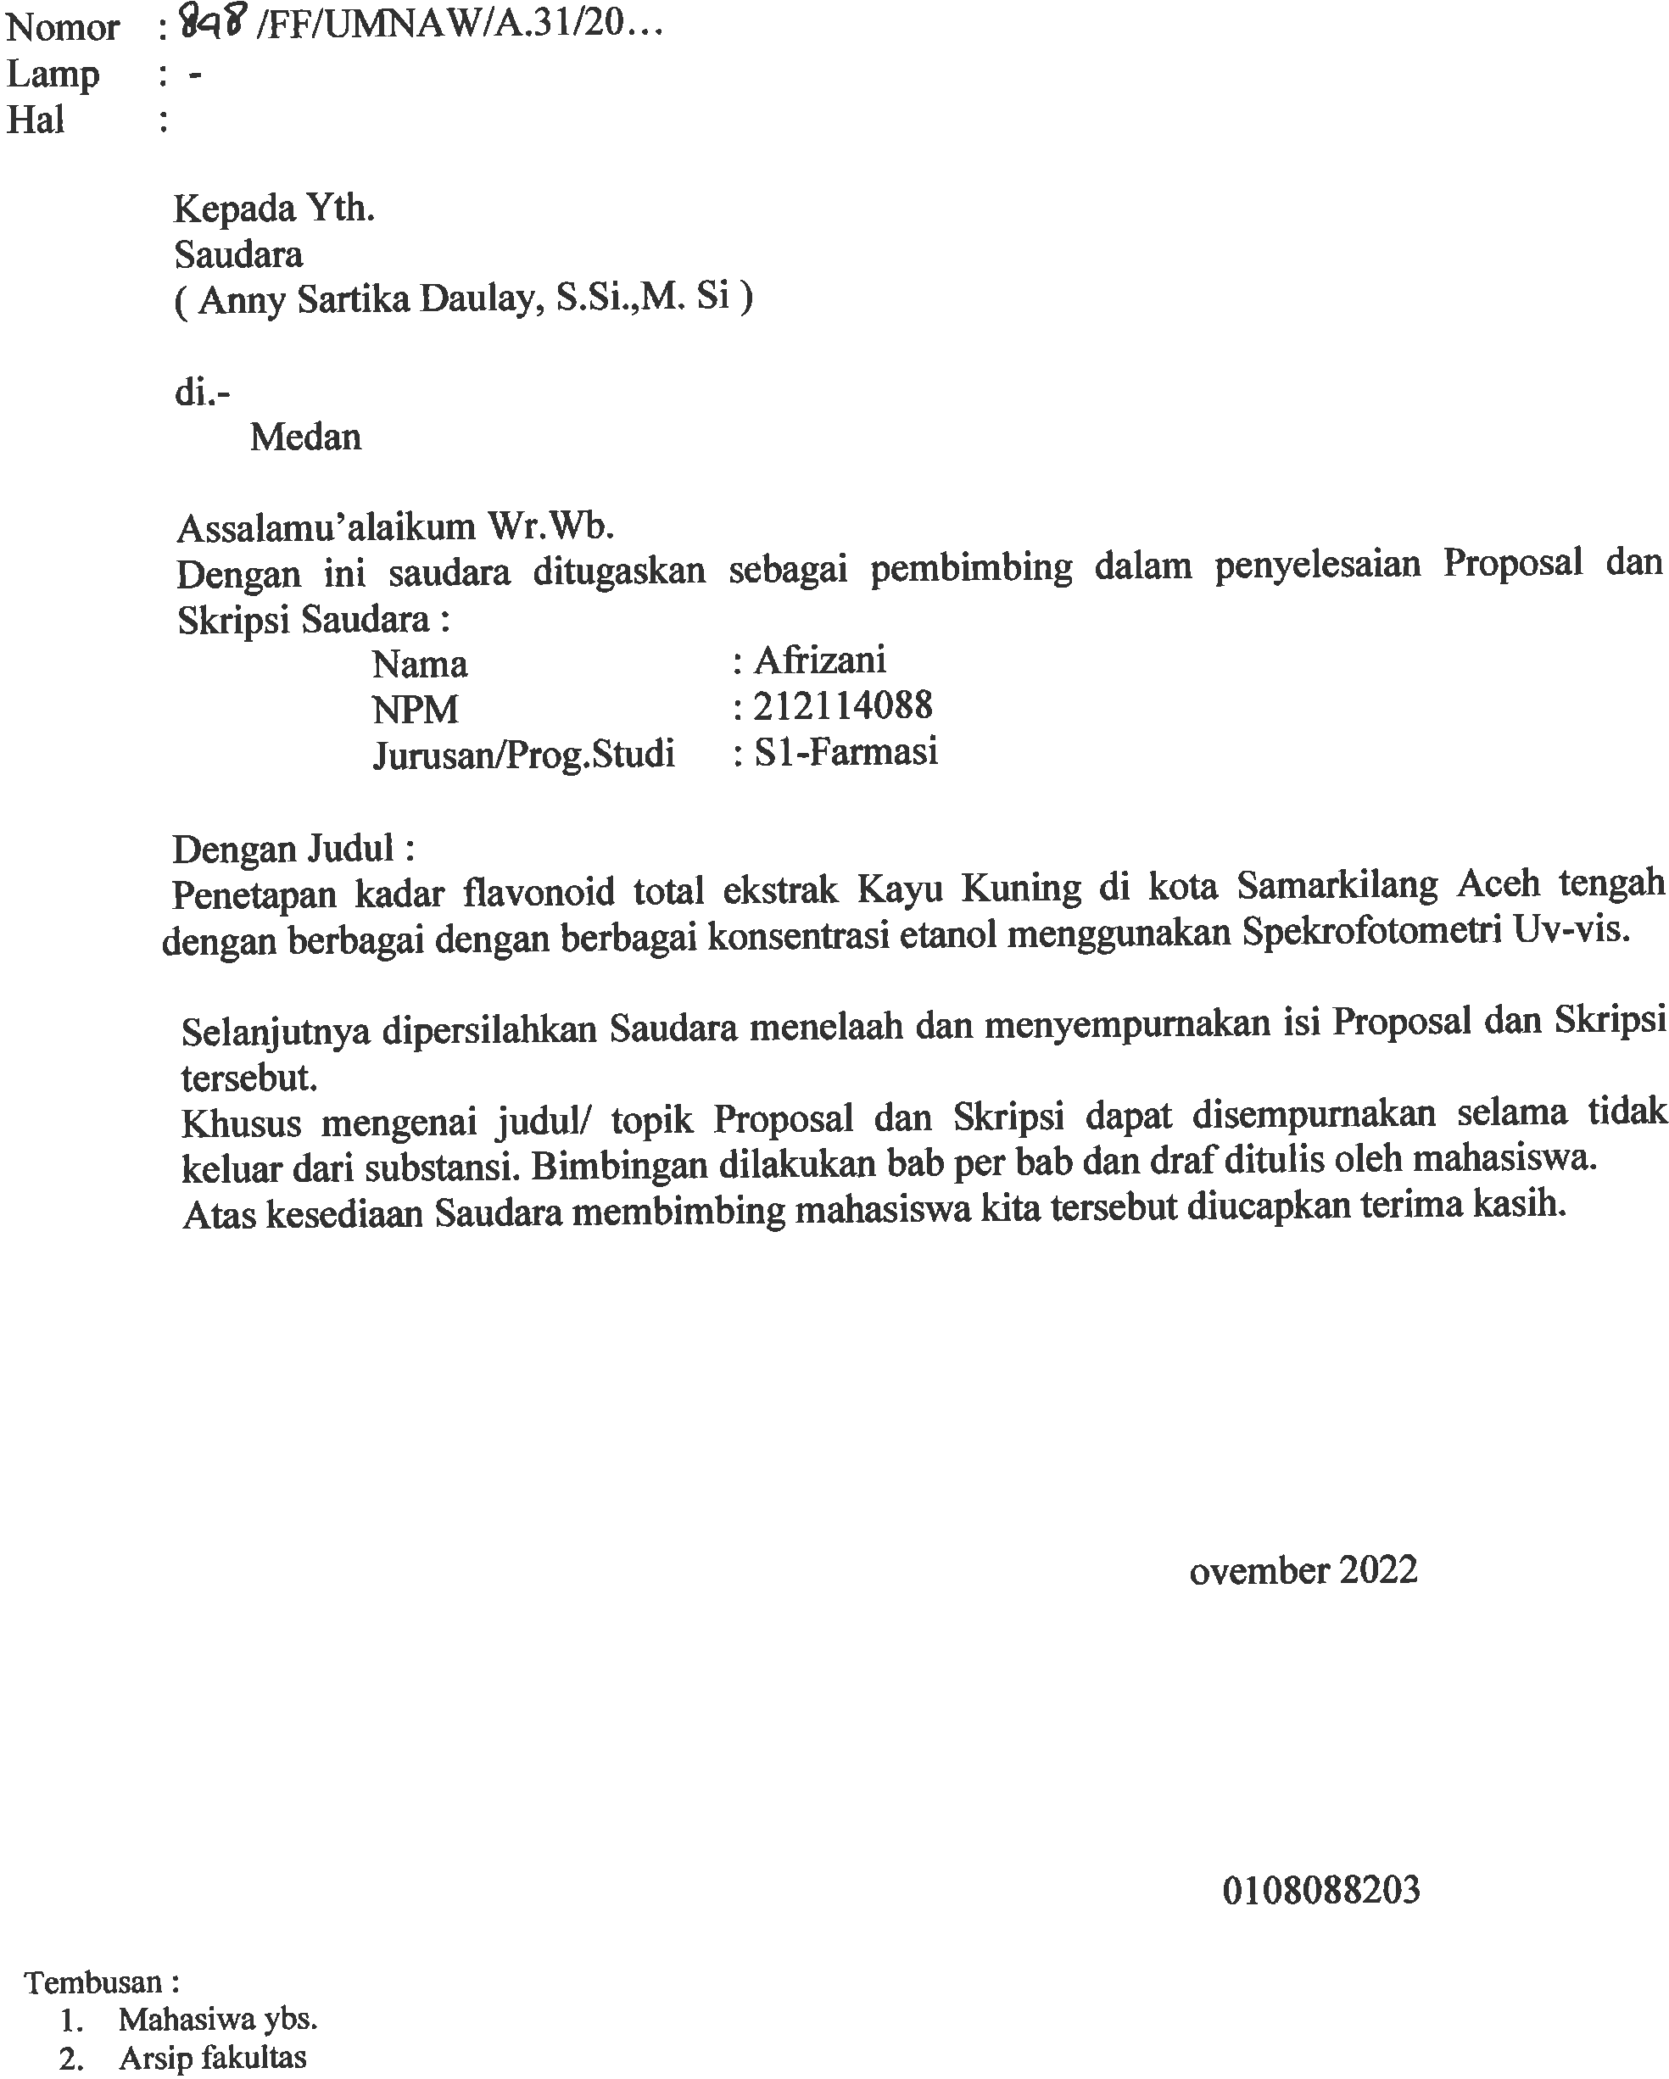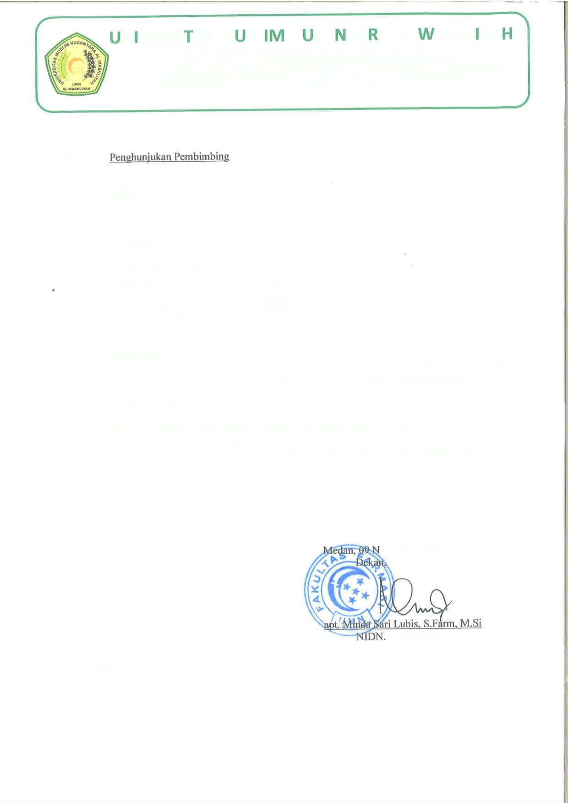

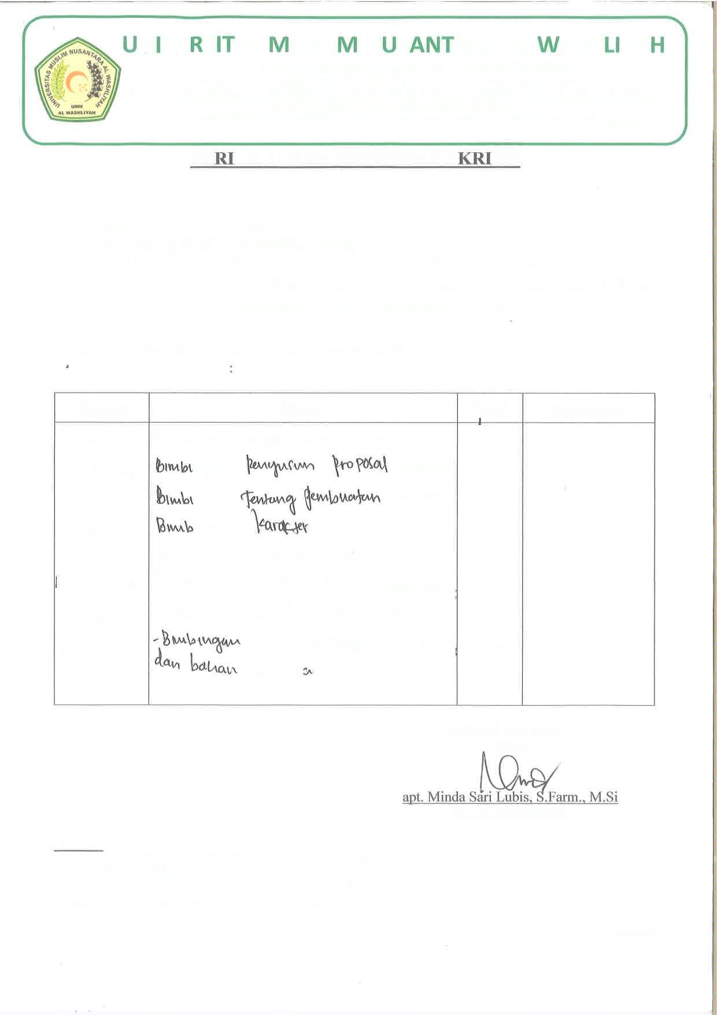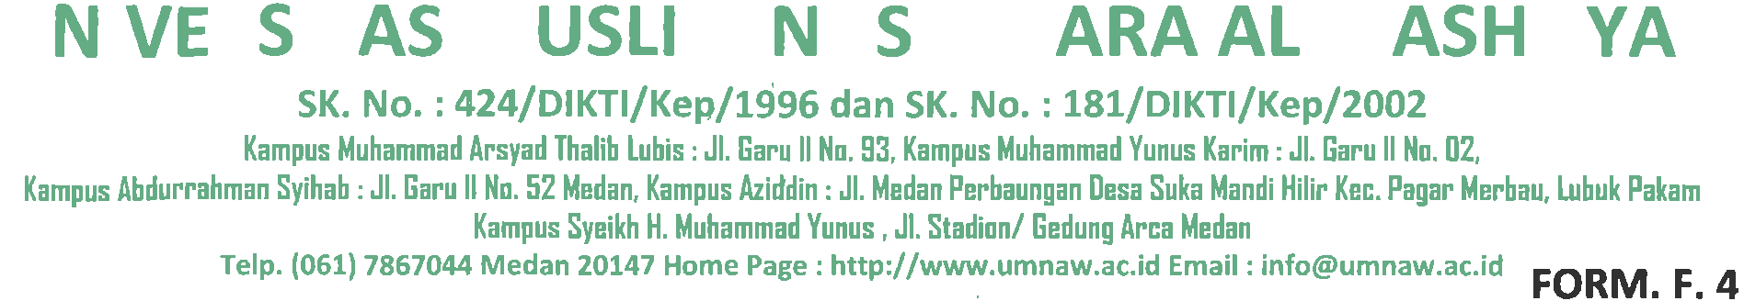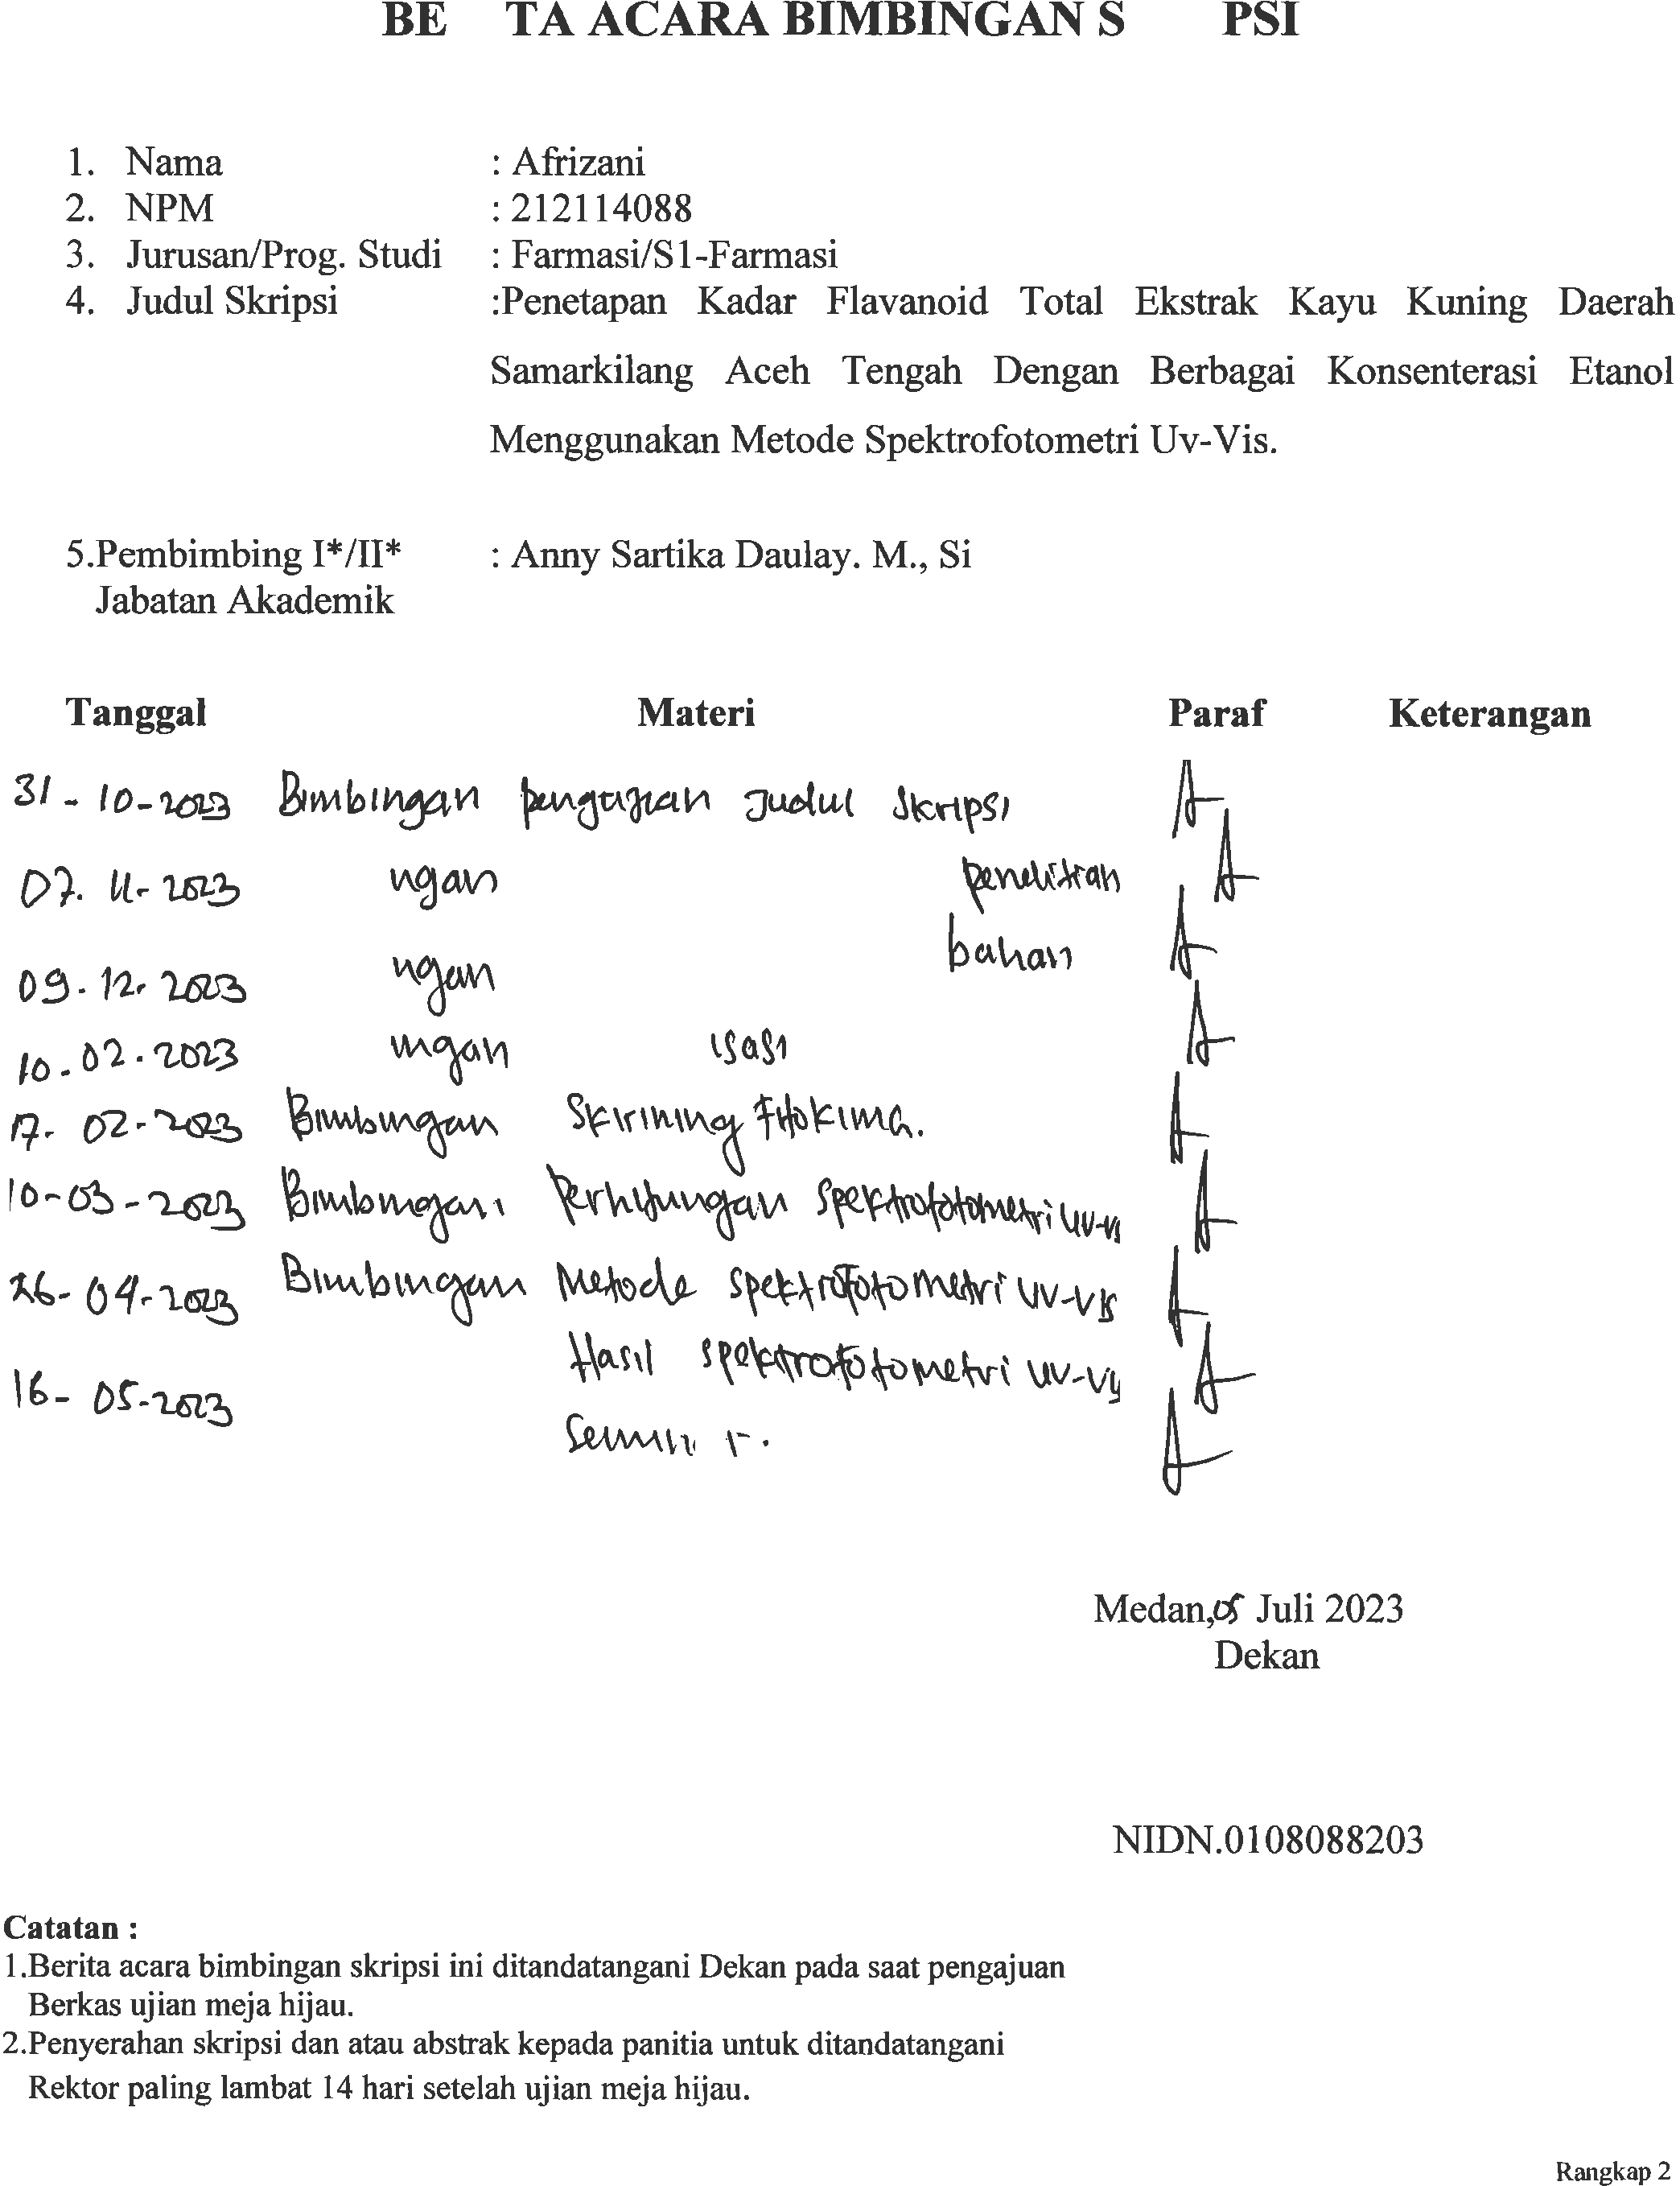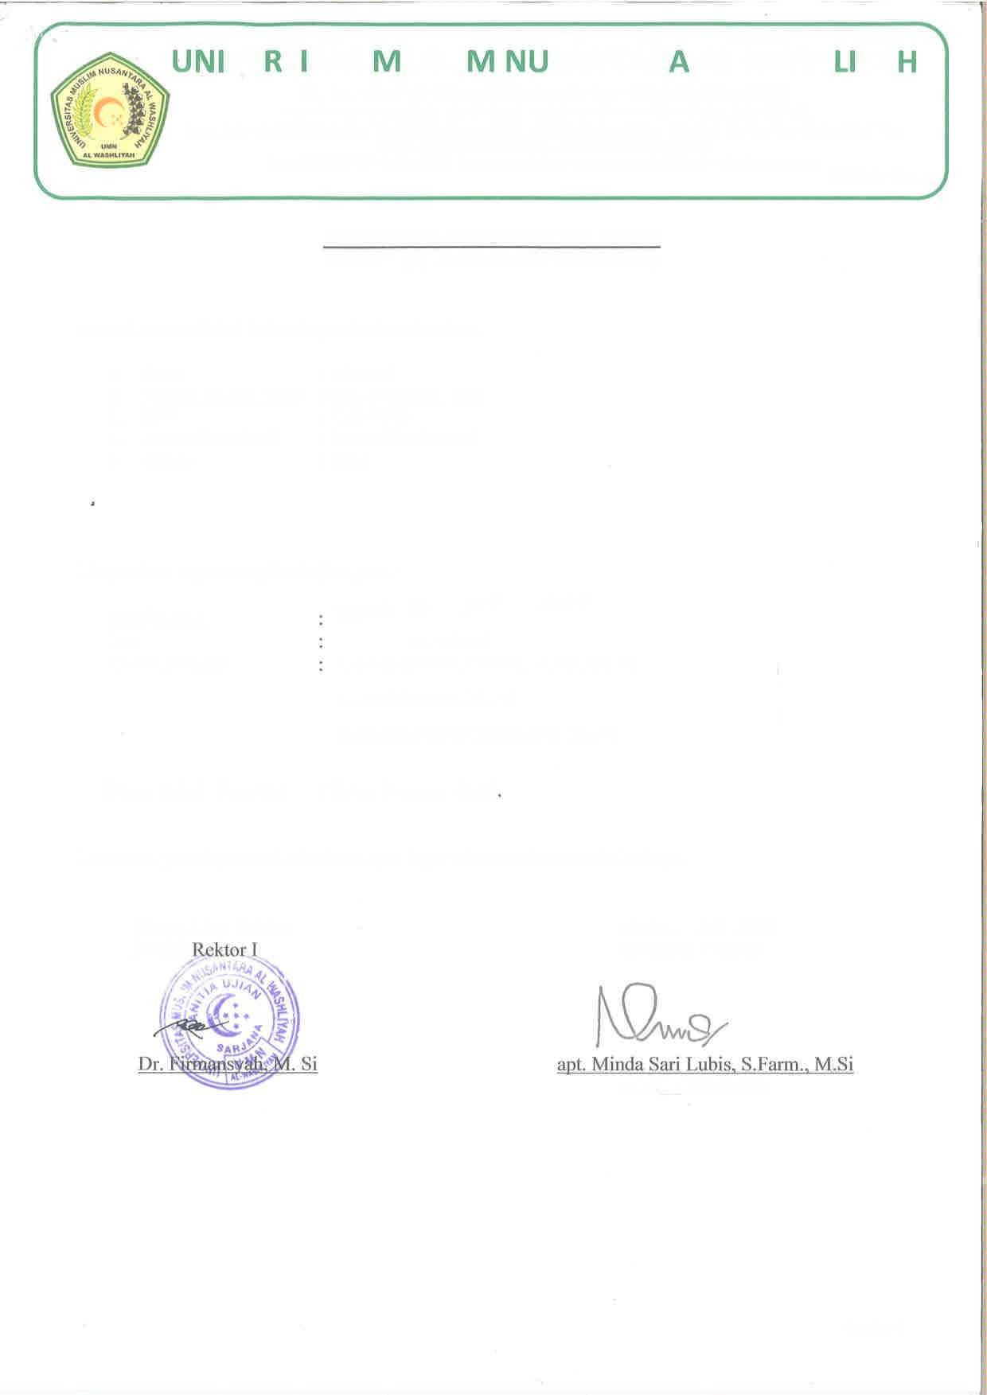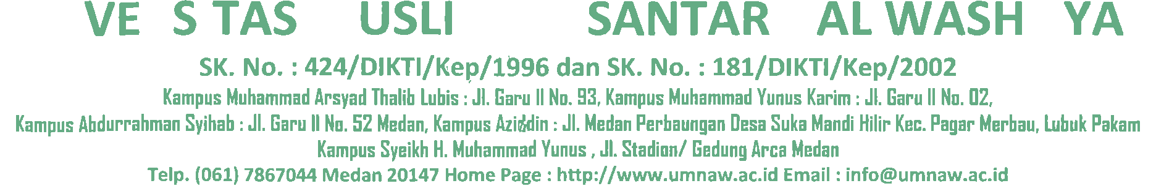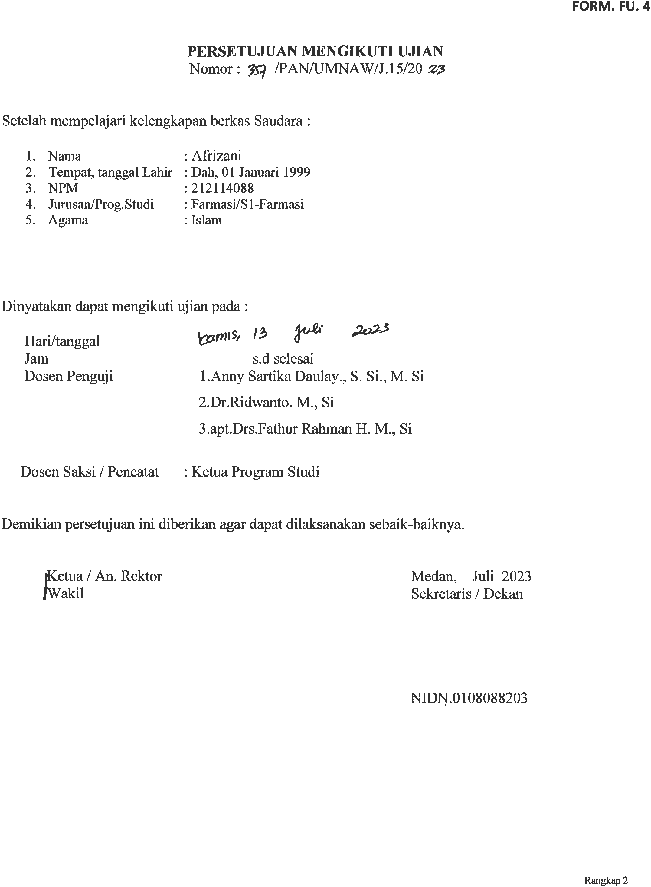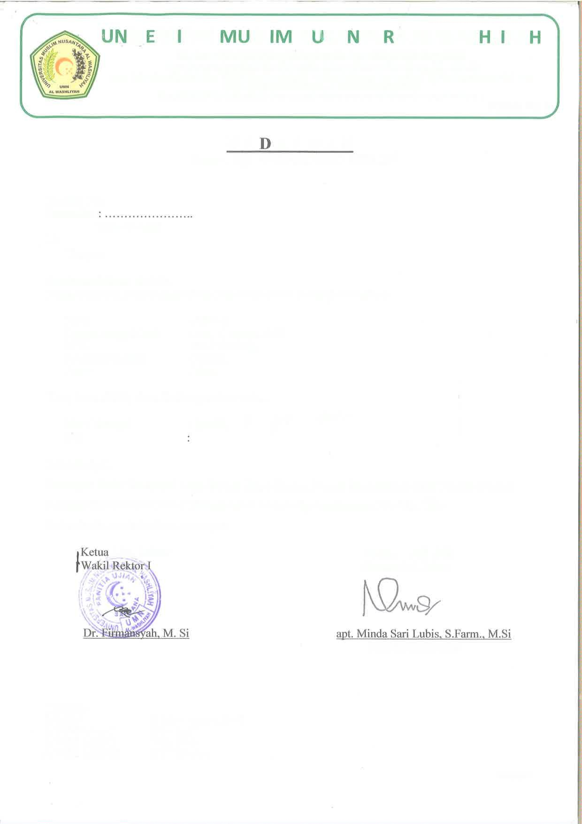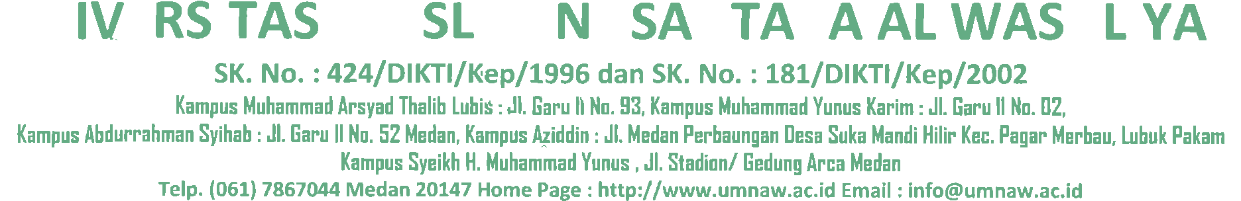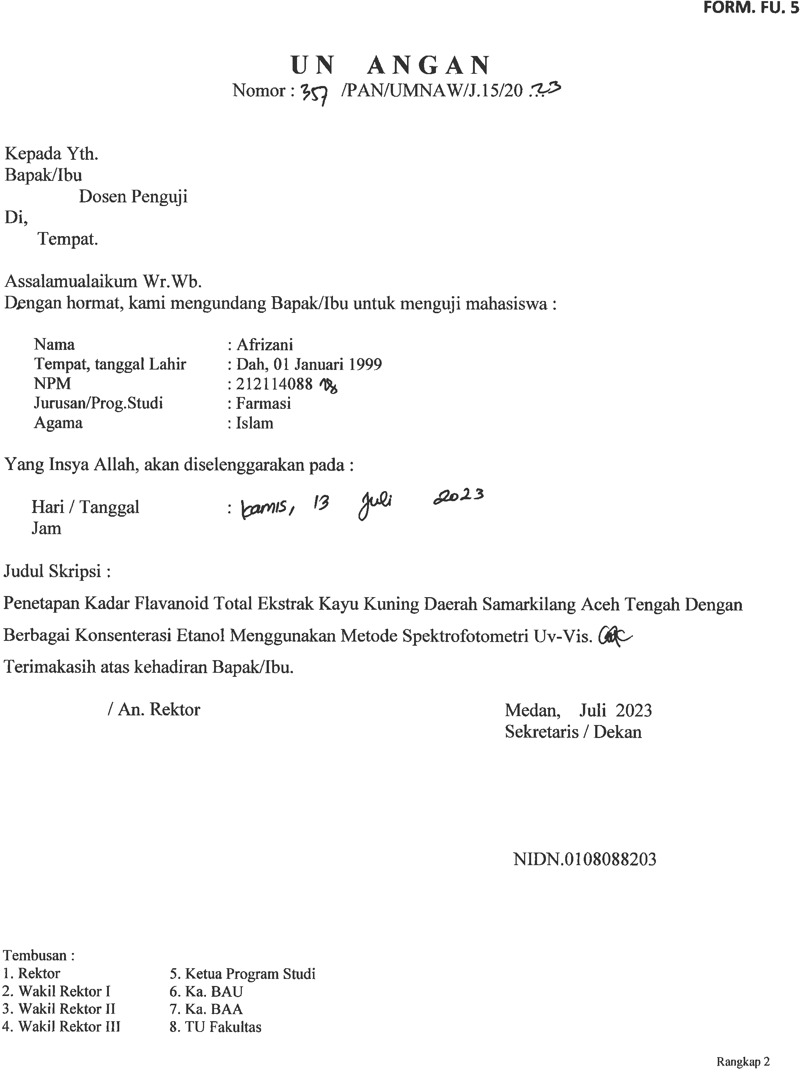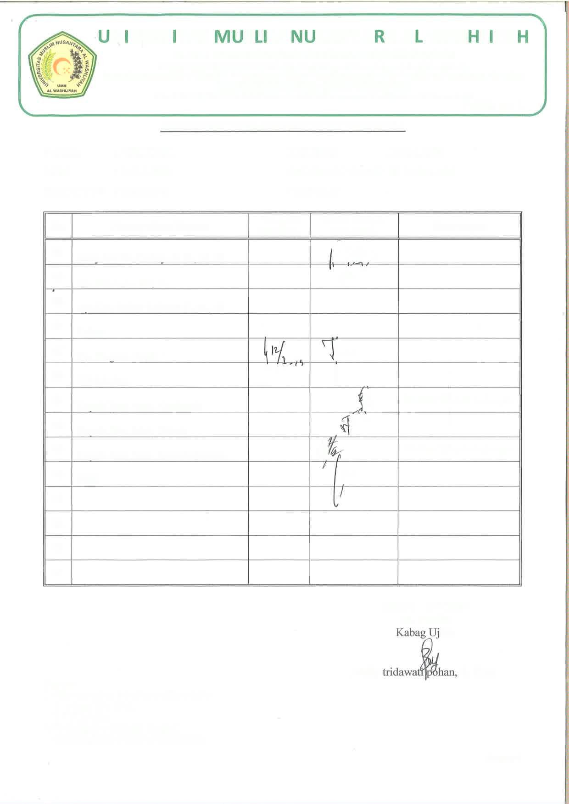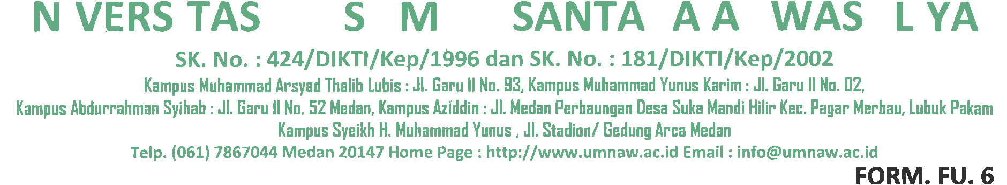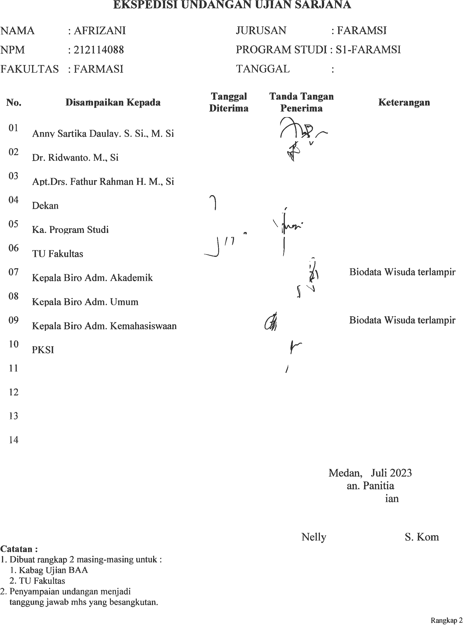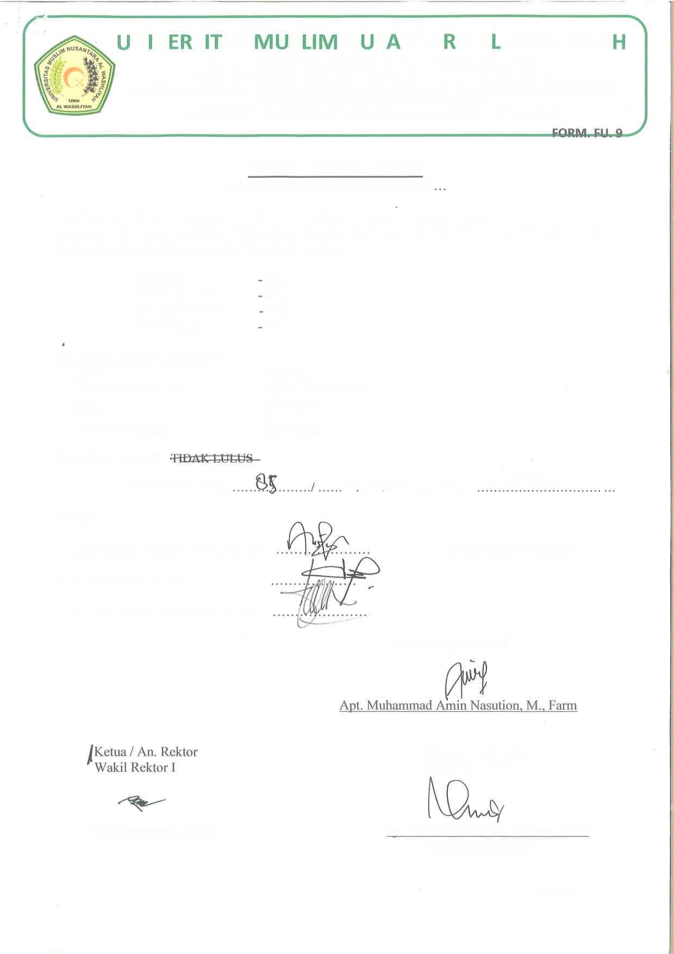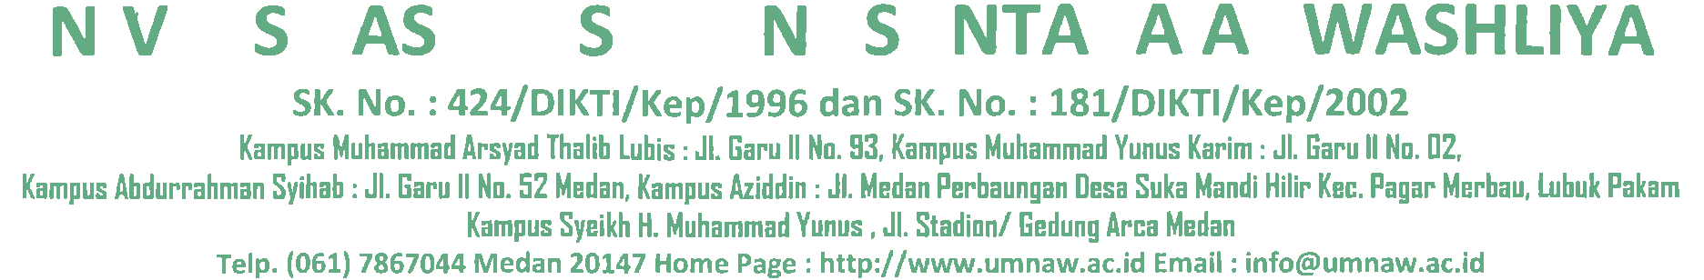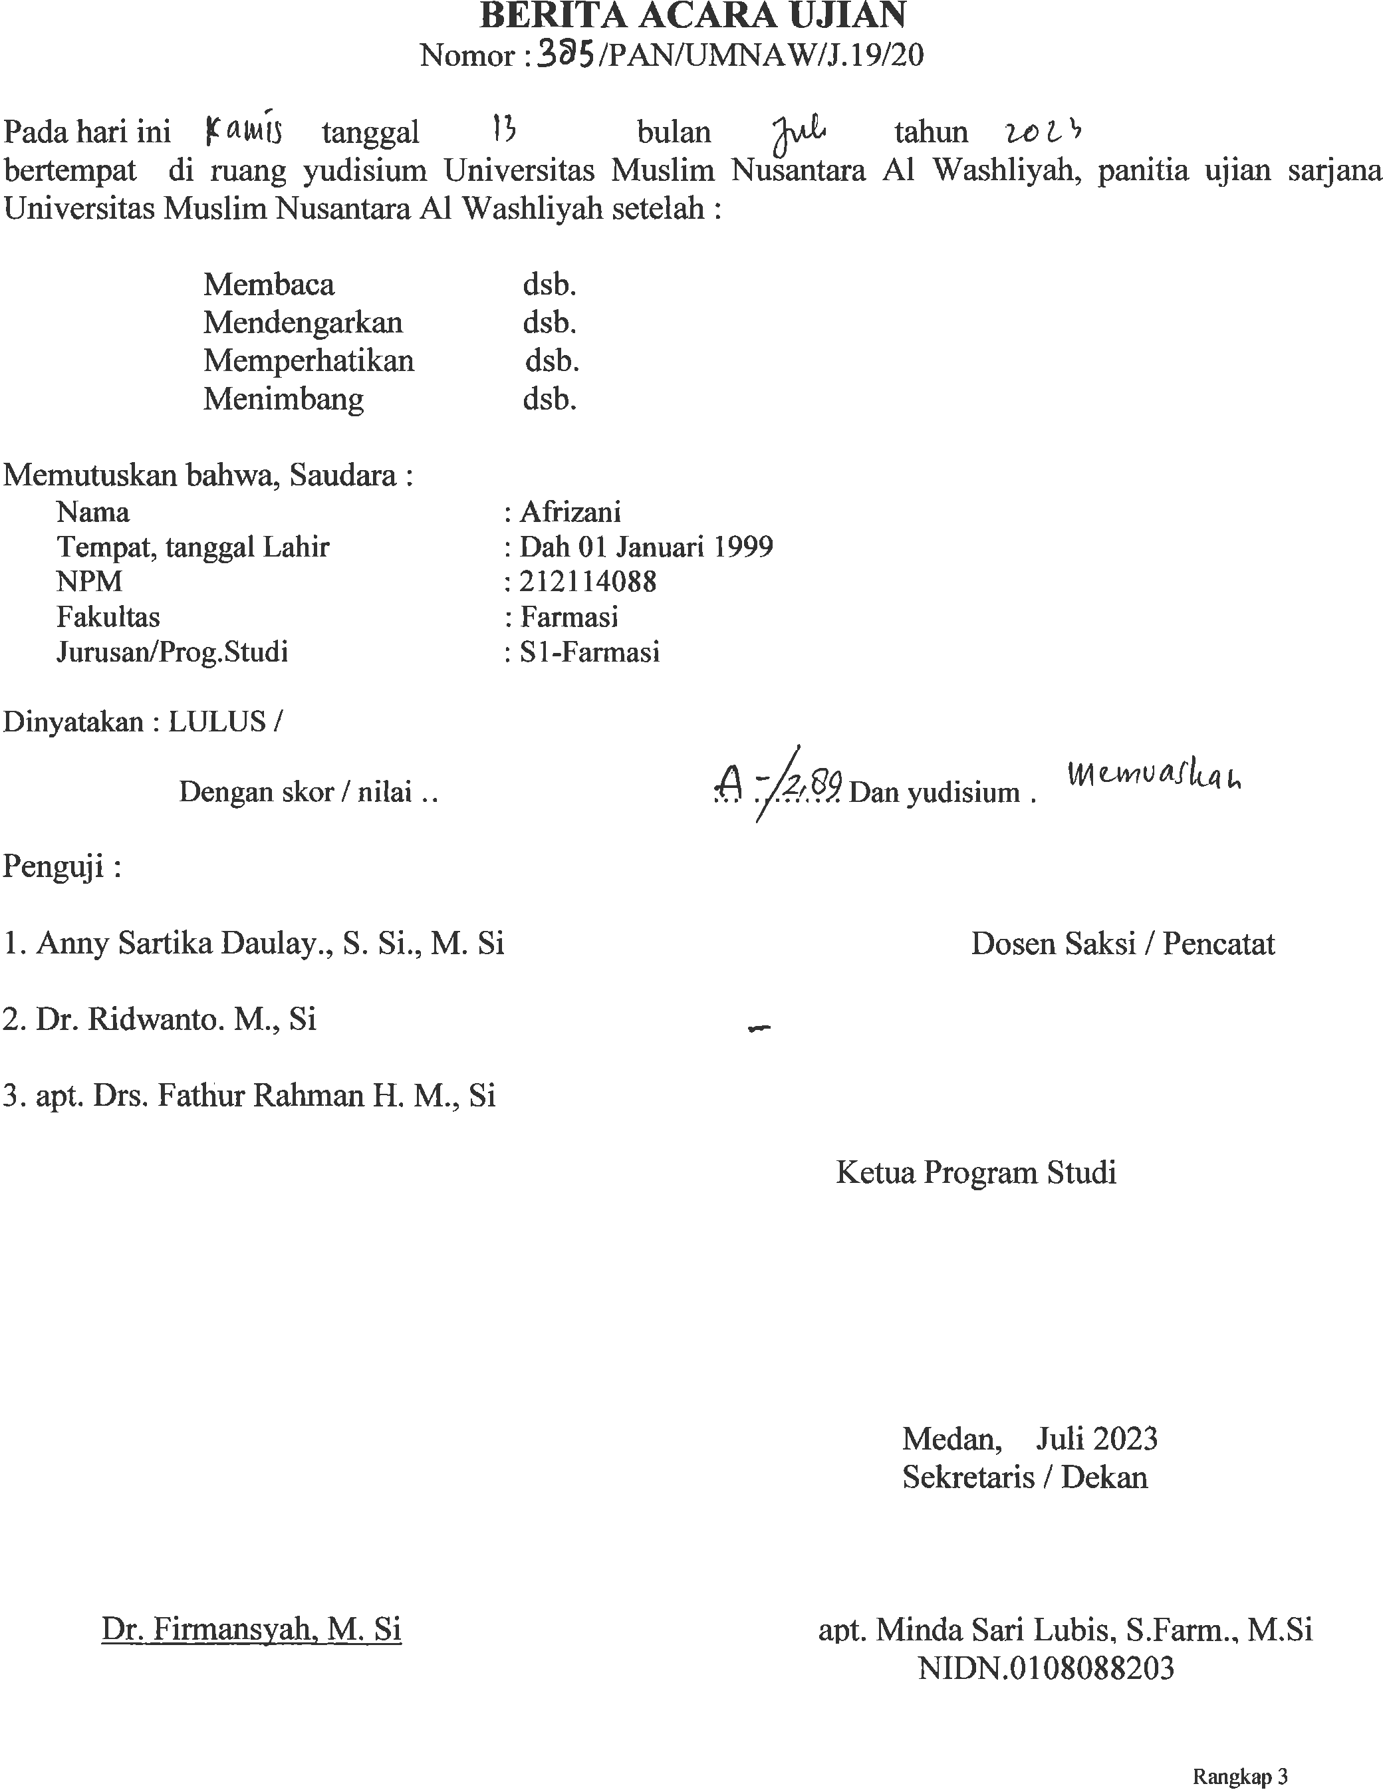

BIODATA MAHASISWA

1. **IDENTITAS DIRI**

Nama : Afrizani

Npm : 212114088

Tempat/Tanggal Lahir: Dah, 16 April 2000

Jenis Kelamin : Perempuan

Agama : Islam

No. HP/Telp : 082276456244

Dosen Pembimbing : Anny Sartika Daulay S. Si,. M. Si

Judul Skripsi : Penetapan Kadar Flavanoid Total Ekstrak Kayu Kuning Daerah Samarkilang Aceh Tengah Dengan Berbagai Konsenterasi Etanol Menggunakan Metode Spektrofotometri Visible.

IPK : 2,90

1. **PENDIDIKAN**

SD : SD Negeri 1 Kota Fajar

SLTP/SMP : SMP Negeri 1 Kota Fajar

SLTA/SMA/SMU : SMA Pesantren Jabal Nur Jadid

DIPLOMA III : Akademik Anlis Farmasi Dan Makanan Banda Aceh

S-1 : Universitas Muslim Nusantara Al-Washliyah Medan

1. **ORANG TUA**

Nama (Ayah) : Syukri

Pekerjaan : Wiraswasta

Nama (Ibu) : Azinah Amin

Pekerjaan : Pensiunan

Alamat : Desa Kota Fajar, Kec, Kluet Utara, Kab, Aceh Selatan.

Medan, 04 September 2023

Hormat saya

Afrizani

212114088